UNIVERSIDADE FEDERAL DO PARANÁ

GABRIEL ROSSETTO MARQUES

JOÃO HENRIQUE WIND SANTOS

MAURICIO DE ARAÚJO SFORÇA

**DIGITALCARE: AGENDAMENTO INTEGRADO DE CONSULTAS E ADMINISTRAÇÃO DE CLÍNICAS MÉDICAS**

CURITIBA

2018

GABRIEL ROSSETTO MARQUES

****JOÃO HENRIQUE WIND SANTOS

MAURICIO DE ARAÚJO SFORÇA

**DIGITALCARE: AGENDAMENTO INTEGRADO DE CONSULTAS E ADMINISTRAÇÃO DE CLÍNICAS MÉDICAS**

Trabalho de Conclusão do Curso apresentado ao curso de Tecnologia em Análise e Desenvolvimento de Sistemas, da Universidade Federal do Paraná como requisito parcial para obtenção do grau de Tecnólogo em Análise e Desenvolvimento de Sistemas.

Orientador: Prof. Razer A. N. R. Montaño

CURITIBA

2018

**RESUMO**

A internet tem se tornado cada vez mais presente na vida de todos pois nos permite agilizar muitas das tarefas que exigiam muito tempo para serem realizadas. Hoje é comum os usuários utilizarem a rede para comprar e vender produtos, pagar contas, agendar compromissos, manter comunicação com outras pessoas e buscar fornecedores de serviços. Baseado nisto, foi proposto a criação de um sistema que permita ao usuário uma busca de profissionais da área médica por critérios como região, especialidade, valor da consulta e convênios que ele atende. Com a escolha do profissional, é possível ao usuário realizar o próprio agendamento da sua consulta e já realizar o pagamento online do valor devido, se for o caso. Foi utilizado para a modelagem do sistema a linguagem UML 2 e como metodologia de engenharia de software foi adotado o Modelo em Cascata. Para o desenvolvimento do sistema foram utilizas algumas tecnologias que facilitam o processo de desenvolvimento e estão sendo muito usadas atualmente. Para desenvolvimento da interface do usuário, foi utilizado o framework JSF junto com a biblioteca PrimeFaces. Para as camadas de acesso a dados, foi utilizado o Hibernate, um framework para acesso e gerenciamento do banco de dados, e para o sistema de pagamento foi utilizado o PayPal, um prestador de serviço de pagamento online que abstrai do software a segurança dos dados pessoais e financeiros do usuário. Ao final do projeto a equipe obteve êxito na criação do sistema, que atendeu a todas os requisitos e as expectativas da equipe.

**ABSTRACT**

The internet has become increasingly present in everyone's life because it allows us to streamline many of the tasks that required a long time to be realized. Today it is common for users to use the network to buy and sell products, pay bills, schedule appointments, maintain communication with others and seek service providers. Based on this, we proposed the creation of a system that allows the user to a search of medical professionals by criteria such as region, specialty, query value and covenants that it serves. With the professional's choice, it is possible for the user to perform their own scheduling your appointment now and make online payment of the amount due, if any. Was used for system modeling language UML 2 and how software engineering methodology was adopted in Cascade Model. For the development of the system were utilizas some technologies that facilitate the development process and are being widely used today. For development of the user interface, we used the JSF framework along with the PrimeFaces library. For data access layers, was used Hibernate, a framework for accessing and managing the database, and the payment system PayPal was used, a provider of online payment service that abstracts the software data security financial and personal user. At the end of the project the team has succeeded in creating the system which met all the requirements and expectations of the staff.

**LISTA DE ILUSTRAÇÕES**

FIGURA 1 - TESTE 13

FIGURA 2 - TESTE 13

FIGURA XX - TELA INICIAL DIGITALCARE 13

FIGURA XX - TELA INICIAL DIGITALCARE PARTE 2 14

FIGURA XX - TELA DE CADASTRO DE PACIENTE 14

FIGURA XX - TELA DE CADASTRO DE CLÍNICA 14

FIGURA XX - TELA DE LOGIN 15

FIGURA XX - TELA INICIAL DO PACIENTE 15

FIGURA XX - TELA CONFIGURAÇÃO DE PERFIL DO PACIENTE 16

FIGURA XX - TELA CONFIGURAÇÃO DE PERFIL DO PACIENTE PARTE 2 16

FIGURA XX - TELA AGENDAMENTO DE CONSULTA 17

FIGURA XX - TELA AGENDAMENTO DE CONSULTA (DESCRIÇÃO DA CONSULTA) 17

FIGURA XX - TELA DASHBOARD DA CLÍNICA 17

FIGURA XX - TELA CONFIGURAÇÃO DE PERFIL DA CLÍNICA 18

FIGURA XX - TELA ADICIONAR ENDEREÇOS NA CLÍNICA 18

FIGURA XX - TELA AGENDA DOS MÉDICOS 19

FIGURA XX - TELA AGENDA DOS MÉDICOS (POP-UP CONSULTA) 19

FIGURA XX - TELA AGENDA DOS MÉDICOS (POP-UP EM ESPERA) 19

FIGURA XX - TELA LISTAGEM DE MÉDICOS 20

FIGURA XX - TELA VISUALIZAÇÃO DE PERFIL MÉDICO PELA CLÍNICA 20

FIGURA XX - TELA EDIÇÃO DE HORÁRIO MÉDICO 21

FIGURA XX - TELA ADIÇÃO NOVO MÉDICO 21

FIGURA XX - TELA CADASTRO DE NOVO MÉDICO 22

FIGURA XX - TELA AGENDAMENTO DE CONSULTA 22

FIGURA XX - TELA AGENDAMENTO DE CONSULTA PARTE 2 23

FIGURA XX - TELA DASHBOARD DO MÉDICO 23

FIGURA XX - TELA DASHBOARD DO MÉDICO (POP-UP CONSULTA) 24

FIGURA XX - TELA DASHBOARD DO MÉDICO (POP-UP CONFIRMA) 24

FIGURA XX - TELA LISTAGEM DE PACIENTES 25

FIGURA XX - TELA PERFIL DO PACIENTE PELO MÉDICO 25

FIGURA XX - TELA CONSULTA AGENDADA 26

FIGURA XX - TELA AGENDA DETALHADA 26

FIGURA XX - TELA AGENDA DETALHADA (CHAMAR PRÓXIMO PACIENTE) 27

FIGURA XX - TELA INDISPONIBILIDADE MÉDICA 27

FIGURA XX - TELA CONFIGURAÇÃO DE PERFIL DO MÉDICO 28

FIGURA XX - TELA CONFIGURAÇÃO DE DADOS MÉDICO 28

FIGURA xx – PÁGINA INICIAL1 30

FIGURA xx - LOGIN 31

FIGURA xx – CADASTRO PACIENTE 32

FIGURA xx – CADASTRO CLÍNICA 32

FIGURA xx – PAGINA INICIAL PACIENTE 34

FIGURA xx – PERFIL PACIENTE 35

FIGURA xx – DESCRIÇÃO CONSULTA PACIENTE 36

FIGURA xx - RESULTADO BUSCA POR CONSULTA PACIENTE 37

FIGURA xx - RESULTADO BUSCA POR CONSULTA CONFIRMAÇÃO 38

FIGURA xx - DASHBOARD CLÍNICA 39

FIGURA xx - CÁLENDÁRIO CLINICA 40

FIGURA xx - DESCRIÇÃO CONSULTA PELA CLÍNICA 41

FIGURA xx - AGENDAR CONSULTA PELA CLÍNICA 42

FIGURA xx14 42

FIGURA xx - LISTA DE MÉDICOS PELA CLÍNICA 43

FIGURA xx - PERFIL DO MÉDICO PELA CLÍNICA 44

FIGURA xx - AGENDAR CONSULTA PELA CLÍNICA 45

FIGURA xx - BASHBOARD MÉDICO 46

FIGURA xx - CALENDÁRIO MÉDICO 47

FIGURA xx - DESCRIÇÃO CONSULTA NO CALENDÁRIO MÉDICO 47

FIGURA xx - INDISPONIBILIDADE DO MÉDICO 48

FIGURA xx - CONSULTA EM ANDAMENTO MÉDICO 49

FIGURA xx - CONSULTA EM ANDAMENTO ATESTADO MÉDICO 50

FIGURA xx - CONSULTA EM ANDAMENTO RECEITA MÉDICA 51

FIGURA xx - LISTA PACIENTES PELO MÉDICO 52

FIGURA xx - PERFIL DO MÉDICO 53

FIGURA xx - DIAGRAMA DE CASOS DE USO 55

**DV1 -** FIGURA XX -TELA DE CADASTRO DE PACIENTE 56

**DV2 -** FIGURA XX - TELA DE ALTERAÇÃO DE PERFIL DE PACIENTE 57

**DV1 -** FIGURA XX -TELA DE LOGIN DE USUÁRIO 60

**DV1 -** FIGURA XX -TELA INICIAL DO PACIENTE 62

**DV2 -** FIGURA XX- TELA DE HORÁRIOS DISPONÍVEIS PARA CONSULTA 62

**DV1 -** FIGURA XX -TELA INICIAL DO PACIENTE 65

**DV1 -** FIGURA XX- TELA DE CONSULTA EM ANDAMENTO - SOLICITAR EXAME 78

**DV1 -** FIGURA XX- TELA DE CONSULTA EM ANDAMENTO MÉDICO 80

**DV2 -** FIGURA XX- TELA DE CONSULTA EM ANDAMENTO - ATESTADO MÉDICO 80

**DV1 -** FIGURA XX- TELA DE CONSULTA EM ANDAMENTO MÉDICO 82

**DV2 -** FIGURA XX- TELA DE CONSULTA EM ANDAMENTO - CRIAR PRONTUÁRIO 82

**DV1 -** FIGURA XX- TELA DE INDISPONIBILIDADE MÉDICO 84

**DV1 -** FIGURA XX- TELA PERFIL DO MÉDICO 86

**DV1 -** FIGURA XX- TELA DE PACIENTES VINCULADOS AO MÉDICO 89

**DV1 -** FIGURA XX- TELA DE PERFIL DO PACIENTE VISTO PELO MÉDICO 89

**DV1 -** FIGURA XX- TELA DE AGENDA DO MÉDICO 91

**DV1 -** FIGURA XX -TELA DE CADASTRO DE CLÍNICA 93

**DV2 -** FIGURA XX - TELA DE ALTERAÇÃO DE PERFIL DE CLÍNICA 94

**DV1 -** FIGURA XX- TELA DE AGENDAR CONSULTA (CLÍNICA) 97

**DV2 -** FIGURA XX- TELA DE SELEÇÃO DE DATA/HORÁRIO PARA CONSULTA (CLÍNICA) 97

**DV1 -** FIGURA XX- TELA DE VÍNCULO DE MÉDICOS 100

**DV2 -** FIGURA XX- TELA DE CADASTRO DE MÉDICOS 100

**DV1 -** FIGURA XX- TELA DE VÍNCULO DE MÉDICOS 102

**DV1 -** FIGURA XX- TELA DE CADASTRO DE ENDEREÇOS 104

**DV1 -** FIGURA XX- TELA DE SELEÇÃO DE MÉDICOS 106

**DV2 -** FIGURA XX - TELA DE CALENDÁRIO DE MÉDICO 107

FIGURA XX- DIAGRAMA DE SEQUÊNCIA UC001: MANTER CONTA PACIENTE 112

FIGURA XX - DIAGRAMA DE SEQUÊNCIA UC001: MANTER CONTA PACIENTE (EDITA PERFIL) 113

FIGURA XX - DIAGRAMA DE SEQUÊNCIA UC001: MANTER CONTA PACIENTE (EDITA SENHA) 114

FIGURA XX - DIAGRAMA DE SEQUÊNCIA UC001: MANTER CONTA PACIENTE (EXCLUI PERFIL) 115

FIGURA XX - DIAGRAMA DE SEQUÊNCIA UC002: LOGIN 116

FIGURA XX - DIAGRAMA DE SEQUÊNCIA UC003: BUSCAR CONSULTA 117

FIGURA XX - DIAGRAMA DE SEQUÊNCIA UC004: CANCELAR CONSULTA 118

FIGURA XX - DIAGRAMA DE SEQUÊNCIA UC005: AGENDAR CONSULTA 119

FIGURA XX - DIAGRAMA DE SEQUÊNCIA UC006: MANTER CONSULTA 120

FIGURA XX - DIAGRAMA DE SEQUÊNCIA UC007: CRIAR RECEITA 121

FIGURA XX - DIAGRAMA DE SEQUÊNCIA UC008: SOLICITAR EXAME 122

FIGURA XX - DIAGRAMA DE SEQUÊNCIA UC009: EMITIR ATESTADO 122

FIGURA XX - DIAGRAMA DE SEQUÊNCIA UC010: CRIAR PRONTUÁRIO 123

FIGURA XX - DIAGRAMA DE SEQUÊNCIA UC011: MANTER INDISPONIBILIDADE 124

FIGURA XX - DIAGRAMA DE SEQUÊNCIA UC012: MANTER PERFIL MÉDICO 124

FIGURA XX - DIAGRAMA DE SEQUÊNCIA UC013: VER PERFIL DO PACIENTE 125

FIGURA XX - DIAGRAMA DE SEQUÊNCIA UC014: CHAMAR PRÓXIMO PACIENTE 126

FIGURA XX - DIAGRAMA DE SEQUÊNCIA UC015: MANTER CONTA FUNCIONÁRIO 127

FIGURA XX - DIAGRAMA DE SEQUÊNCIA UC015: MANTER CONTA FUNCIONÁRIO (EDITA PERFIL) 128

FIGURA XX - DIAGRAMA DE SEQUÊNCIA UC015: MANTER CONTA FUNCIONÁRIO (EDITA SENHA) 129

FIGURA XX - DIAGRAMA DE SEQUÊNCIA UC015: MANTER CONTA FUNCIONÁRIO (EXCLUI PERFIL 130

FIGURA XX - DIAGRAMA DE SEQUÊNCIA UC016: AGENDAR CONSULTA 130

FIGURA XX - DIAGRAMA DE SEQUÊNCIA UC017: CADASTRAR MÉDICO) 131

FIGURA XX - DIAGRAMA DE SEQUÊNCIA UC018: VINCULAR MÉDICO) 132

FIGURA XX - DIAGRAMA DE SEQUÊNCIA UC019: MANTER ENDEREÇOS) 133

FIGURA XX - DIAGRAMA DE SEQUÊNCIA UC019: MANTER ENDEREÇOS (ALTERA ENDEREÇO) 135

FIGURA XX - DIAGRAMA DE SEQUÊNCIA UC020: VER AGENDA POR MÉDICO 136

**LISTA DE QUADROS**

Tabela 1 - teste 5

Tabela 2 - teste 5

Tabela 1 - teste

Tabela 2jujujuj

**LISTA DE ABREVIATURAS E SIGLAS**

CRUD - Create, Read, Update, Delete (Criar, Ler, Alterar, Excluir).

WYSIWYG - What you see is what you get (o que você vê é o que você tem).

UML - Unified Modeling Language (Linguagem Unificada de Modelagem).

SQL - Structure Query Language (Linguagem de Consulta Estruturada).

HTML - HyperText Markup Language (Linguagem de marcação de Hipertexto).

LPOO - Linguagem de Programação Orientada a Objeto.

API - Application Programming Interface (Interface de Programação de Aplicativos)

JDBC - Java Database Connectivity.

JSP - JavaServer Pages.

**LISTA DE TERMOS EM INGLES**

Back-end

Front-end

*Brainstorm*

*Dashboard*

*Bug*

**Sumário**

**1 INTRODUCAO** 10

1.1 JUSTIFICATIVA 10

1.2 OBJETIVO GERAL 10

1.3 OBJETIVOS ESPECÍFICOS 10

**2 FUNDAMENTAÇÃO TEÓRICA** 10

2.1 FUNDAMENTAÇÃO TEÓRICA DE NEGÓCIO 10

2.1.1 BREVE ANÁLISE: SISTEMAS DE INFORMAÇÃO EM SAÚDE 10

2.1.2 SISTEMAS DE INFORMAÇÃO MAIS ACESSÍVEIS PARA A MEDICINA 10

2.1.3 SISTEMAS SIMILARES 10

2.2 FUNDAMENTAÇÃO TEÓRICA DE TECNOLOGIA E PADRÕES DE PROJETO 10

2.2.1 PADRÃO MVC DE DESENVOLVIMENTO 10

2.2.2 SCRUM 11

2.2.3 MODELAGEM UML 11

**3 METODOLOGIA** 11

3.1 MODELO DE PROCESSO DE ENGENHARIA DE SOFTWARE 11

3.2 CRONOGRAMA DE ATIVIDADES 11

3.2.1 SPRINTS 11

3.3 PLANO DE ATIVIDADE 12

3.4 PLANO DE RISCOS 12

3.5 RESPONSABILIDADES 12

3.6 MATERIAIS 12

3.6.1 DRAW.IO 12

3.6.2 ASTAH PROFESSIONAL LICENSE FOR STUDENTS 12

3.6.3 BALSAMIQ MOCKUPS 12

3.6.4 TRELLO 12

3.6.5 PROCESSADOR DE TEXTO 12

3.6.6 MYSQL WORKBENCH 12

3.6.7 GITHUB 12

3.6.8 HTML 12

3.6.9 CSS 12

3.6.10 JAVASCRIPT 12

3.6.11 JQUERY 12

*3.6.12 FULLCALENDAR* 12

3.6.13 SWEETALERT2 12

3.6.14 JQUERY FLEXDATALIST 12

3.6.12 BOOTSTRAP 12

3.6.15 JAVA 12

3.6.16 APACHE TOMCAT 12

3.6.17 NETBEANS IDE 12

3.6.18 COMPUTADOR PORTÁTIL 12

3.7 DESENVOLVIMENTO DO PROJETO 12

**4 APRESENTAÇÃO DO SOFTWARE** 13

4.1 ARQUITETURA DO SISTEMA 13

4.2 CONFIGURAÇÃO DO SISTEMA 13

4.3 DESCRICAO DO SISTEMA 13

4.3.1 TELA INICIAL 13

4.3.2 TELA CADASTRO DE PACIENTE 14

4.3.3 TELA CADASTRO DE CLÍNICA 14

4.3.4 TELA DE LOGIN 15

4.3.5 TELA INICIAL DO PACIENTE 15

4.3.6 TELA CONFIGURAÇÃO DE PERFIL DO PACIENTE 16

4.3.7 TELA AGENDAMENTO DE CONSULTA 17

4.3.8 TELA DASHBOARD DA CLÍNICA 18

4.3.9 TELA CONFIGURAÇÃO DE PERFIL DA CLÍNICA 18

4.3.10 TELA ADICIONAR ENDEREÇOS NA CLÍNICA 19

4.3.11 TELA AGENDA DOS MÉDICOS 20

4.3.12 TELA LISTAGEM DE MÉDICOS 21

4.3.13 TELA VISUALIZAÇÃO DE PERFIL MÉDICO PELA CLÍNICA 22

4.3.14 TELA EDIÇÃO DE HORÁRIO DO MÉDICO 22

4.3.15 TELA ADIÇÃO NOVO MÉDICO 23

4.3.16 TELA CADASTRO DE NOVO MÉDICO 23

4.3.17 TELA AGENDAMENTO DE CONSULTA 24

4.3.18 TELA DASHBOARD DO MÉDICO 25

4.3.19 TELA LISTAGEM DE PACIENTES 26

4.3.20 TELA PERFIL DO PACIENTE PELO MÉDICO 27

4.3.21 TELA CONSULTA AGENDADA 27

4.3.22 TELA AGENDA DETALHADA 28

4.3.23 TELA INDISPONIBILIDADE MÉDICA 29

4.3.24 TELA CONFIGURAÇÃO DE PERFIL MÉDICO 29

**5 CONSIDERAÇÕES FINAIS** 30

**REFERÊNCIAS** 30

**GLOSSÁRIO** 31

**APÊNDICE A – LISTA DE REQUISITOS** 31

**APÊNDICE B – PROTOTIPAÇÃO DE TELAS** 32

**APÊNDICE C – DIAGRAMA DE CASOS DE USO** 55

**APÊNDICE D – ESPECIFICAÇÃO DE CASOS DE USO** 57

**APÊNDICE E – DIAGRAMA DE CLASSES DE NEGÓCIO** 111

**APÊNDICE F – DIAGRAMA DE CLASSES DE IMPLEMENTAÇÃO** 111

**APÊNDICE G – DIAGRAMA DE SEQUÊNCIA** 112

**APENDICE H – DIAGRAMA DE TRANSIÇÃO DE ESTADOS** 138

**APÊNDICE I – MODELO FÍSICO DE DADOS** 138

**1 INTRODUCAO**

## 1.1 JUSTIFICATIVA

## 1.2 OBJETIVO GERAL

## 1.3 OBJETIVOS ESPECÍFICOS

**2 FUNDAMENTAÇÃO TEÓRICA**

## 2.1 FUNDAMENTAÇÃO TEÓRICA DE NEGÓCIO

### 2.1.1 BREVE ANÁLISE: SISTEMAS DE INFORMAÇÃO EM SAÚDE

### 2.1.2 SISTEMAS DE INFORMAÇÃO MAIS ACESSÍVEIS PARA A MEDICINA

### 2.1.3 SISTEMAS SIMILARES

#### 2.1.3.1 BoaConsulta

#### 2.1.3.2 VirtualClin

#### 2.1.3.3 Doutor Já

#### 2.1.3.4 Doctoralia

#### 2.1.3.5 DoctorClin

#### 2.1.3.6 COMPRAÇÃO ENTRE SISTEMAS

## 2.2 FUNDAMENTAÇÃO TEÓRICA DE TECNOLOGIA E PADRÕES DE PROJETO

### 2.2.1 PADRÃO MVC DE DESENVOLVIMENTO

#### 2.2.1.1 PADRÕES DE PROJETO EMPREGADOS AO MVC

### 2.2.2 SCRUM

### 2.2.3 MODELAGEM UML

# **3 METODOLOGIA**

## 3.1 MODELO DE PROCESSO DE ENGENHARIA DE SOFTWARE

## 3.2 CRONOGRAMA DE ATIVIDADES

### 3.2.1 SPRINTS

#### 3.2.1.1 SPRINT 1

#### 3.2.1.2 SPRINT 2

#### 3.2.1.3 SPRINT 3

#### 3.2.1.4 SPRINT 4

#### 3.2.1.5 SPRINT 5

#### 3.2.1.6 SPRINT 6

#### 3.2.1.7 SPRINT 7

#### 3.2.1.8 SPRINT 8

#### 3.2.1.9 SPRINT 9

#### 3.2.1.10 SPRINT 10

#### 3.2.1.11 SPRINT 11

## 3.3 PLANO DE ATIVIDADE

## 3.4 PLANO DE RISCOS

## 3.5 RESPONSABILIDADES

## 3.6 MATERIAIS

### 3.6.1 DRAW.IO

### 3.6.2 ASTAH PROFESSIONAL LICENSE FOR STUDENTS

### 3.6.3 BALSAMIQ MOCKUPS

### 3.6.4 TRELLO

### 3.6.5 PROCESSADOR DE TEXTO

### 3.6.6 MYSQL WORKBENCH

### 3.6.7 GITHUB

### 3.6.8 HTML

### 3.6.9 CSS

### 3.6.10 JAVASCRIPT

### 3.6.11 JQUERY

### *3.6.12 FULLCALENDAR*

### 3.6.13 SWEETALERT2

### 3.6.14 JQUERY FLEXDATALIST

### 3.6.12 BOOTSTRAP

### 3.6.15 JAVA

### 3.6.16 APACHE TOMCAT

### 3.6.17 NETBEANS IDE

### 3.6.18 COMPUTADOR PORTÁTIL

## 3.7 DESENVOLVIMENTO DO PROJETO

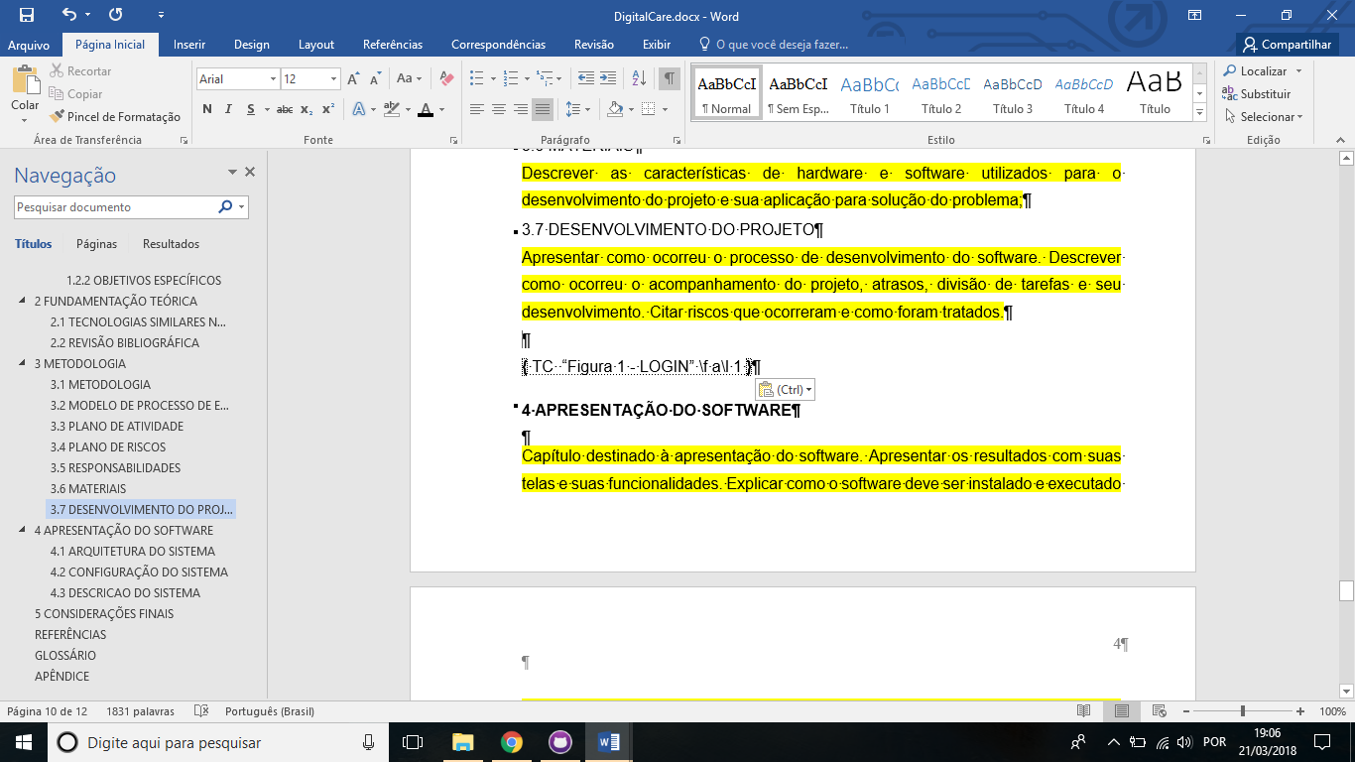

FIGURA 1 – TESTE

FIGURA 2 - TESTE

# **4 APRESENTAÇÃO DO SOFTWARE**

## 4.1 ARQUITETURA DO SISTEMA

## 4.2 CONFIGURAÇÃO DO SISTEMA

## 4.3 DESCRICAO DO SISTEMA

### 4.3.1 TELA INICIAL

FIGURA XX - TELA INICIAL DIGITALCARE (0)

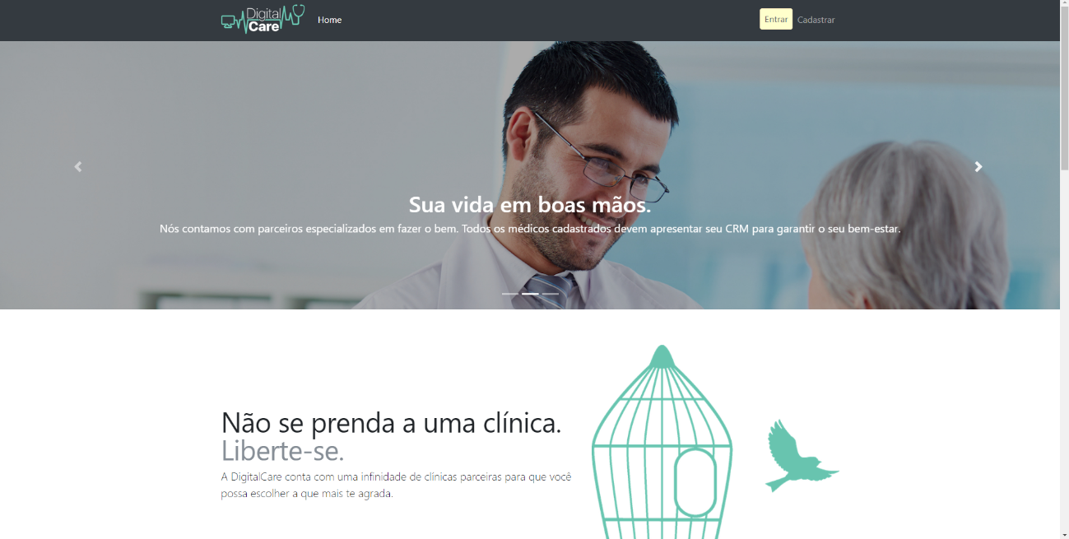

FONTE: Os Autores (2018).

FIGURA XX - TELA INICIAL DIGITALCARE PARTE 2

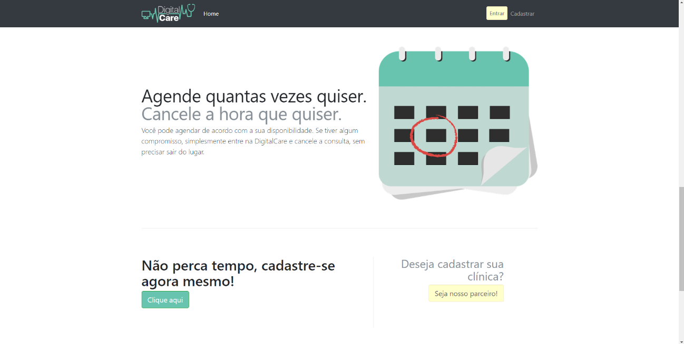

FONTE: Os Autores (2018).

### 4.3.2 TELA CADASTRO DE PACIENTE

FIGURA XX - TELA DE CADASTRO DE PACIENTE (1)

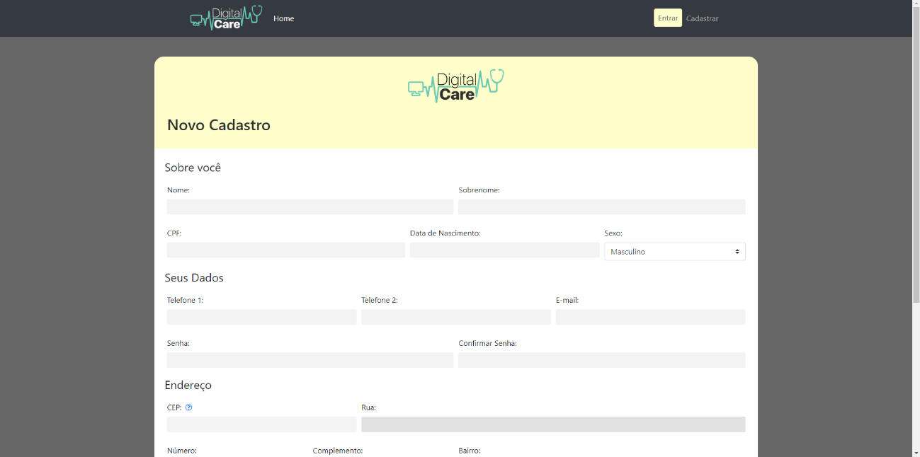

FONTE: Os Autores (2018).

### 4.3.3 TELA CADASTRO DE CLÍNICA

FIGURA XX - TELA DE CADASTRO DE CLÍNICA (2)

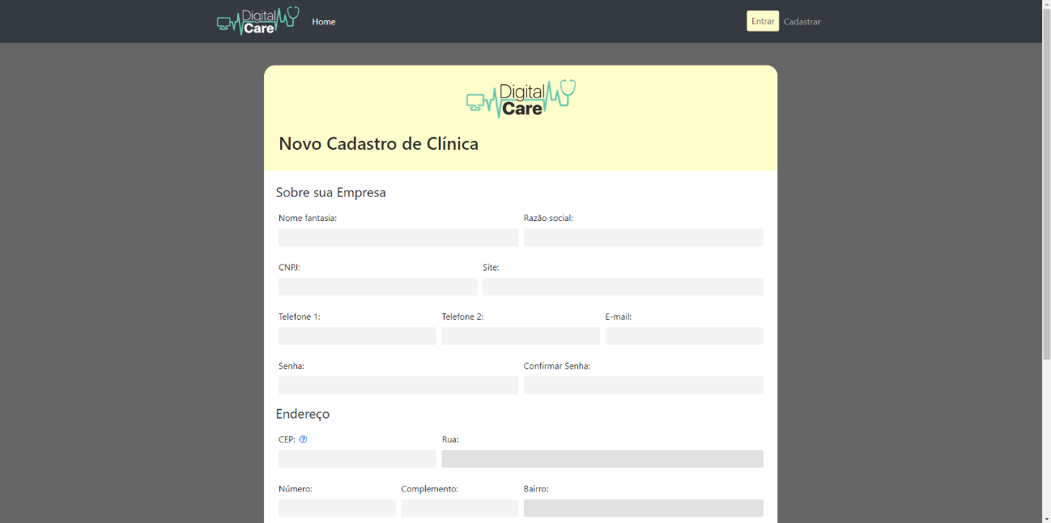

FONTE: Os Autores (2018).

### 4.3.4 TELA DE LOGIN

FIGURA XX - TELA DE LOGIN (3)

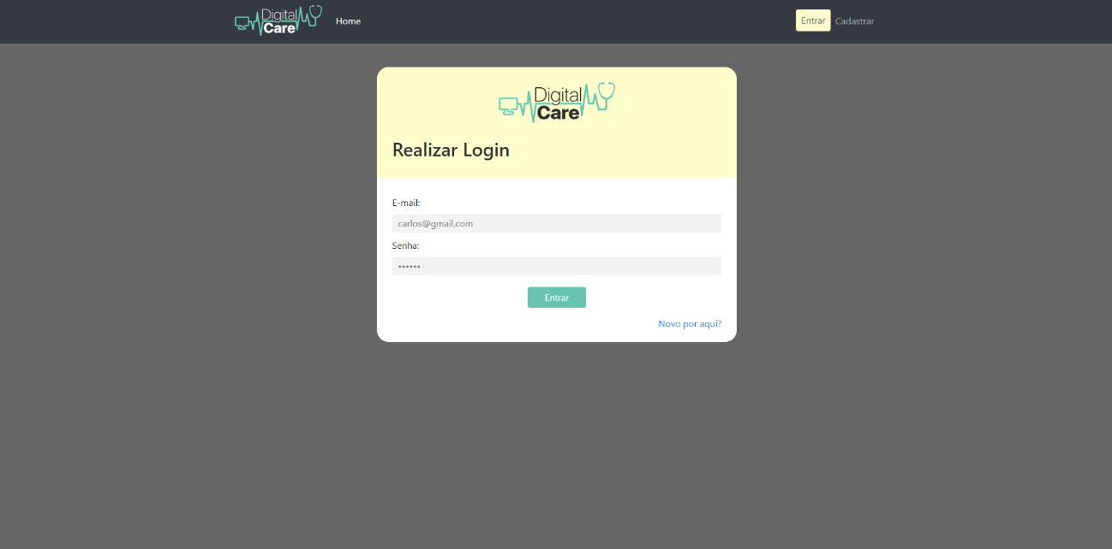

FONTE: Os Autores (2018).

### 4.3.5 TELA INICIAL DO PACIENTE

FIGURA XX - TELA INICIAL DO PACIENTE

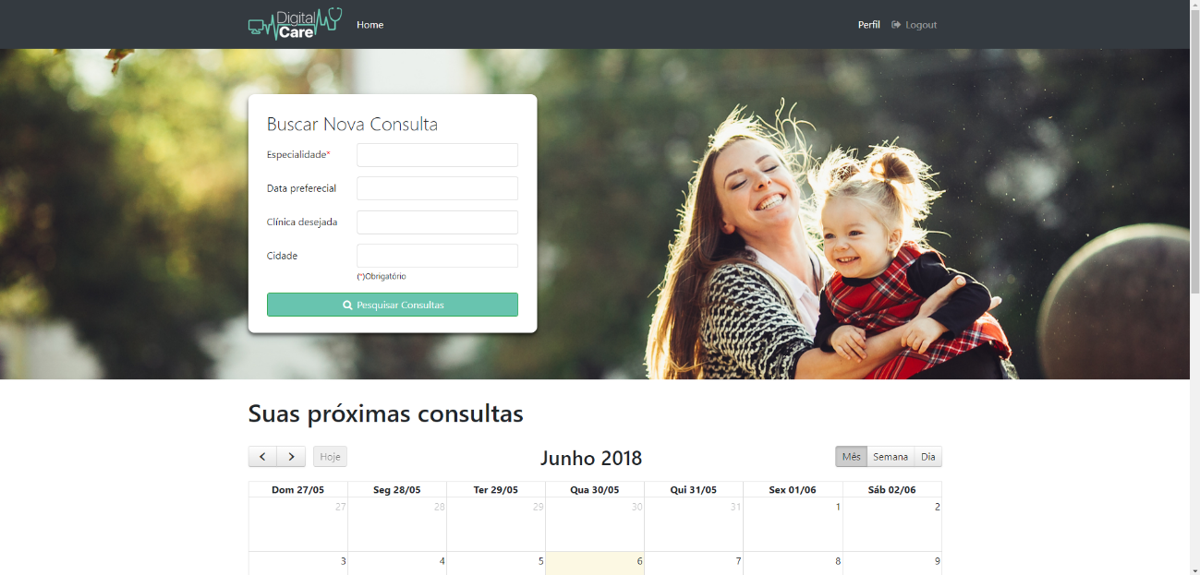

FONTE: Os Autores (2018).

### 4.3.6 TELA CONFIGURAÇÃO DE PERFIL DO PACIENTE

FIGURA XX - TELA CONFIGURAÇÃO DE PERFIL DO PACIENTE

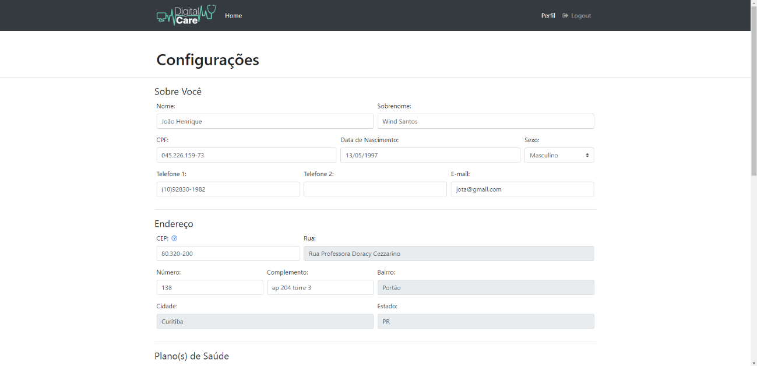

FONTE: Os Autores (2018).

FIGURA XX - TELA CONFIGURAÇÃO DE PERFIL DO PACIENTE PARTE 2

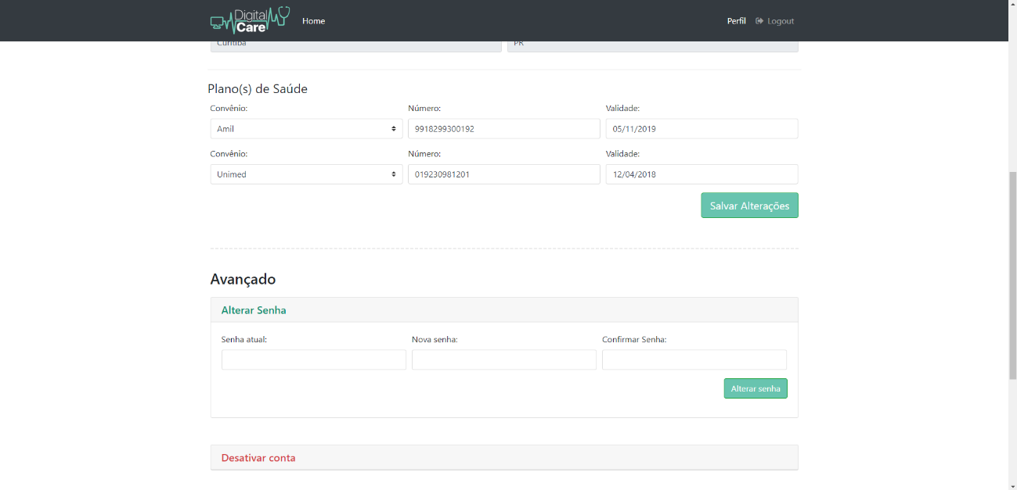

FONTE: Os Autores (2018).

### 4.3.7 TELA AGENDAMENTO DE CONSULTA

FIGURA XX - TELA AGENDAMENTO DE CONSULTA

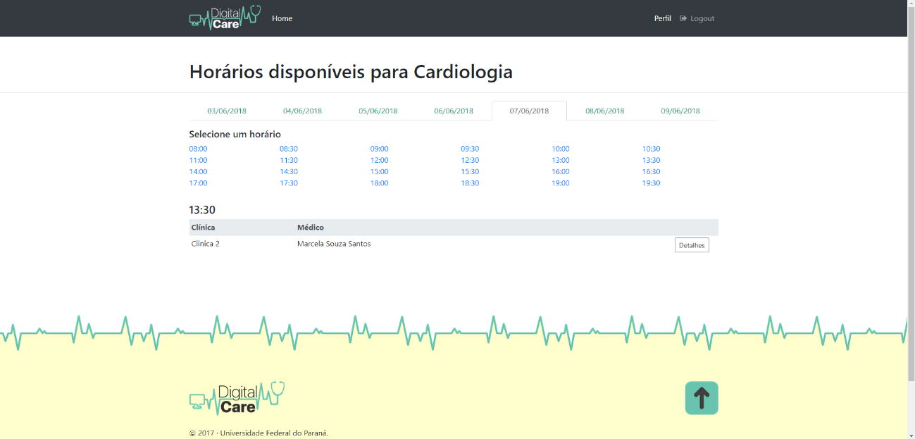

FONTE: Os Autores (2018).

FIGURA XX - TELA AGENDAMENTO DE CONSULTA (DESCRIÇÃO DA CONSULTA)

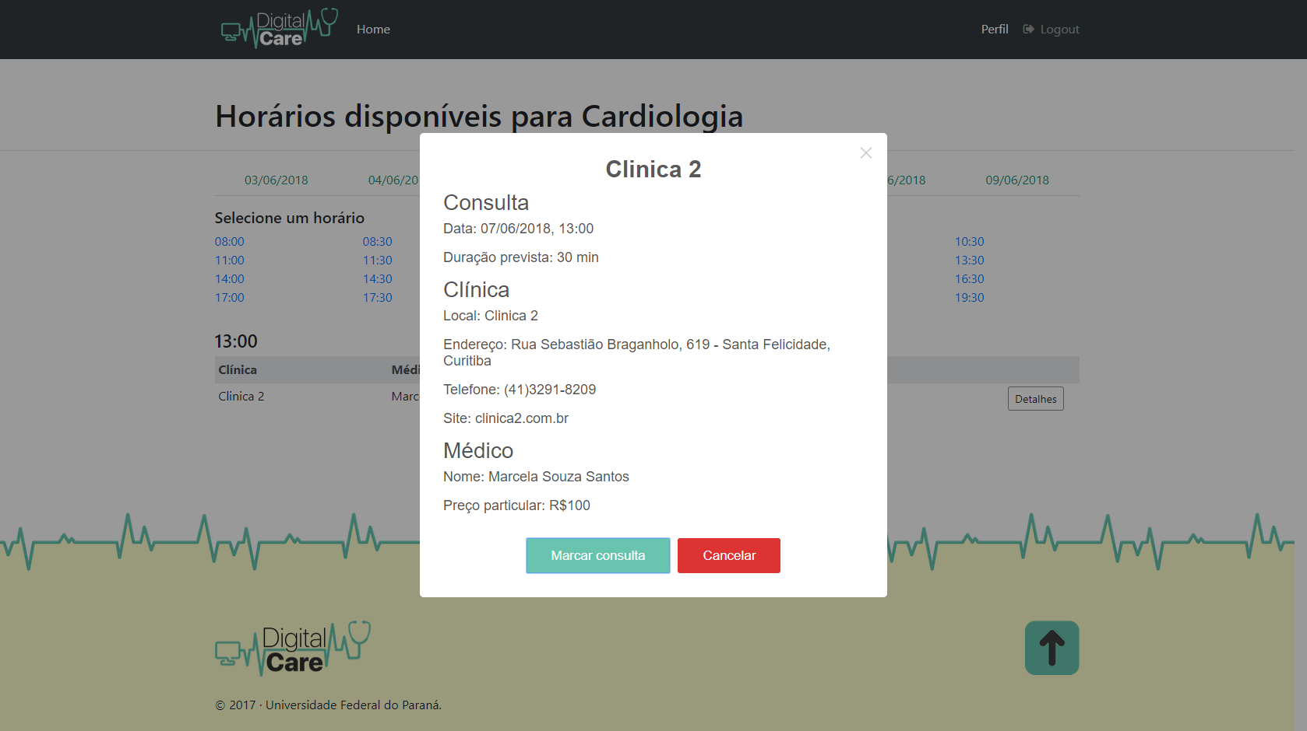

FONTE: Os Autores (2018).

### 4.3.8 TELA DASHBOARD DA CLÍNICA

FIGURA XX - TELA DASHBOARD DA CLÍNICA

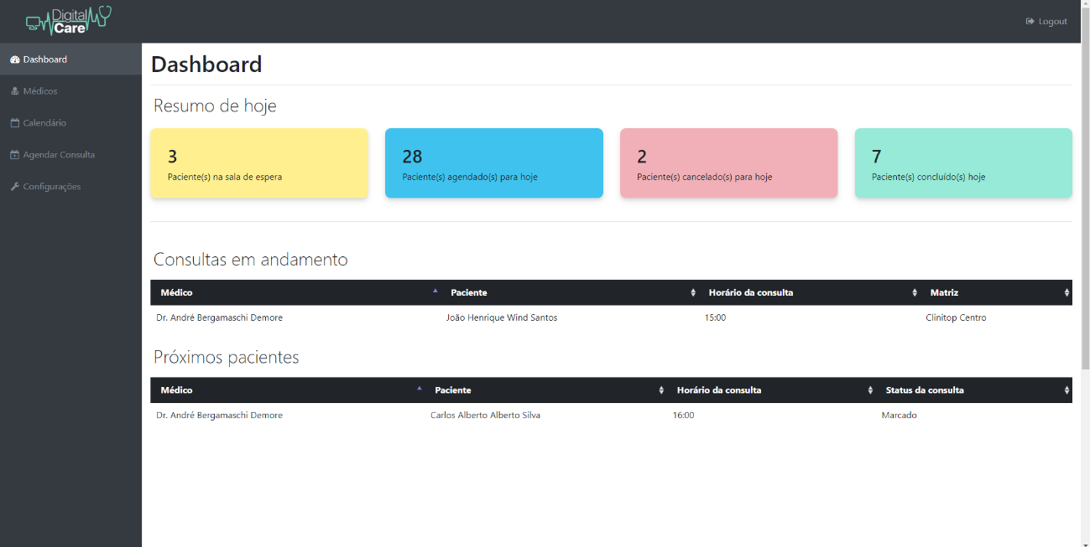

FONTE: Os Autores (2018).

### 4.3.9 TELA CONFIGURAÇÃO DE PERFIL DA CLÍNICA

FIGURA XX - TELA CONFIGURAÇÃO DE PERFIL DA CLÍNICA

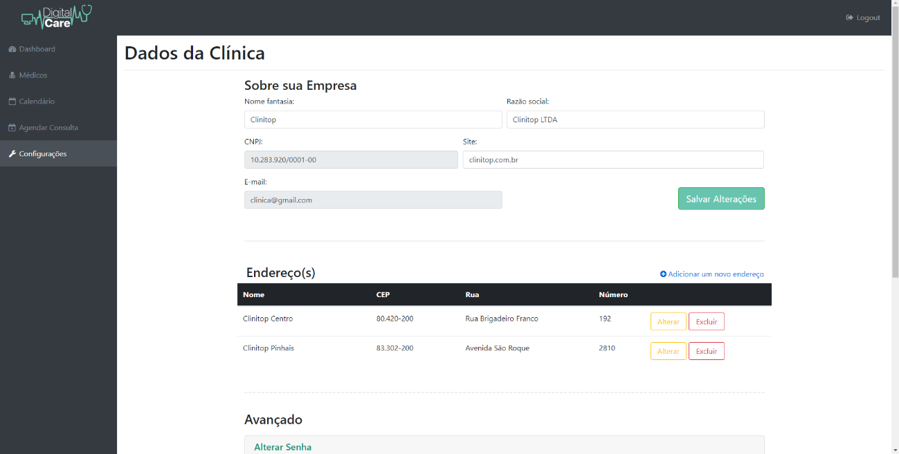

FONTE: Os Autores (2018).

FIGURA XX - TELA CONFIGURAÇÃO DE PERFIL DA CLÍNICA (ALTERAR ENDEREÇO)

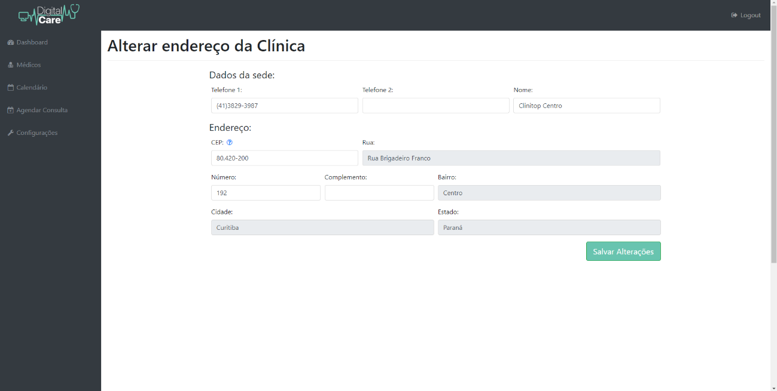

FONTE: Os Autores (2018).

### 4.3.10 TELA ADICIONAR ENDEREÇOS NA CLÍNICA

FIGURA XX - TELA ADICIONAR ENDEREÇOS NA CLÍNICA

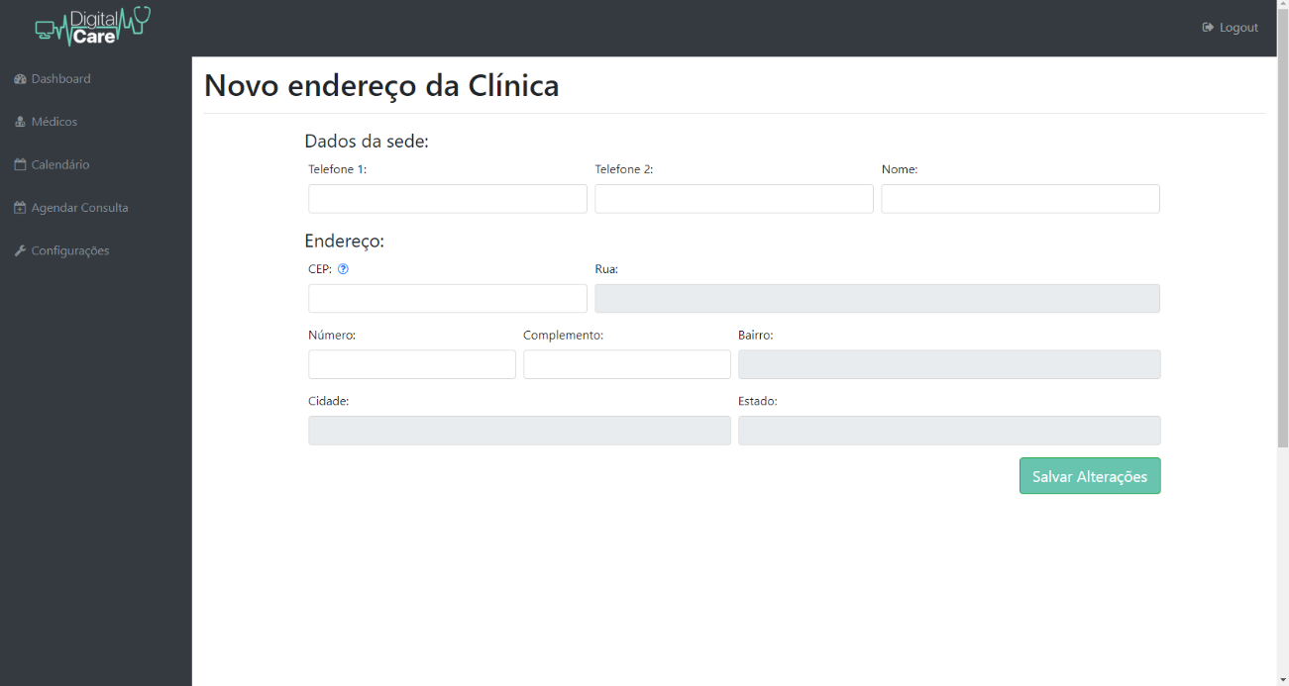

FONTE: Os Autores (2018).

### 4.3.11 TELA AGENDA DOS MÉDICOS

FIGURA XX - TELA AGENDA DOS MÉDICOS

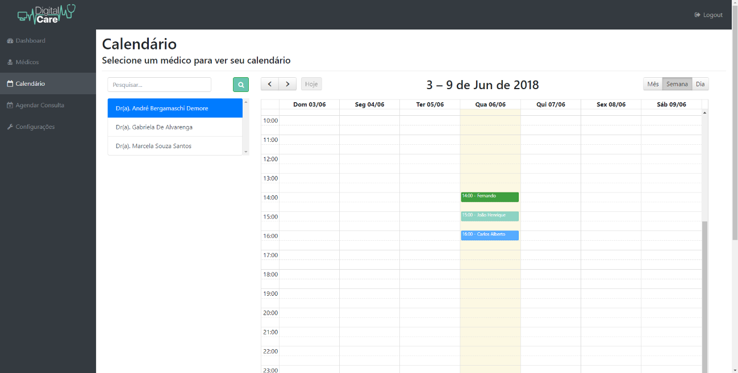

FONTE: Os Autores (2018).

FIGURA XX - TELA AGENDA DOS MÉDICOS (POP-UP CONSULTA)

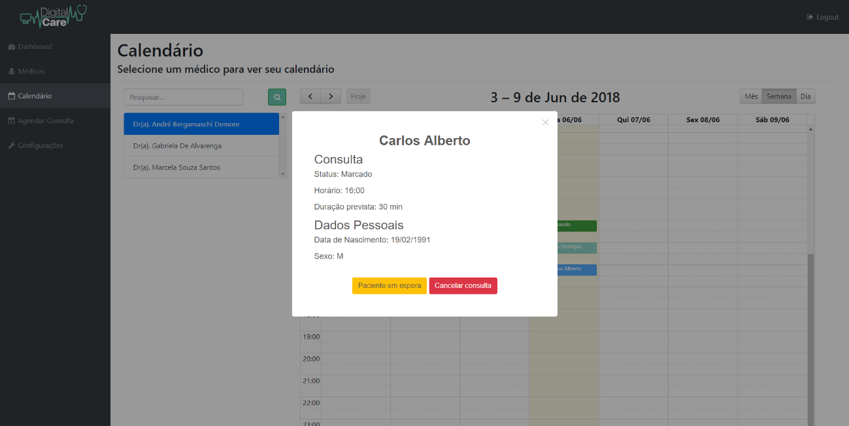

FONTE: Os Autores (2018).

FIGURA XX - TELA AGENDA DOS MÉDICOS (POP-UP EM ESPERA)

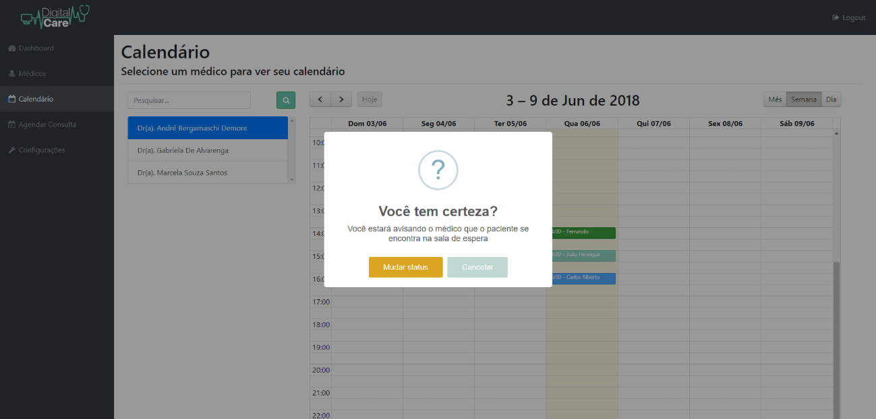

FONTE: Os Autores (2018).

### 4.3.12 TELA LISTAGEM DE MÉDICOS

FIGURA XX - TELA LISTAGEM DE MÉDICOS

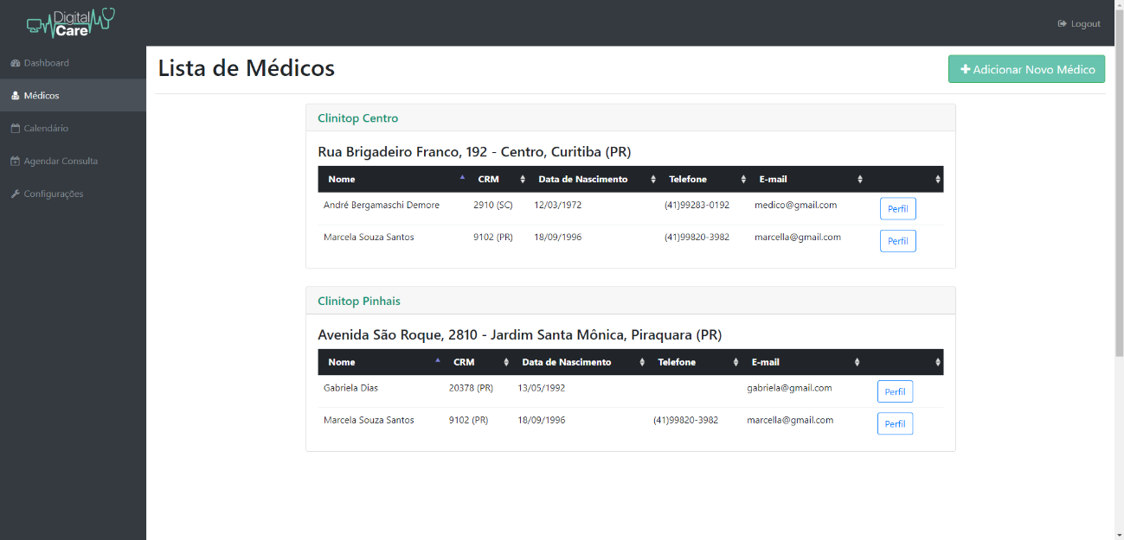

FONTE: Os Autores (2018).

### 4.3.13 TELA VISUALIZAÇÃO DE PERFIL MÉDICO PELA CLÍNICA

FIGURA XX - TELA VISUALIZAÇÃO DE PERFIL MÉDICO PELA CLÍNICA

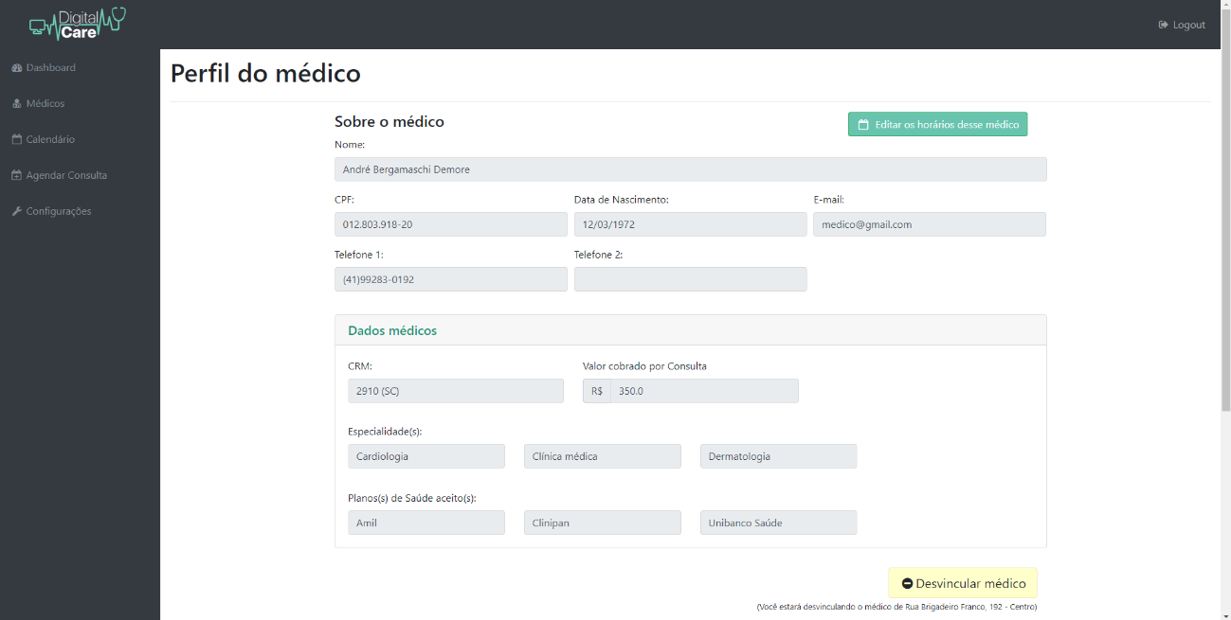

FONTE: Os Autores (2018).

### 4.3.14 TELA EDIÇÃO DE HORÁRIO DO MÉDICO

FIGURA XX - TELA EDIÇÃO DE HORÁRIO MÉDICO

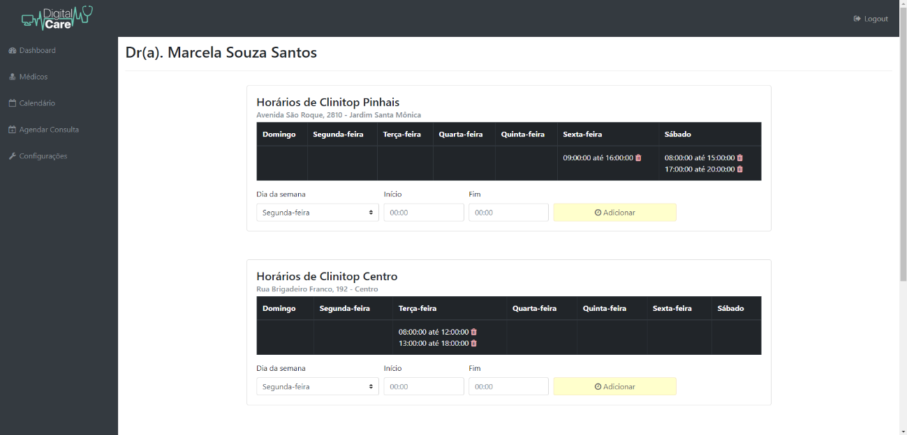

FONTE: Os Autores (2018).

### 4.3.15 TELA ADIÇÃO NOVO MÉDICO

FIGURA XX - TELA ADIÇÃO NOVO MÉDICO

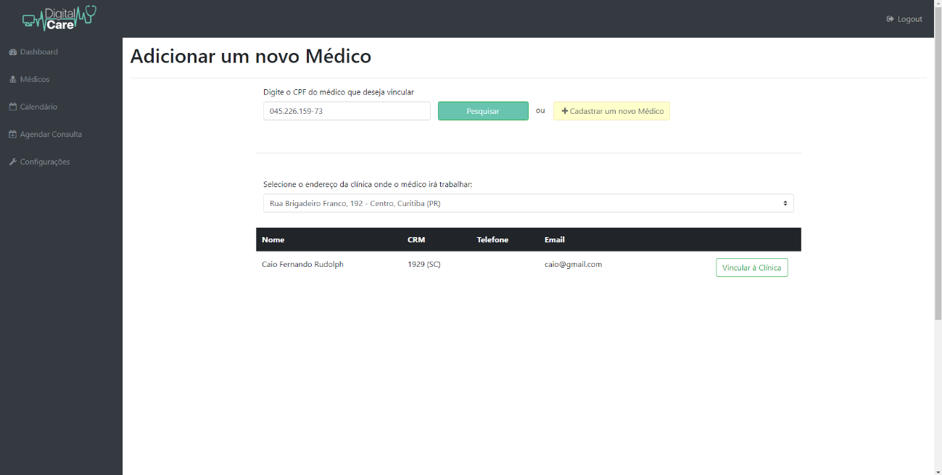

FONTE: Os Autores (2018).

### 4.3.16 TELA CADASTRO DE NOVO MÉDICO

FIGURA XX - TELA CADASTRO DE NOVO MÉDICO

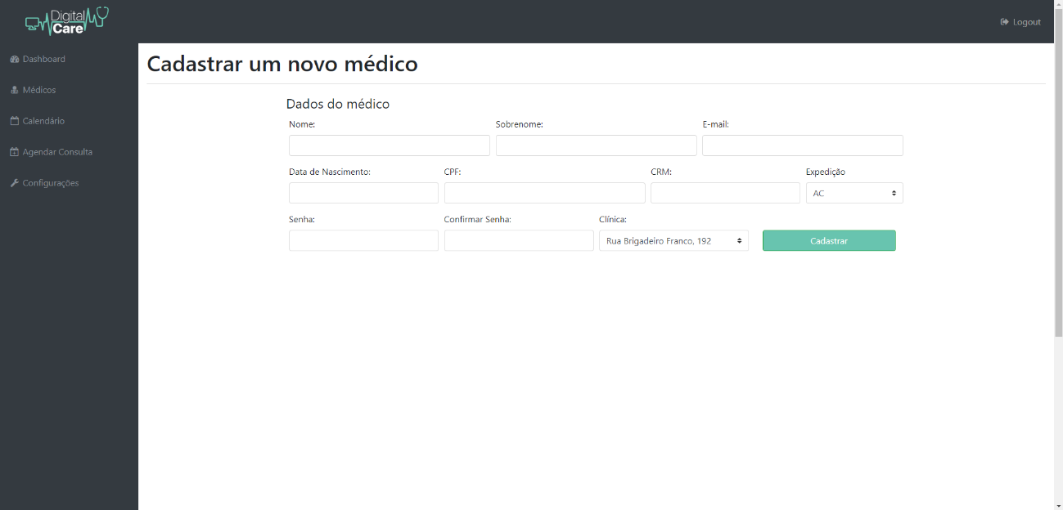

FONTE: Os Autores (2018).

### 4.3.17 TELA AGENDAMENTO DE CONSULTA

FIGURA XX - TELA AGENDAMENTO DE CONSULTA

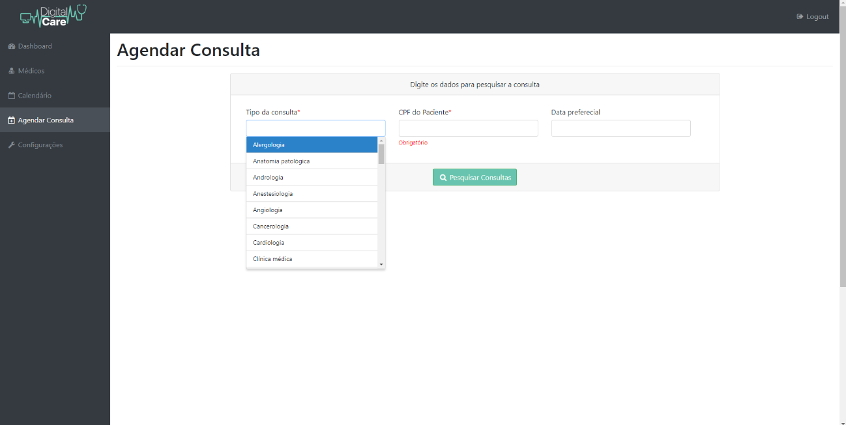

FONTE: Os Autores (2018).

FIGURA XX - TELA AGENDAMENTO DE CONSULTA PARTE 2

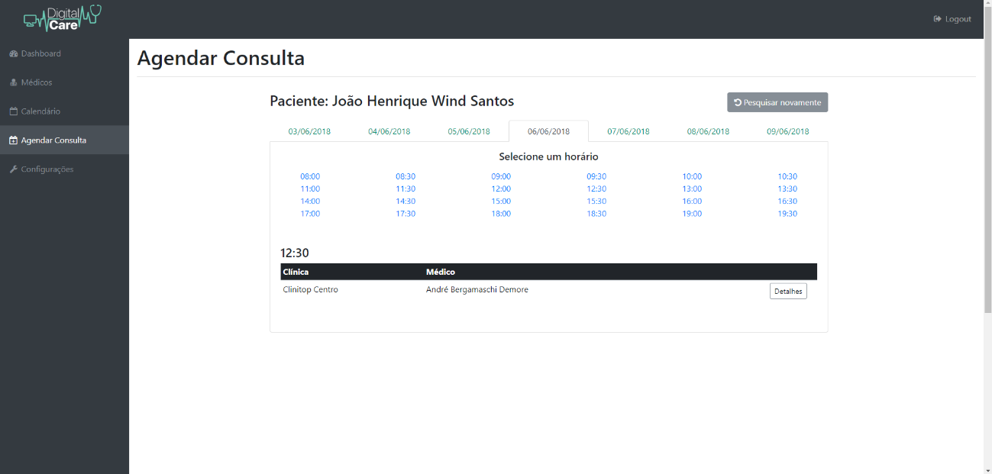

FONTE: Os Autores (2018).

### 4.3.18 TELA DASHBOARD DO MÉDICO

FIGURA XX - TELA DASHBOARD DO MÉDICO

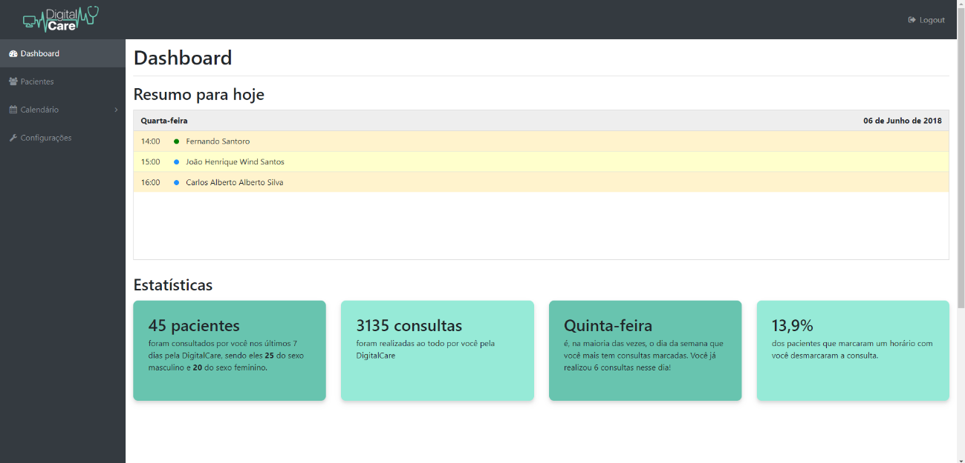

FONTE: Os Autores (2018).

FIGURA XX - TELA DASHBOARD DO MÉDICO (POP-UP CONSULTA)

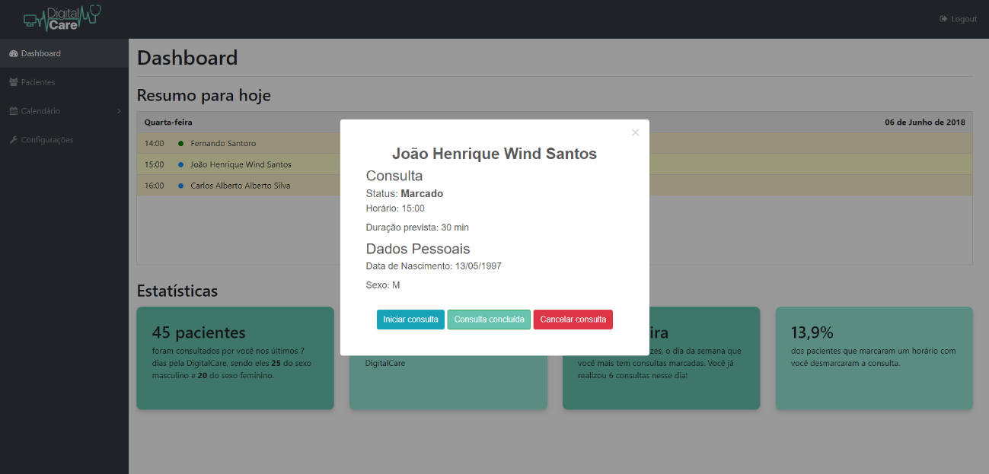

FONTE: Os Autores (2018).

FIGURA XX - TELA DASHBOARD DO MÉDICO (POP-UP CONFIRMA)

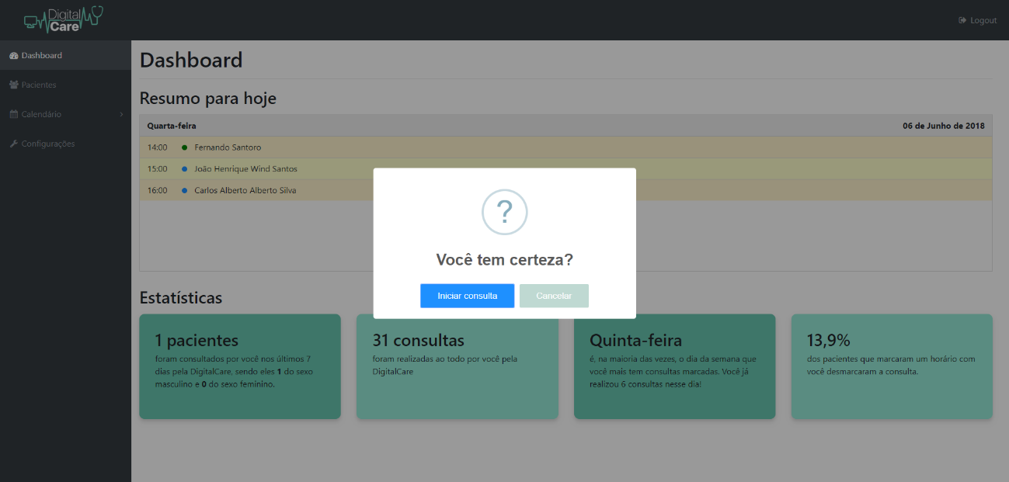

FONTE: Os Autores (2018).

### 4.3.19 TELA LISTAGEM DE PACIENTES

FIGURA XX - TELA LISTAGEM DE PACIENTES

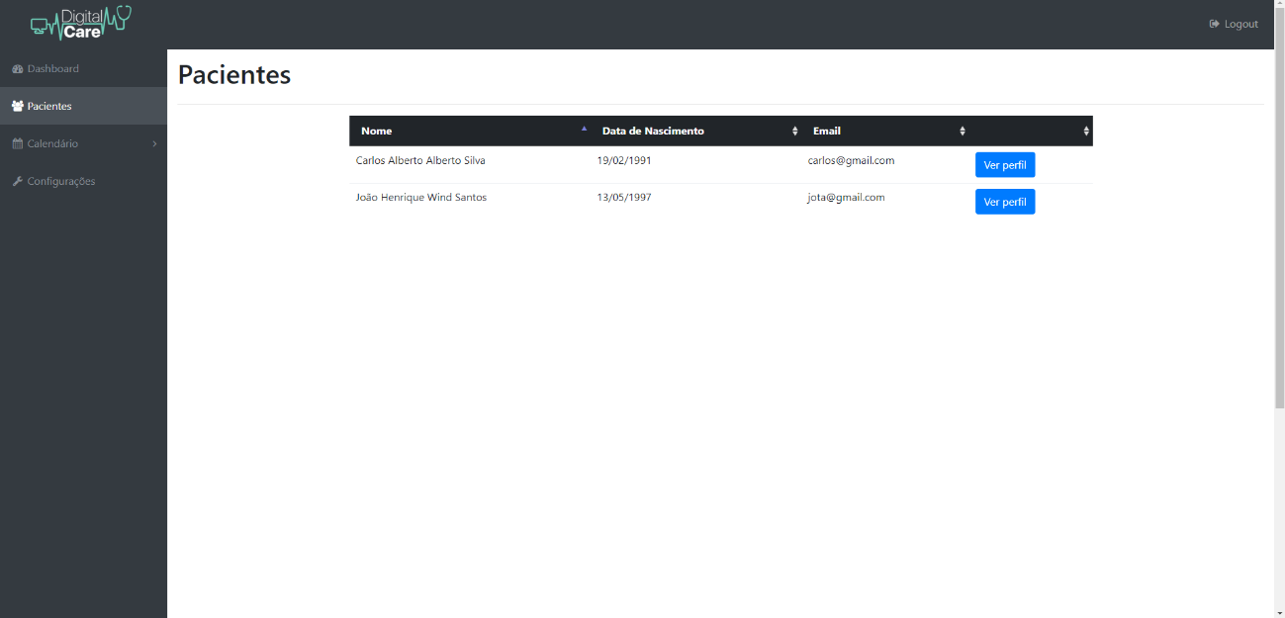

FONTE: Os Autores (2018).

### 4.3.20 TELA PERFIL DO PACIENTE PELO MÉDICO

FIGURA XX - TELA PERFIL DO PACIENTE PELO MÉDICO

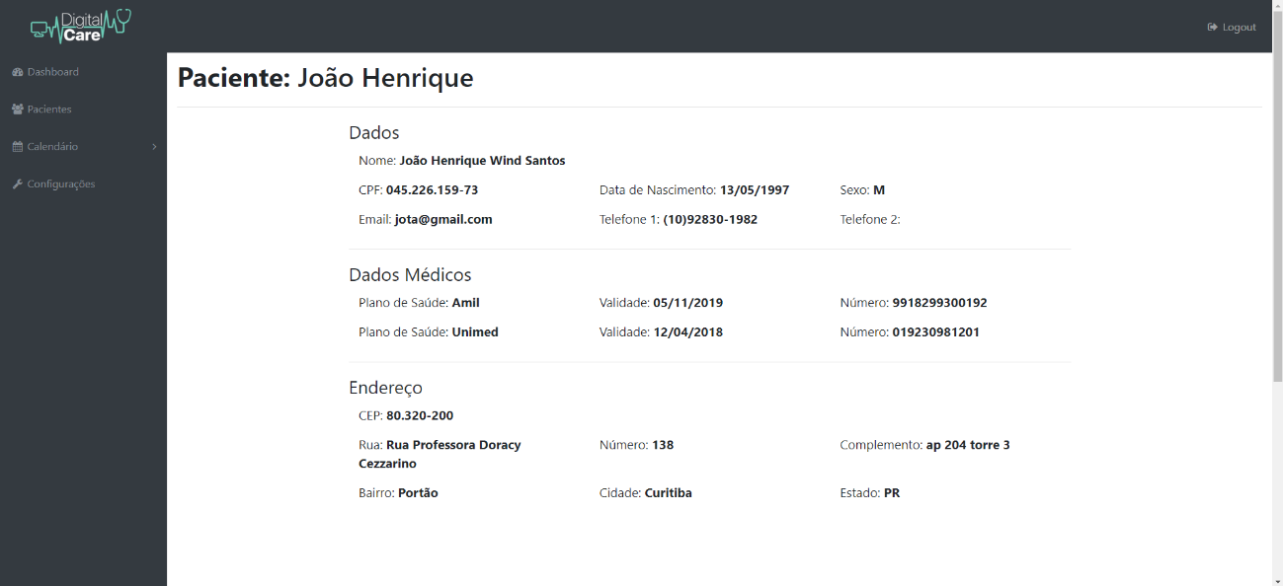

FONTE: Os Autores (2018).

### 4.3.21 TELA CONSULTA AGENDADA

FIGURA XX - TELA CONSULTA AGENDADA

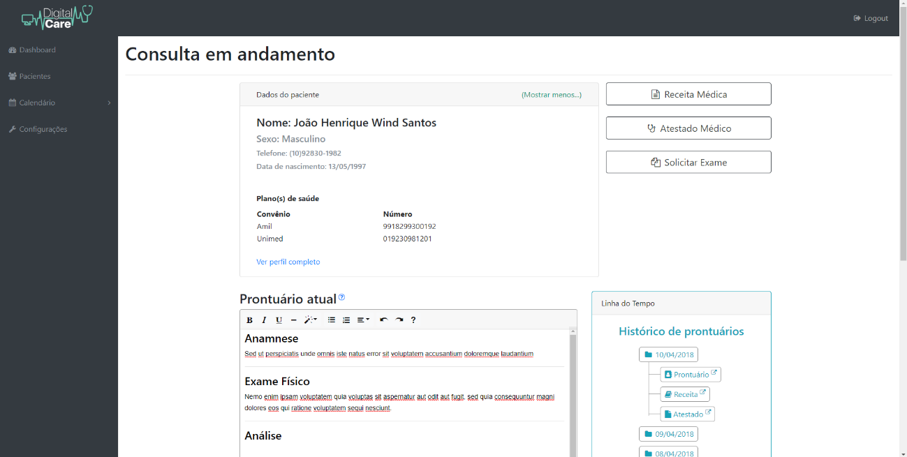

FONTE: Os Autores (2018).

### 4.3.22 TELA AGENDA DETALHADA

FIGURA XX - TELA AGENDA DETALHADA

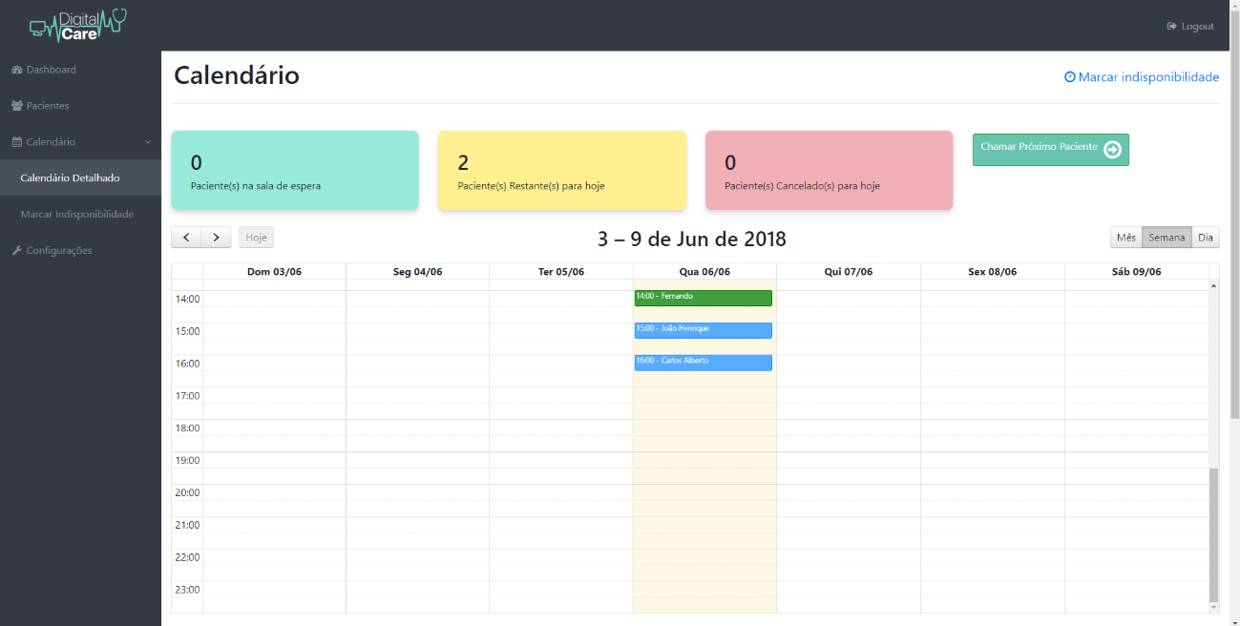

FONTE: Os Autores (2018).

FIGURA XX - TELA AGENDA DETALHADA (CHAMAR PRÓXIMO PACIENTE)

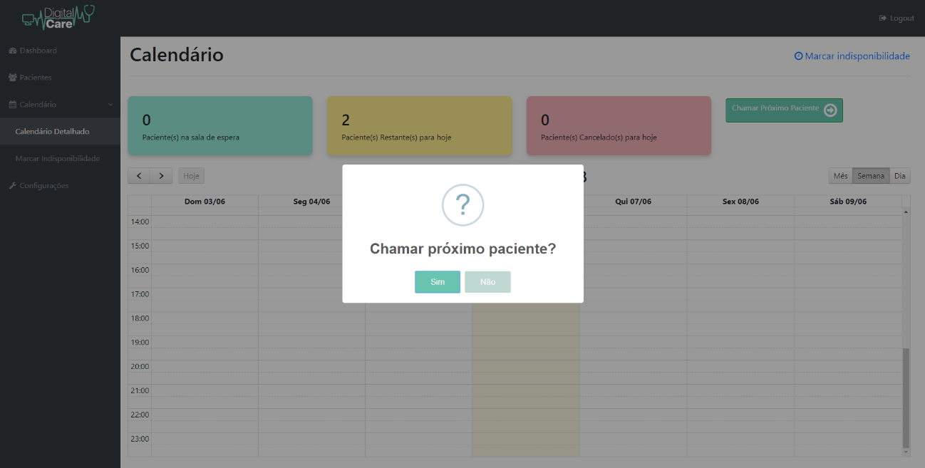

FONTE: Os Autores (2018).

### 4.3.23 TELA INDISPONIBILIDADE MÉDICA

FIGURA XX - TELA INDISPONIBILIDADE MÉDICA

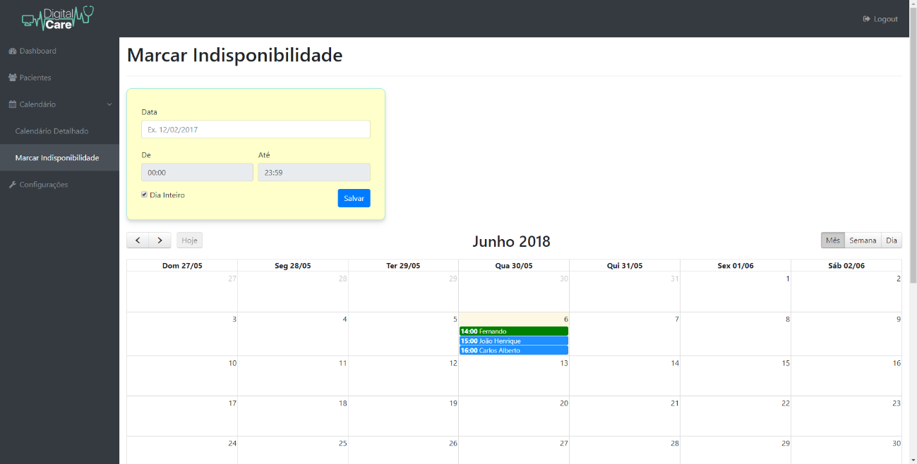

FONTE: Os Autores (2018).

### 4.3.24 TELA CONFIGURAÇÃO DE PERFIL MÉDICO

FIGURA XX - TELA CONFIGURAÇÃO DE PERFIL DO MÉDICO

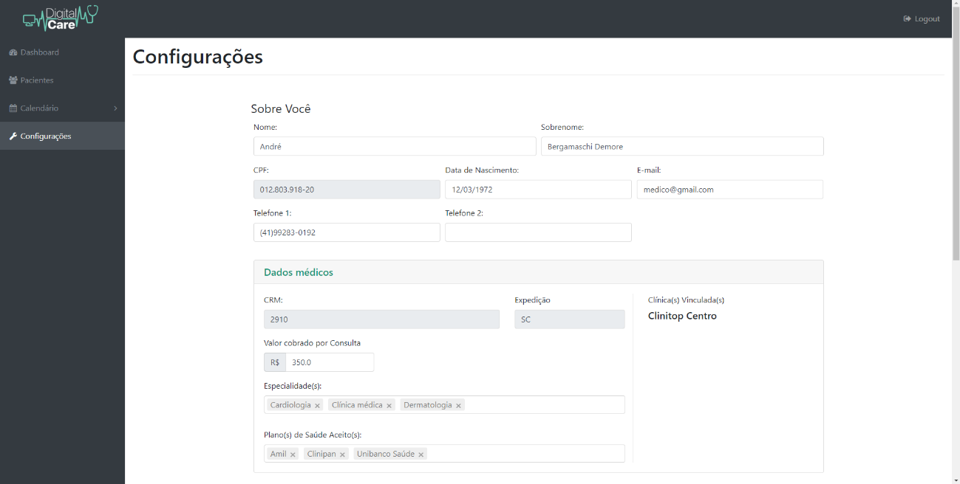

FONTE: Os Autores (2018).

FIGURA XX - TELA CONFIGURAÇÃO DE DADOS MÉDICO

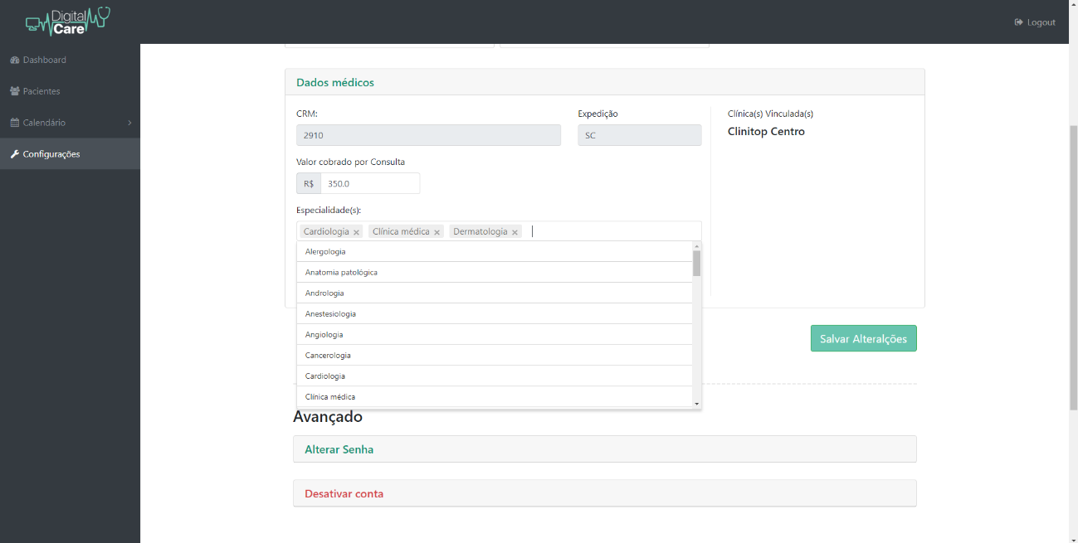

FONTE: Os Autores (2018).

# **5 CONSIDERAÇÕES FINAIS**

# **REFERÊNCIAS**

**ITU – numero de usuários de internet** [**http://www.itu.int/en/ITU-D/Statistics/Pages/stat/default.aspx**](http://www.itu.int/en/ITU-D/Statistics/Pages/stat/default.aspx)

# **GLOSSÁRIO**

# **APÊNDICE A – LISTA DE REQUISITOS**

# **APÊNDICE B – PROTOTIPAÇÃO DE TELAS**

Apresenta-se agora a prototipação de telas para o sistema DigitalCare. Sua importância é considerável quando se trata de poder entender o propósito do software a ser criado. Através de tal processo possibilitou ao grupo entender os requisitos, traçar melhorias, definir um bom layout além de prevenir e corrigir erros. Os protótipos se referem ao início do desenvolvimento, por esta maneira não possuem 100% de fidelidade referente às telas finais.

FIGURA XX – PÁGINA INICIAL

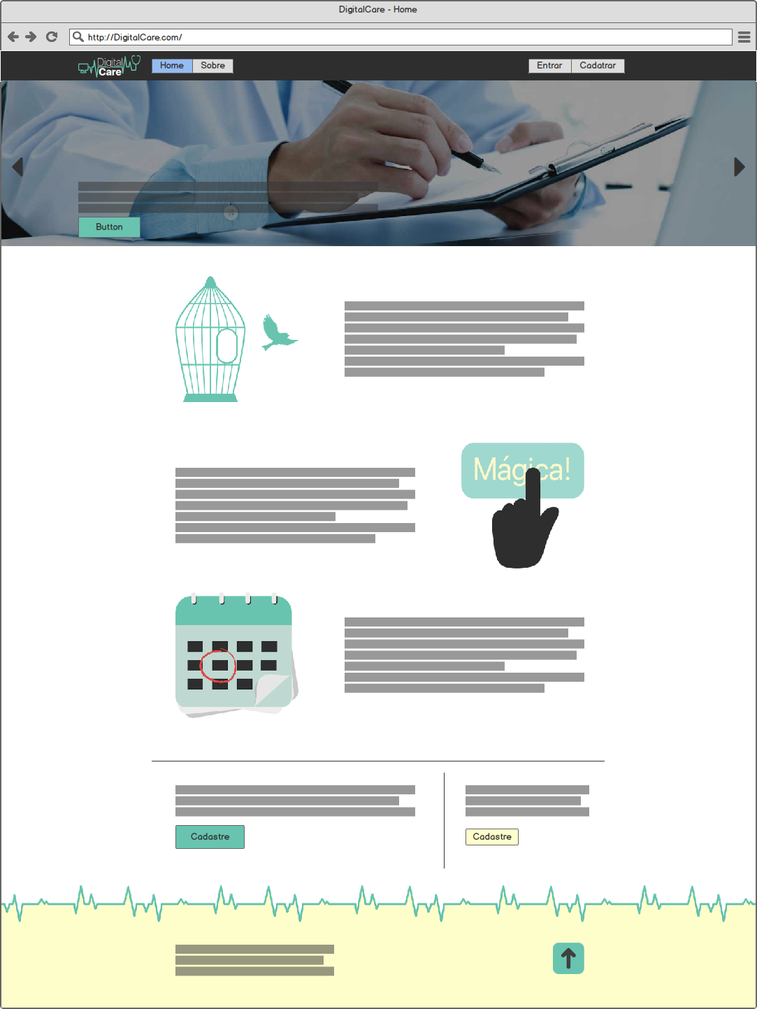

FONTE: Os Autores (2018).

FIGURA XX – LOGIN

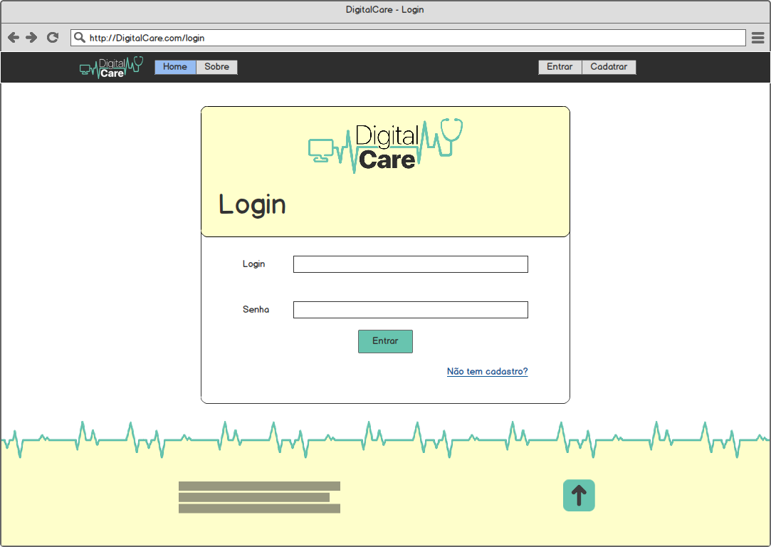

FONTE: Os Autores (2018).

FIGURA XX – CADASTRO PACIENTE

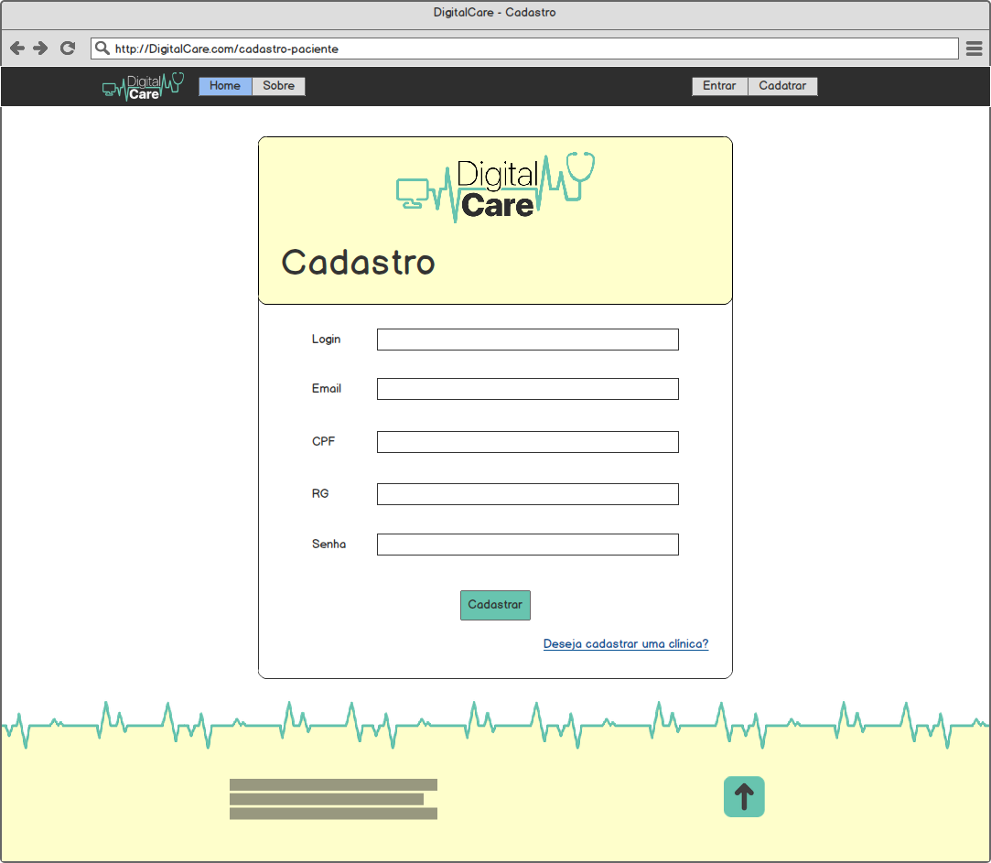

FONTE: Os Autores (2018).

FIGURA XX – CADASTRO CLÍNICA

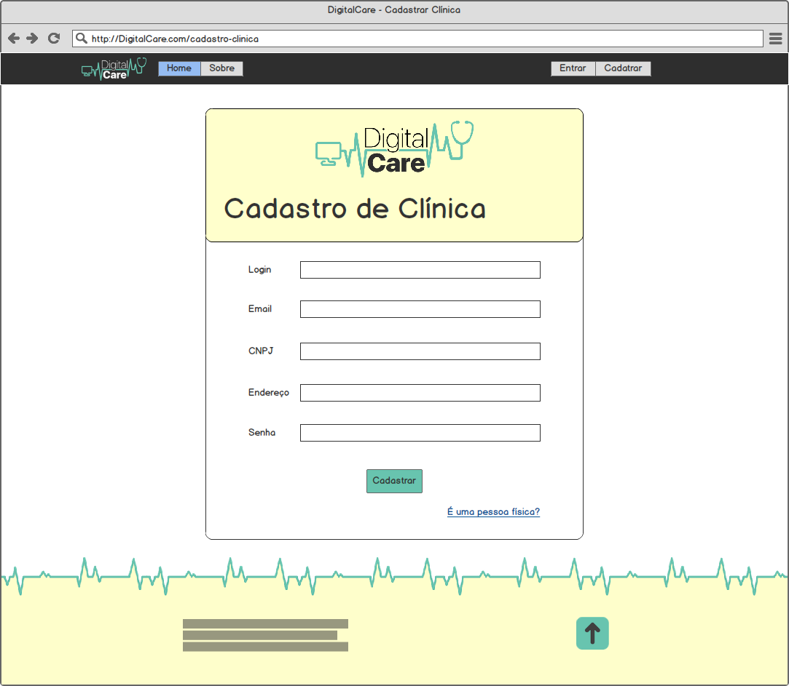

FONTE: Os Autores (2018).

FIGURA XX – PÁGINA INICIAL PACIENTE

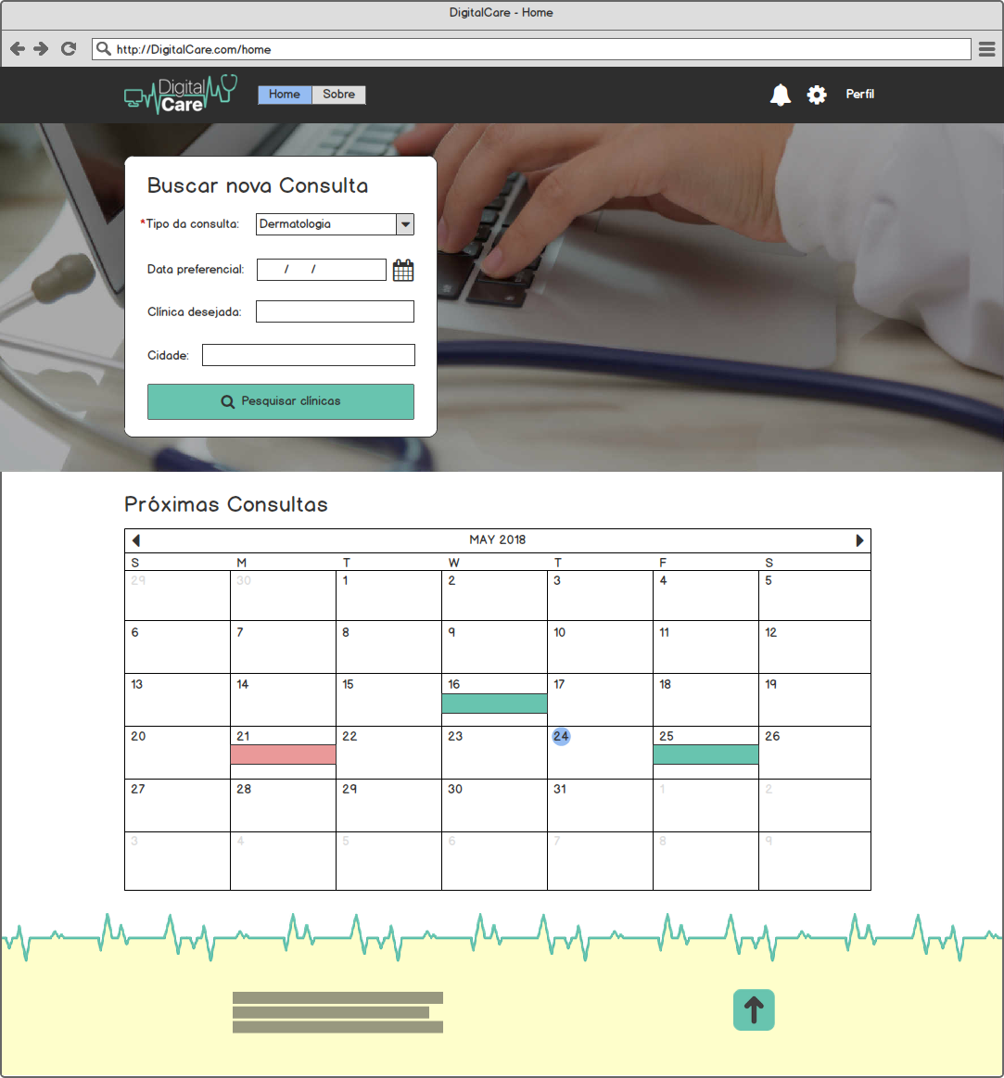

FONTE: Os Autores (2018).

FIGURA XX – PERFIL PACIENTE

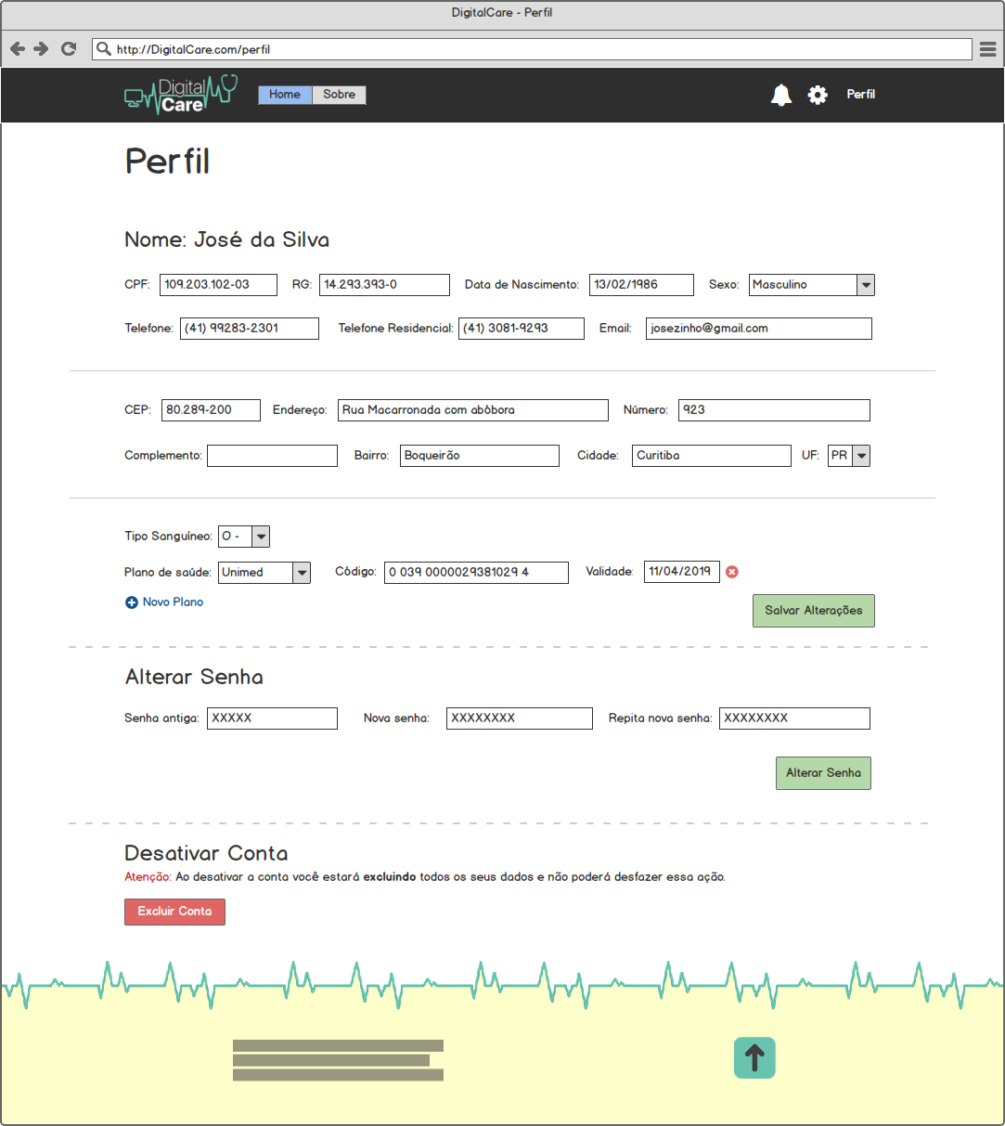

FONTE: Os Autores (2018).

FIGURA XX – DESCRIÇÃO CONSULTA PACIENTE

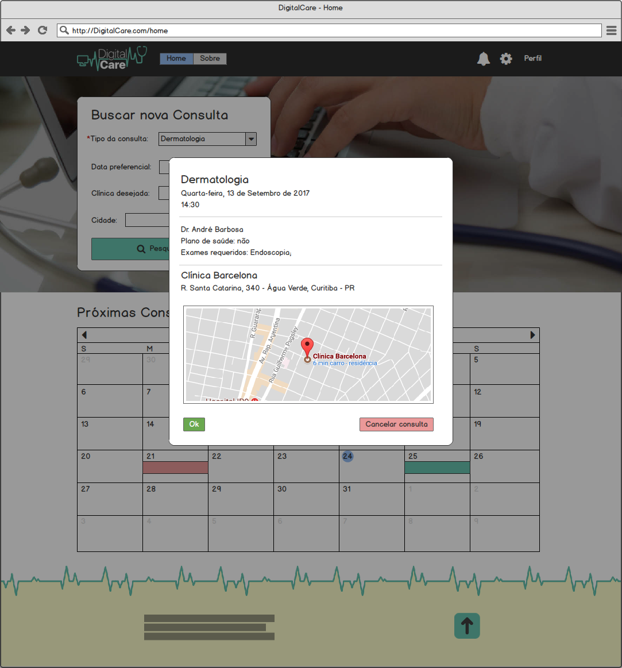

FONTE: Os Autores (2018).

FIGURA XX – RESULTADO BUSCA POR CONSULTA PACIENTE

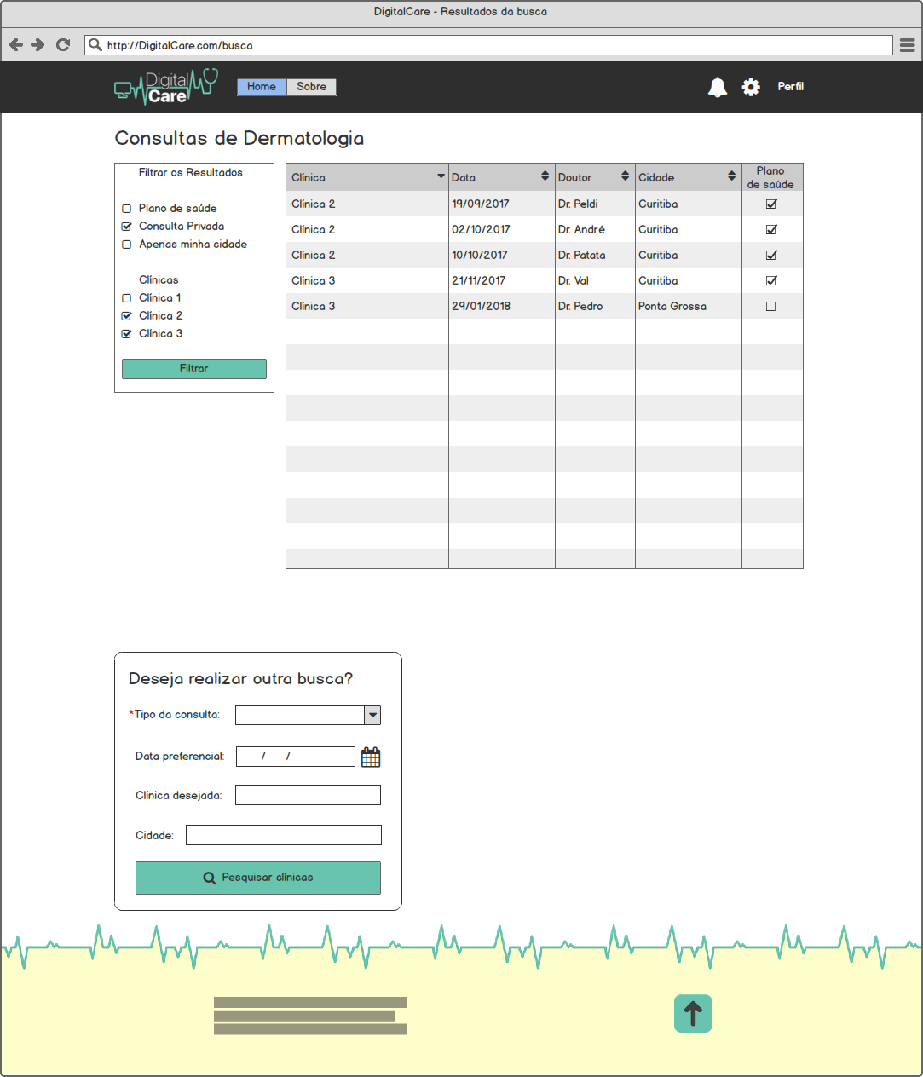

FONTE: Os Autores (2018).

FIGURA XX – RESULTADO BUSCA POR CONSULTA CONFIRMAÇÃO

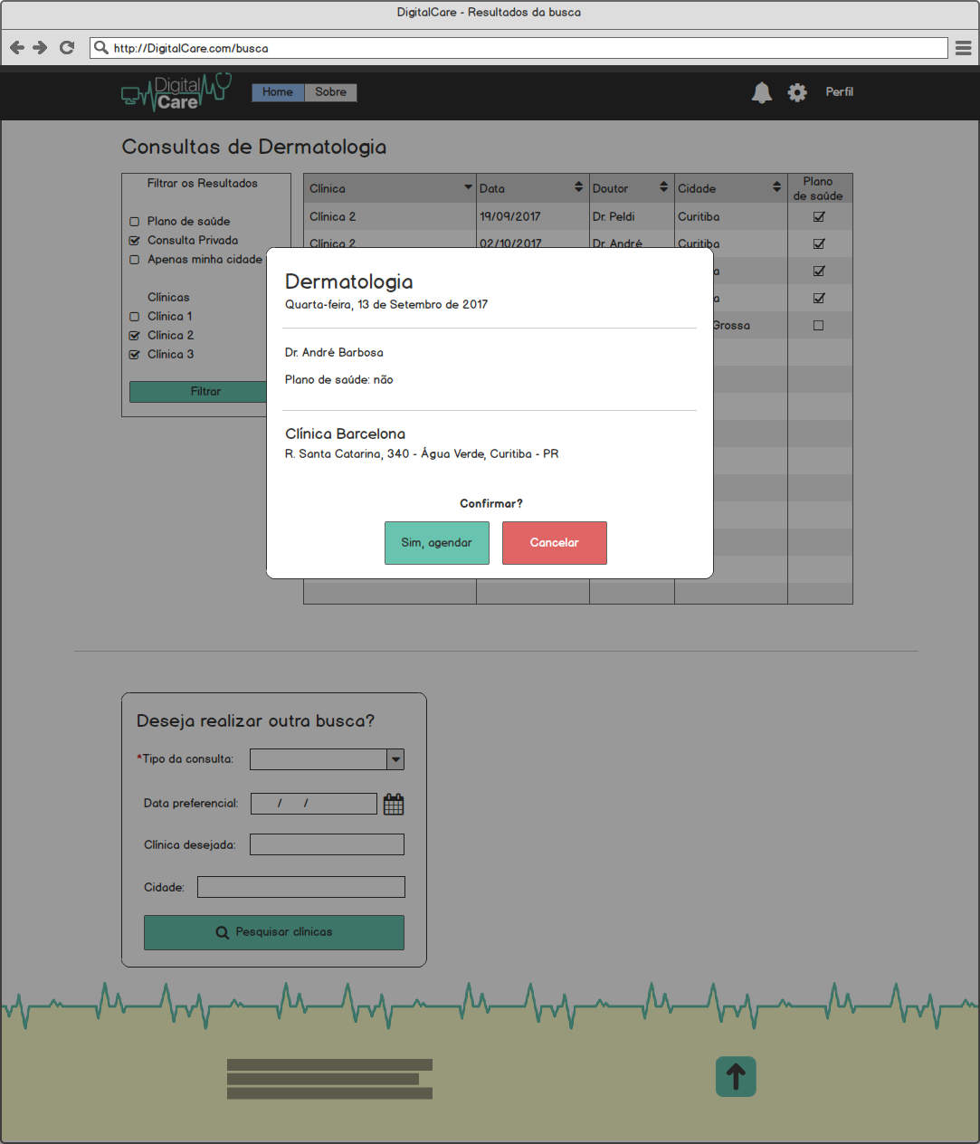

FONTE: Os Autores (2018).

FIGURA XX – DASHBOARD CLÍNICA

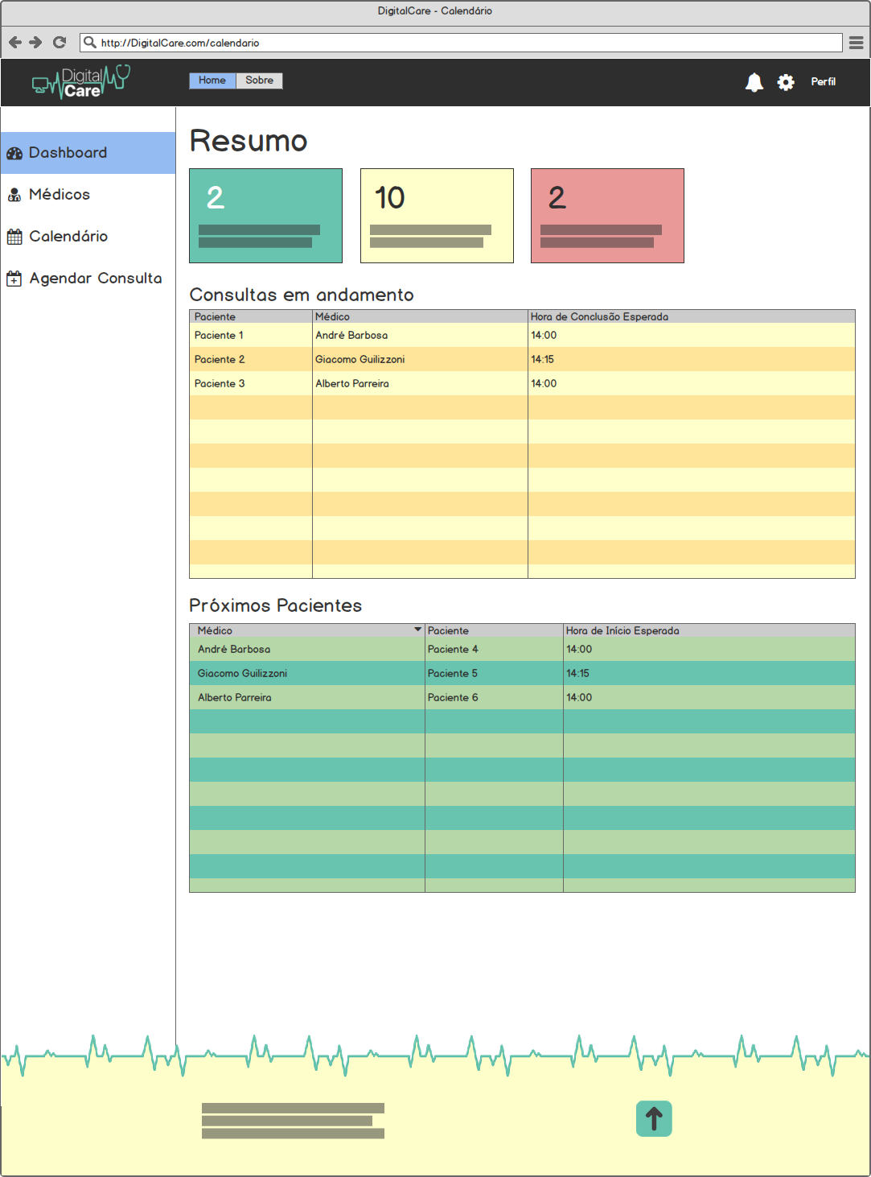

FONTE: Os Autores (2018).

FIGURA XX – CÁLENDÁRIO CLINICA

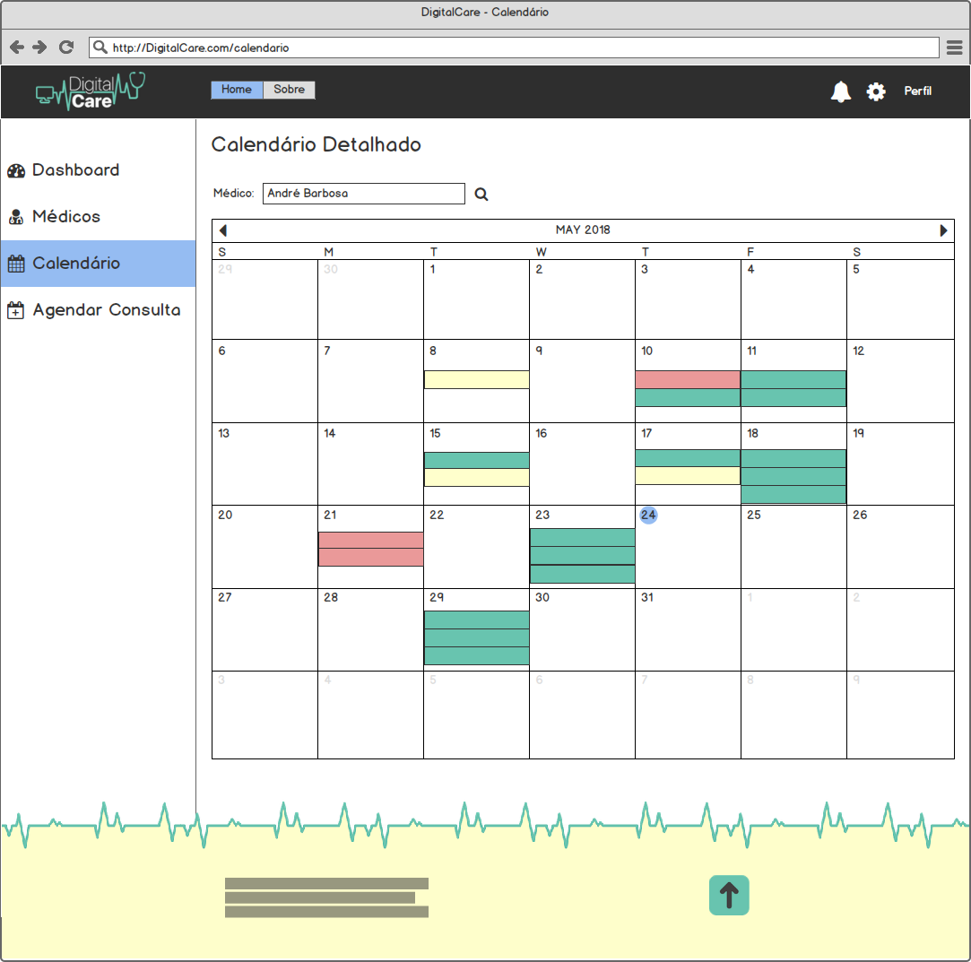

FONTE: Os Autores (2018).

FIGURA XX – DESCRIÇÃO CONSULTA PELA CLÍNICA

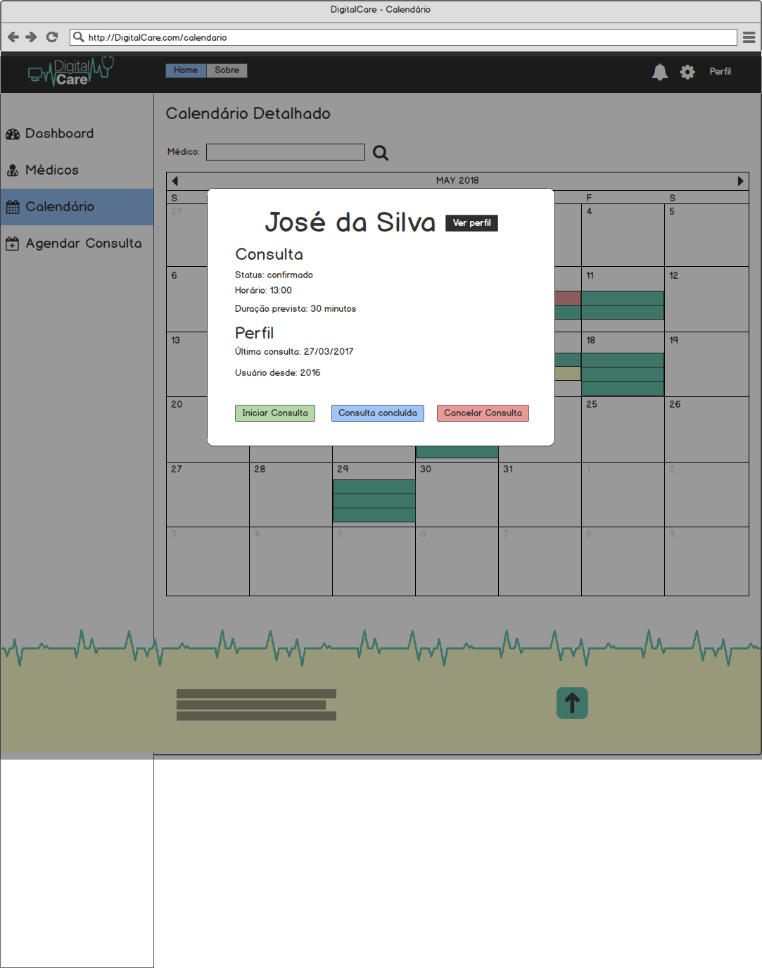

FONTE: Os Autores (2018).

FIGURA XX – AGENDAR CONSULTA PELA CLÍNICA

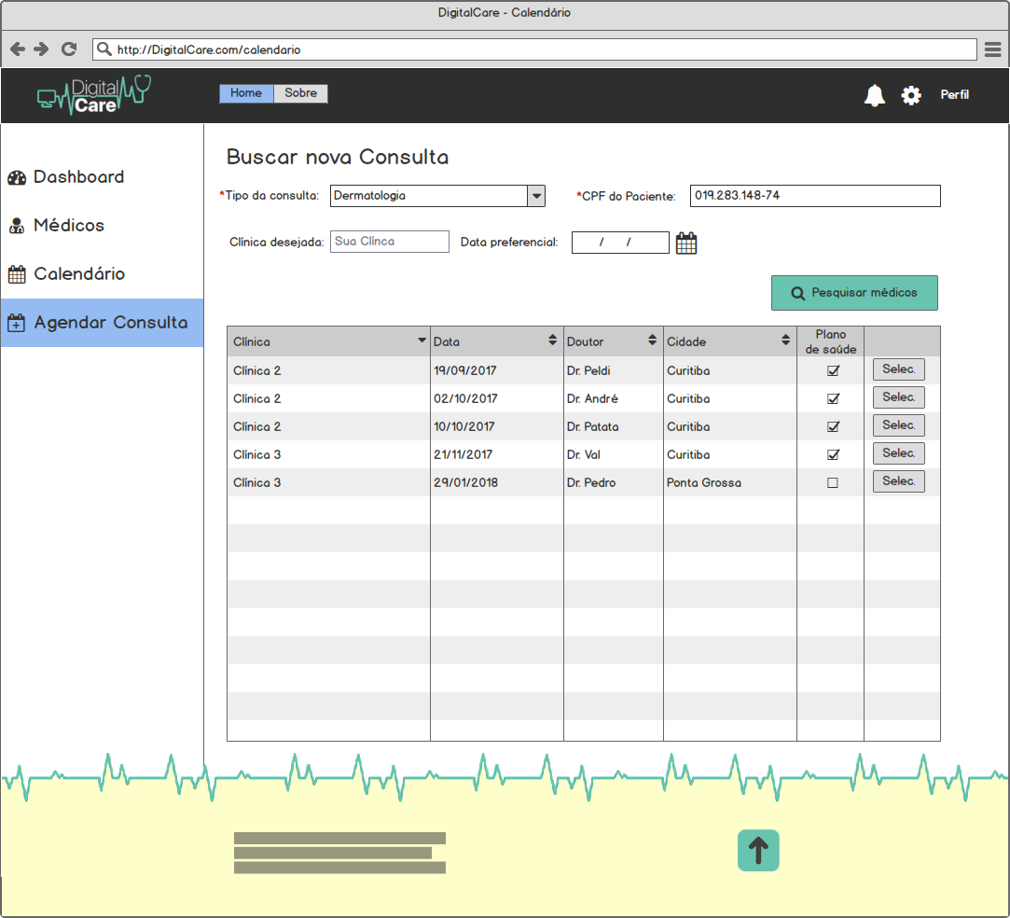

FONTE: Os Autores (2018).

FIGURA XX – CONFIRMAÇÃO AGENDAR CONSULTA PELA CLÍNICA

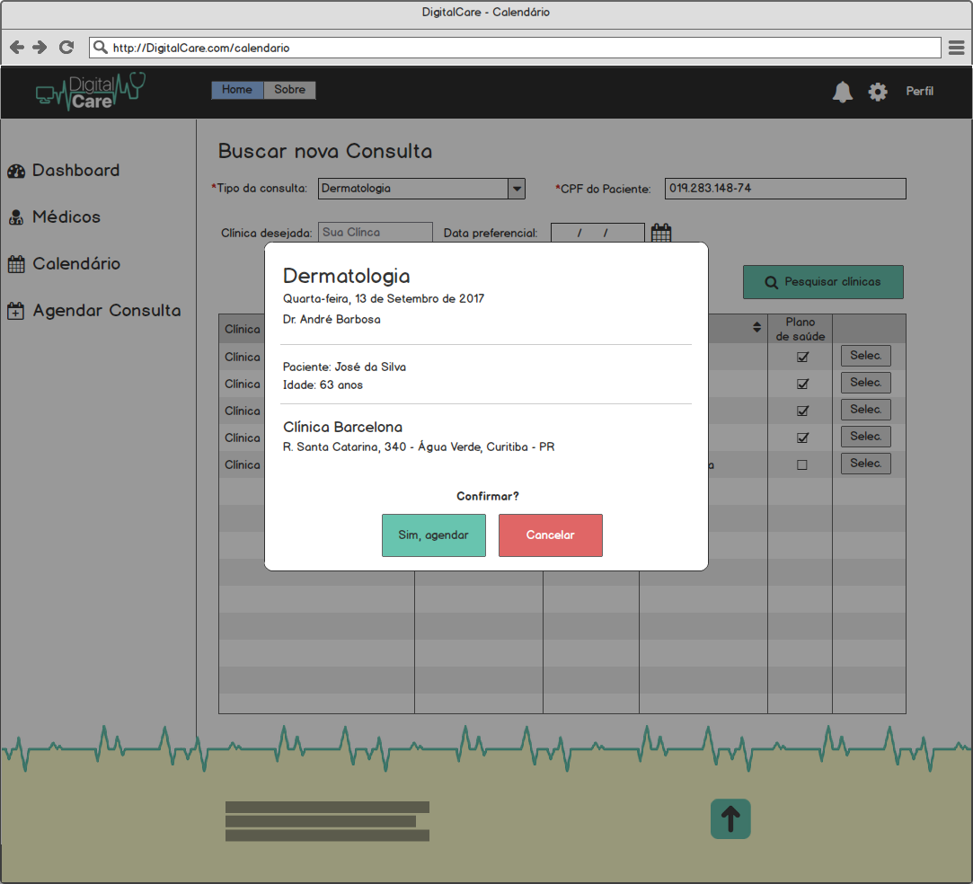

FONTE: Os Autores (2018).

FIGURA XX – LISTA DE MÉDICOS PELA CLÍNICA

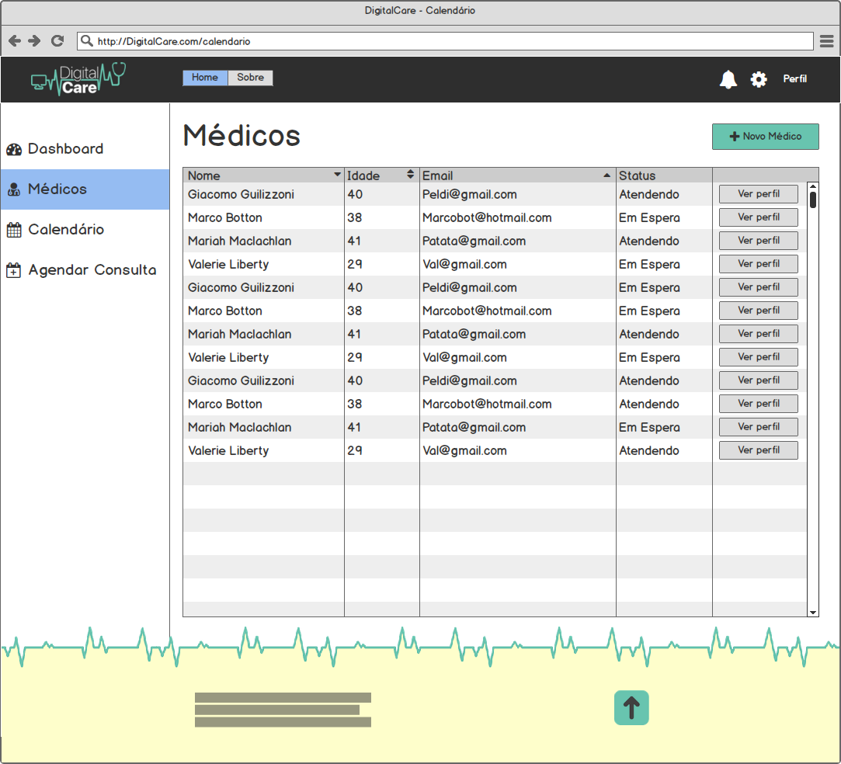

FONTE: Os Autores (2018).

FIGURA XX – PERFIL DO MÉDICO PELA CLÍNICA

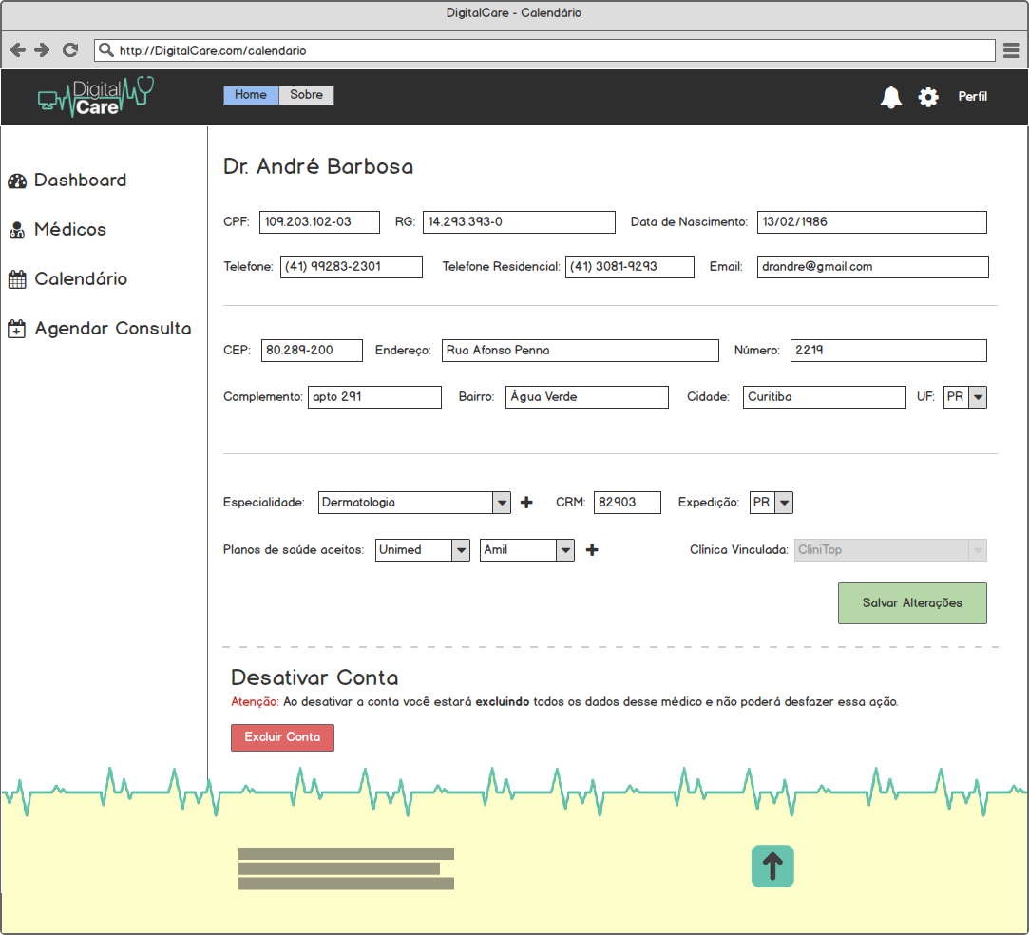

FONTE: Os Autores (2018).

FIGURA XX – PERFIL DA CLÍNICA

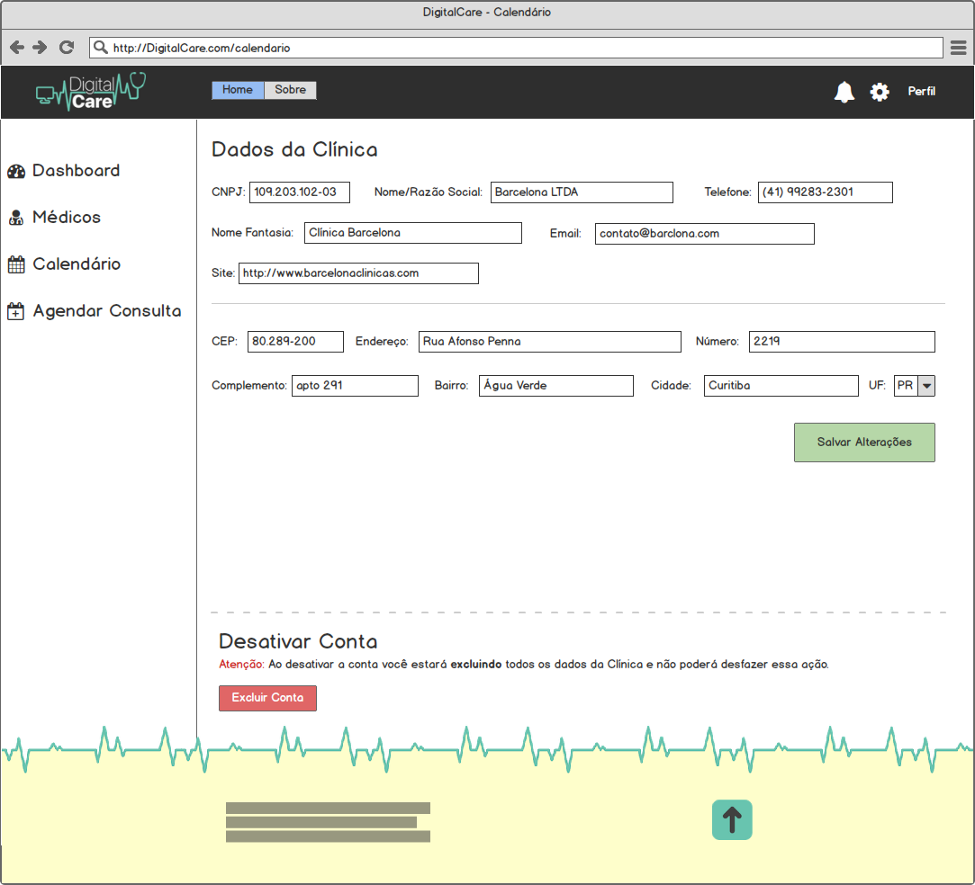

FONTE: Os Autores (2018).

FIGURA XX – BASHBOARD MÉDICO

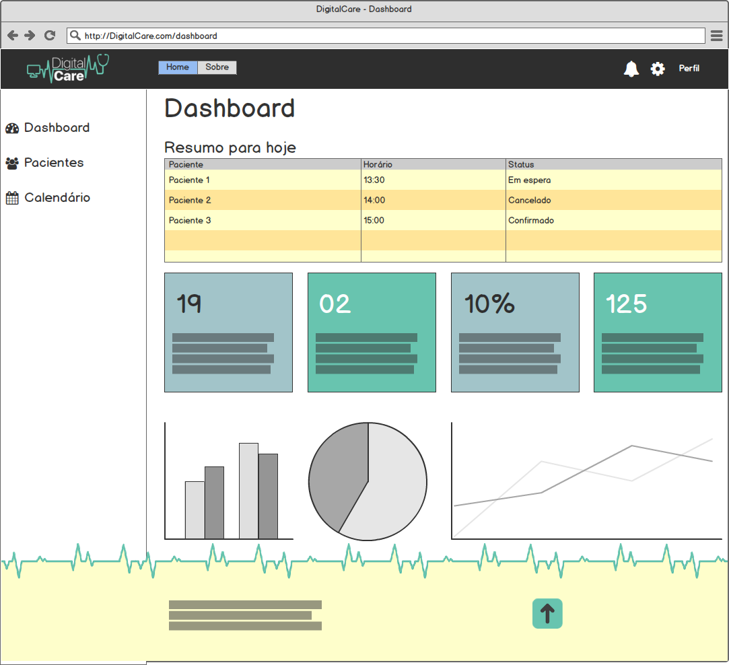

FONTE: Os Autores (2018).

FIGURA XX – CALENDÁRIO MÉDICO

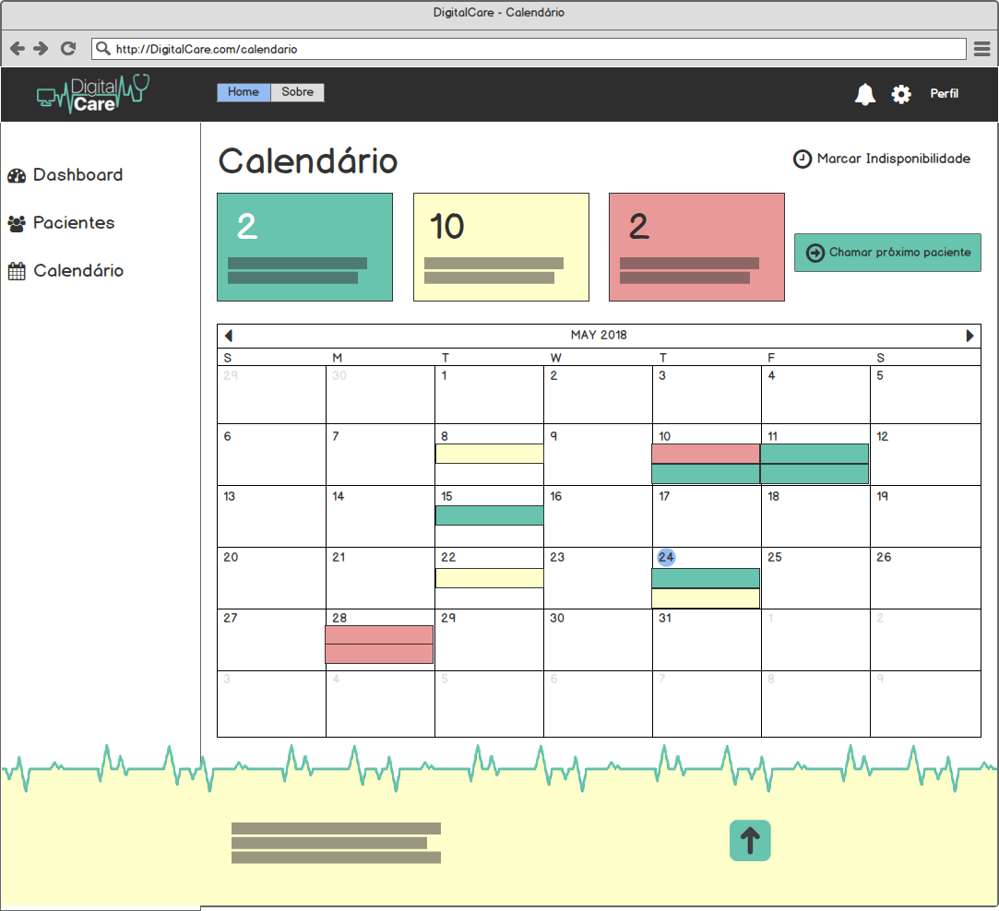

FONTE: Os Autores (2018).

FIGURA XX – DESCRIÇÃO CONSULTA NO CALENDÁRIO MÉDICO

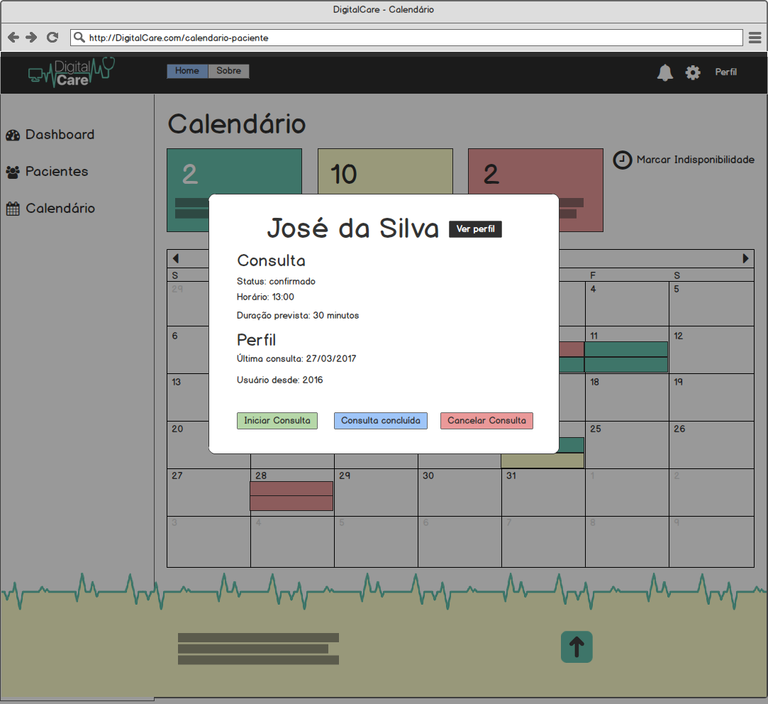

FONTE: Os Autores (2018).

FIGURA XX – INDISPONIBILIDADE DO MÉDICO

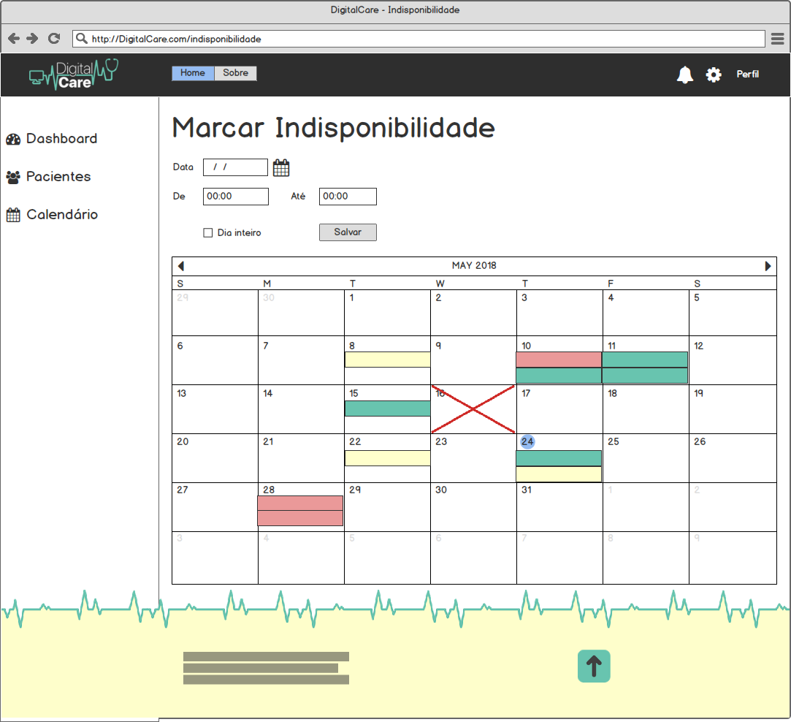

FONTE: Os Autores (2018).

FIGURA XX – CONSULTA EM ANDAMENTO MÉDICO

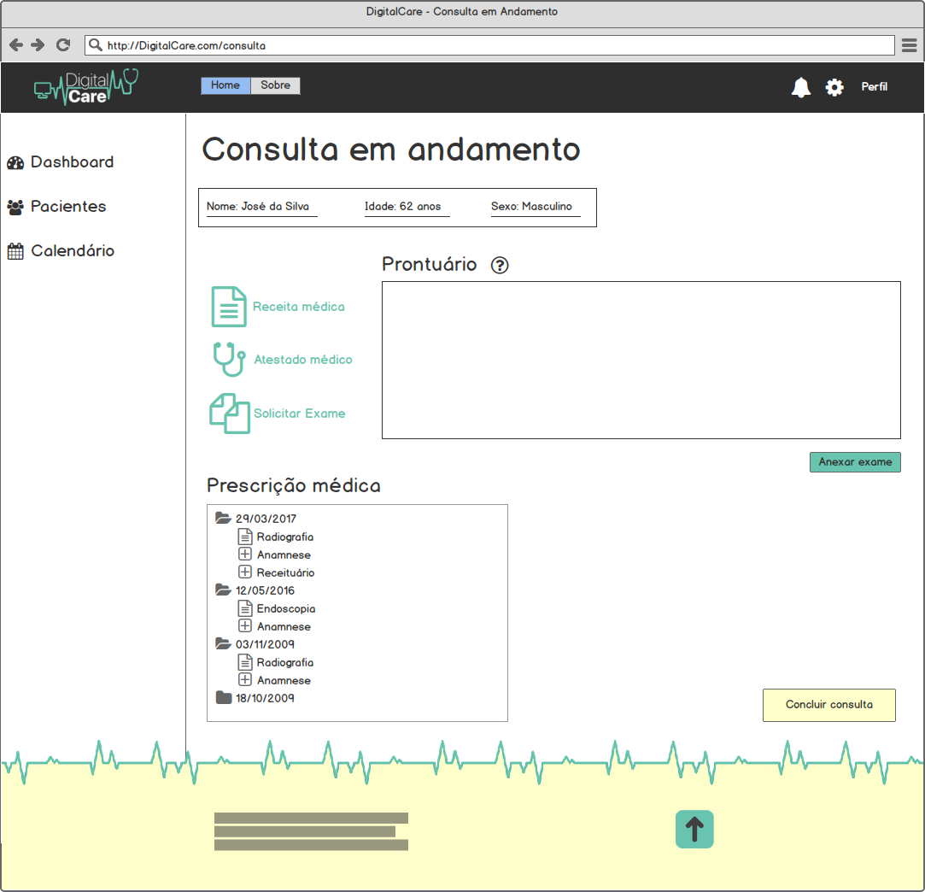

FONTE: Os Autores (2018).

FIGURA XX – CONSULTA EM ANDAMENTO ATESTADO MÉDICO

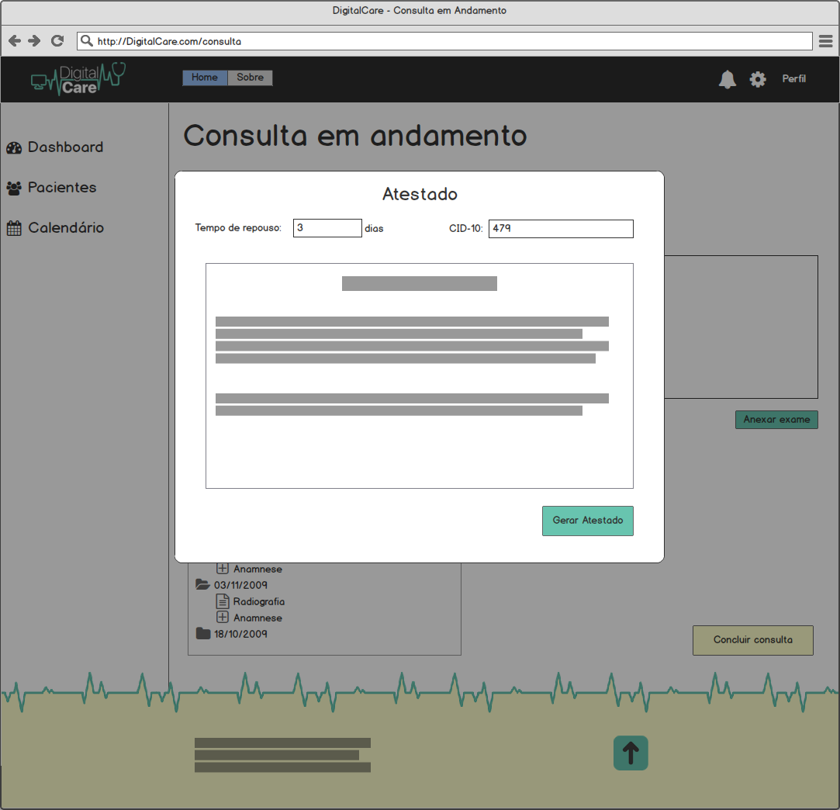

FONTE: Os Autores (2018).

FIGURA XX – CONSULTA EM ANDAMENTO RECEITA MÉDICA

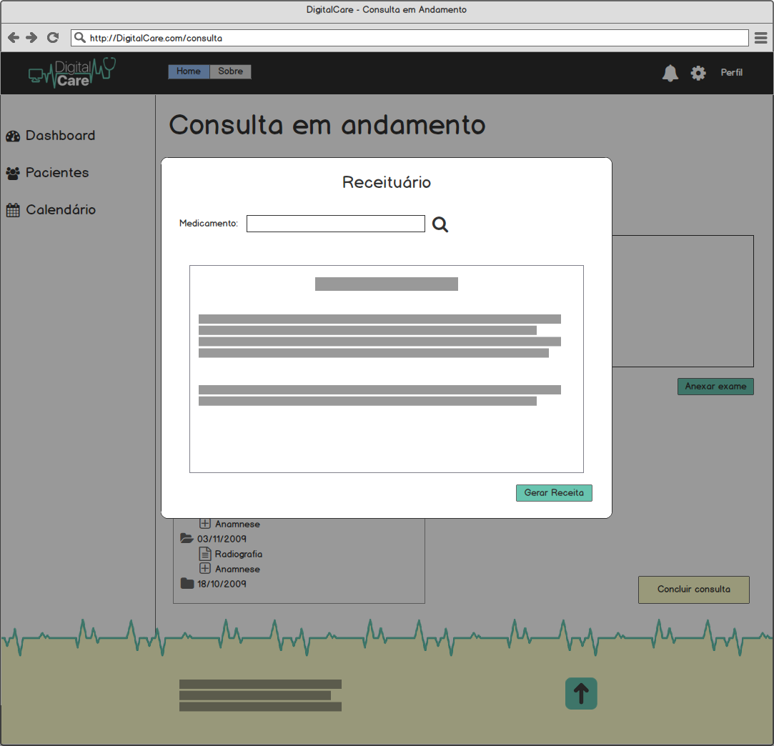

FONTE: Os Autores (2018).

FIGURA XX – LISTA PACIENTES PELO MÉDICO

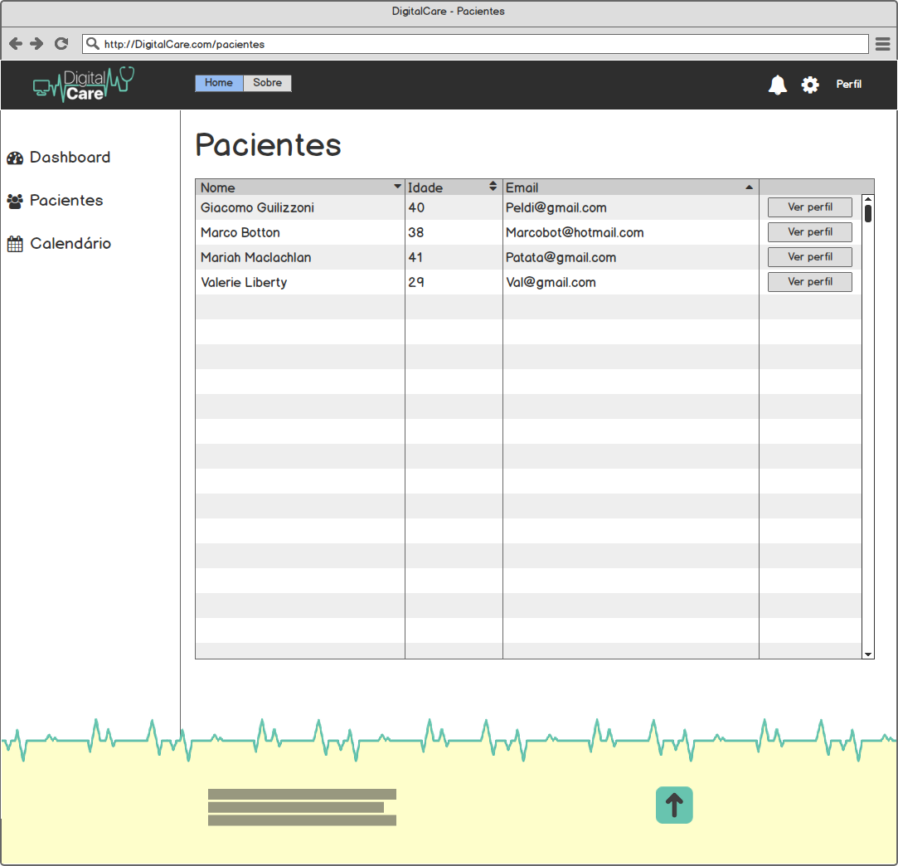

FONTE: Os Autores (2018).

FIGURA XX – PERFIL DO MÉDICO

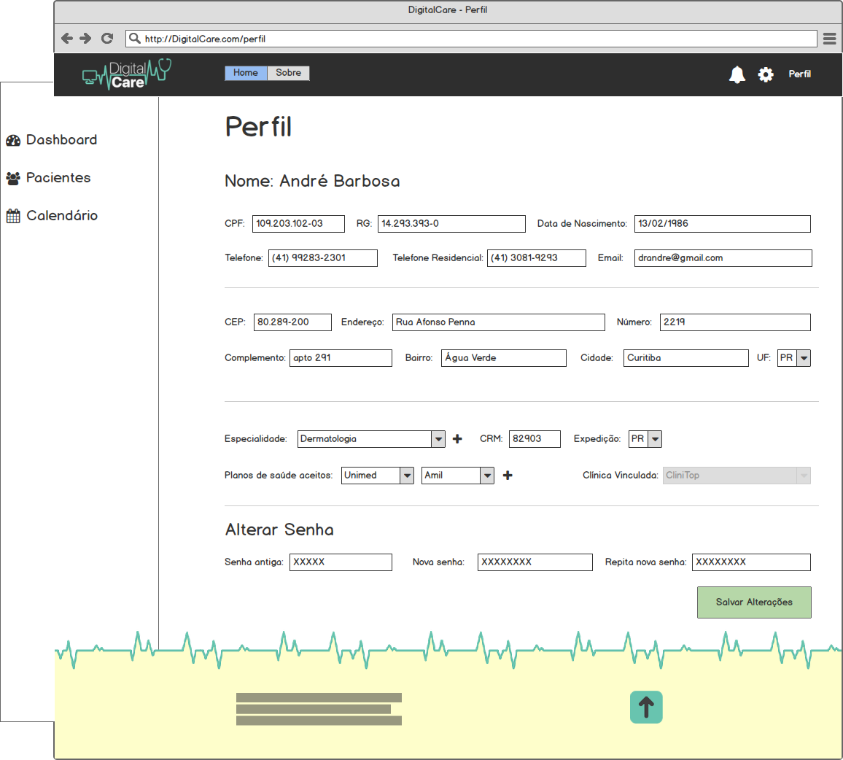

FONTE: Os Autores (2018).

# **APÊNDICE C – DIAGRAMA DE CASOS DE USO**

No âmbito dos diagramas da UML, o diagrama de casos de uso tem como função a modelagem do comportamento de um sistema. Tal modelagem propõe aos envolvidos ter um panorama do sistema antes de sua implementação, visualizando, especificando e documentando o desempenho das atividades do projeto. O diagrama é formado assim por um conjunto de casos de usos, atores e seus relacionamento, representando o fluxo de evento de cada um. (JACOBSON, RUMBAUGH, BOOCH, 2012).

No desenvolvimento deste projeto foi utilizado três perfis de atores que potencialmente farão uso do mesmo. Sendo assim, o primeiro ator é apresentado como “Paciente”, tendo dentre suas funcionalidades marcar consulta e gerenciar sua conta. O segundo ator, sendo o “Médico” no qual realizará consultas e responsável pelas informações do prontuário médico dos pacientes. Por fim, se tem o ator “funcionário” que atuará como clínica dentro do sistema, gerenciando seus médicos contratados, agendas e o controle de endereços.

FIGURA xx - DIAGRAMA DE CASOS DE USO

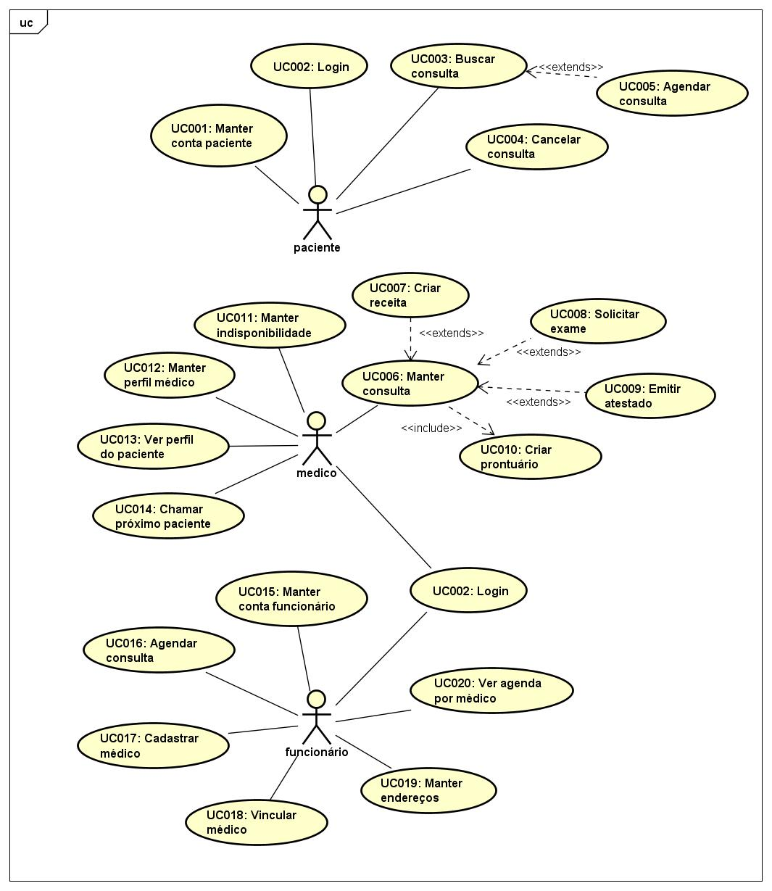

FONTE: Os Autores (2018).

# **APÊNDICE D – ESPECIFICAÇÃO DE CASOS DE USO**

Este apêndice trata das descrições de cada caso de uso de maneira textual, no qual foi identificado o contexto, os papéis de cada ator e em quais objetos eles se interagem para a conclusão de sua tarefa.

**UC001: Manter conta paciente**

**Descrição do caso de uso:** Este caso de uso serve para que o paciente crie uma conta no sistema DigitalCare, altere seus dados e/ou exclua seu perfil.

**Data View**

**DV1 -** FIGURA XX -TELA DE CADASTRO DE PACIENTE

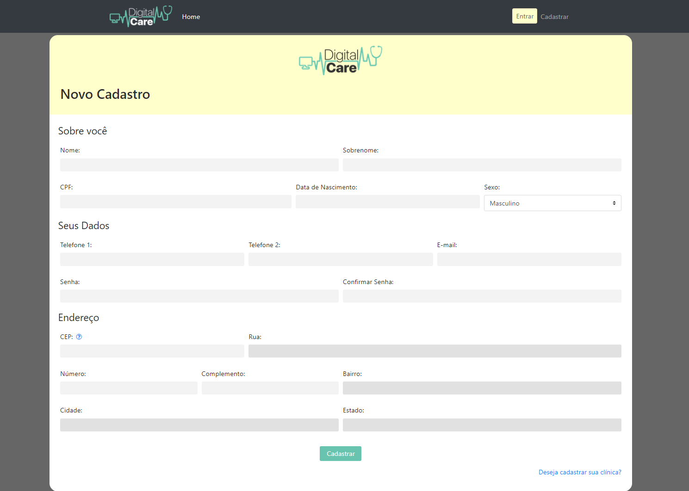

FONTE: Os Autores (2018).

**DV2 -** FIGURA XX - TELA DE ALTERAÇÃO DE PERFIL DE PACIENTE

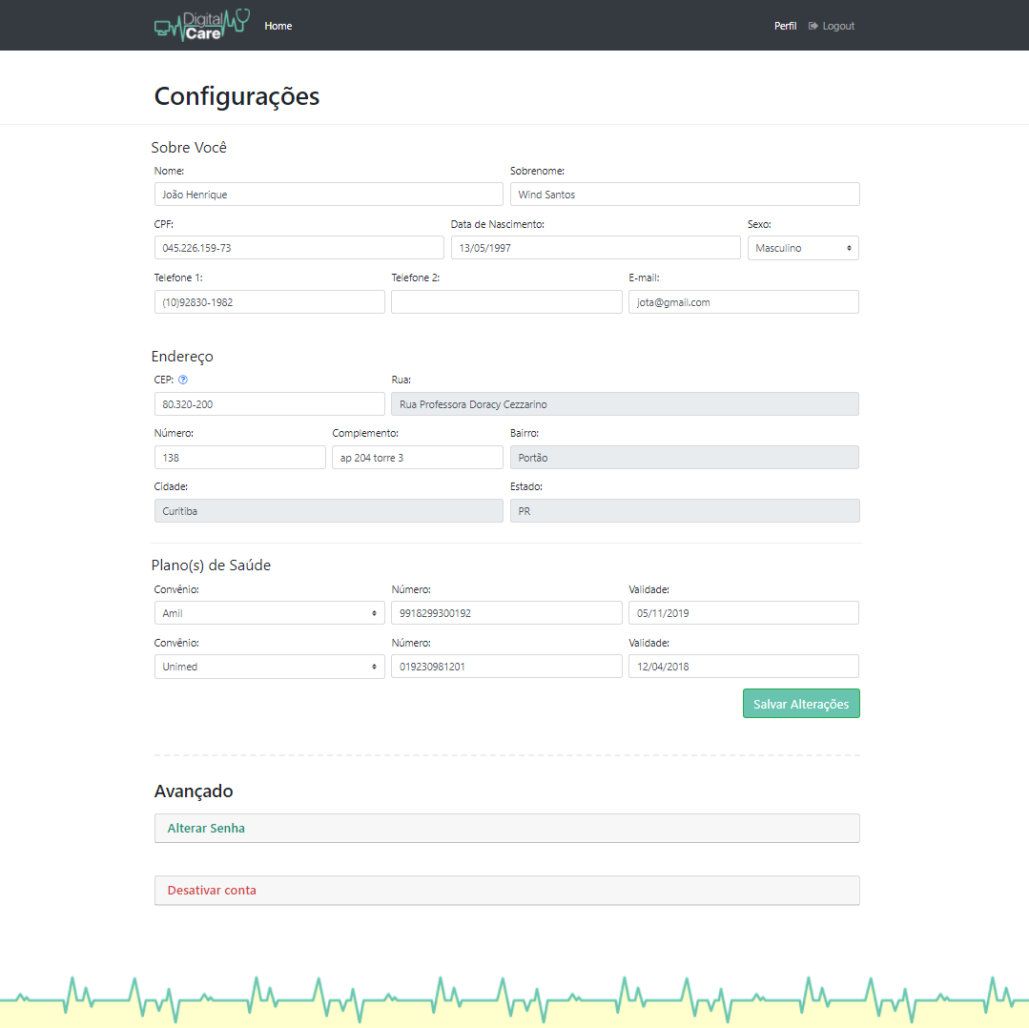

FONTE: Os Autores (2018).

**Pré-condições**

Nenhum.

**Pós-condições**

Após o fim normal deste caso de uso o sistema deve:

1. Validar todas os dados pertinentes e obrigatórios informados pelo usuário
2. Gravar no banco de dados informações já validadas
3. Notificar ao usuário sucesso de toda ação.

**Ator Primário**

Paciente.

**Fluxo de Eventos Principal:**

1. Sistema carrega tela **DV1**
2. Usuário preenche campos pertinentes para cadastro
3. Usuário clica no botão “Cadastrar” **(A1), (A2) (A4), (R1)**
4. Sistema salva dados cadastrais no banco de dados **(E1)**
5. Sistema carrega tela de login
6. Caso de uso é encerrado.

**Fluxo Alternativos:**

**A1.** Paciente edita perfil

1. Sistema faz verificação de usuário **(R2)**
2. Sistema carrega dados do paciente e preenche nos seus campos cadastrais
3. Sistema carrega combobox de convênios
4. Sistema mostra a tela Perfil do paciente **(DV2)**
5. Paciente edita seus dados cadastrais **(A2), (A3)**
6. Paciente clica no botão Salvar Alterações **(A3)**
7. Sistema faz verificação de campos **(R1)**
8. Sistema atualiza dados cadastrais do paciente no banco de dados
9. Sistema recarrega a página com mensagem de sucesso
10. O caso de uso é encerrado.

**A2.** Paciente edita Senha

1. Paciente clica no modal “Alterar Senha”
2. Sistema estende modal com campos de senha
3. Paciente informa senha atual
4. Paciente informa nova senha
5. Paciente confirma nova senha
6. Paciente clica no botão “Alterar senha” **(R1), (E2)**
7. Sistema atualiza nova senha do paciente no banco de dados
8. Sistema recarrega página, mostrando mensagem de sucesso
9. O caso de uso é encerrado.

**A3.** Paciente desativa a conta

1. Paciente clica no modal “Desativar conta”
2. Sistema estende modal
3. Paciente clica no botão “Excluir minha conta”
4. Sistema carrega pop-up de confirmação de exclusão
5. Paciente clica no botão “Sim, exclua”
6. Sistema deleta todas as informações do paciente no banco de dados
7. Paciente é direcionado para tela inicial do sistema
8. O caso de uso é encerrado.

**A4.** Usuário inicia cadastro de clínica

1. Usuário clica no link ‘Deseja cadastrar sua clínica? ’
2. Sistema inicia o caso de uso **‘UC015 - Manter conta funcionário’.**

**Fluxo de Exceção:**

**E1.** Dados únicos duplicados no banco de dados

1. Sistema mostra erro disparado do banco de dados na tela
2. O caso de uso é reiniciado.

**E2.** Senha atual incorreta

1. Sistema verifica no banco de dados a senha atual
2. Sistema mostra mensagem de erro “A senha atual digitada está incorreta! ”
3. O caso de uso é reiniciado.

**Regras de Negócio**

**R1.** Antes de inserir, alterar ou consultar os dados no banco de dados a partir de informações informadas em um campo, o sistema valida se os mesmos estão preenchidos, fazendo essa verificação, conferindo se campos como cpf também são um número válido.

**R2.** Toda página, antes de ser carregada, verifica que tipo de usuário está salvo na sessão e efetua a validação se o mesmo possui permissão para acessar a página desejada.

**UC002: Login**

**Descrição do caso de uso:** Este caso de uso é iniciado por qualquer usuário que possuir cadastro no sistema, possibilitando acessar o mesmo, segundo suas permissões.

**Data-View**

**DV1 -** FIGURA XX -TELA DE LOGIN DE USUÁRIO

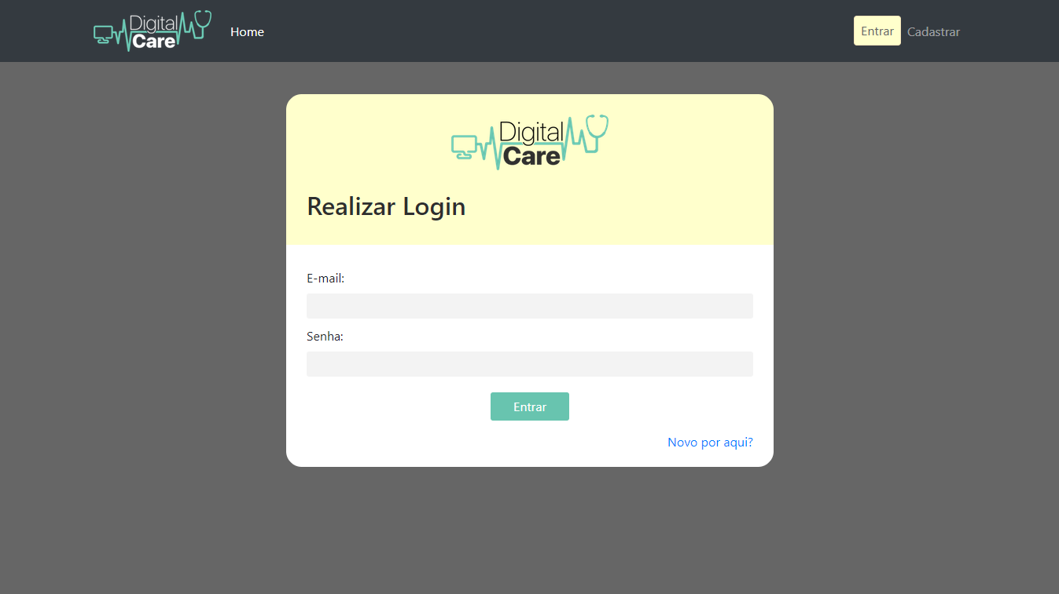

FONTE: Os Autores (2018).

**Pré-condições**

Este caso de uso pode iniciar somente se:

1. O usuário deve estar cadastrado no sistema
2. O usuário possuir email e senha únicos e válidos.

**Pós-condições**

Após o fim normal deste caso de uso o sistema deve:

1. Ter carregado página inicial correspondente ao perfil do ator primário.

**Ator Primário**

Paciente, Médico e Funcionário.

**Fluxo de Eventos Principal:**

1. Sistema carrega a tela **(DV1)**
2. Usuário digita E-mail e Senha nos respectivos campos
3. Usuário clica no botão “Entrar” **(A1)**
4. Sistema valida dados do formulário enviado para o banco de dados **(E1)**
5. Sistema grava na sessão dados do usuário
6. Sistema redireciona usuário para seu respectivo perfil (paciente, médico ou funcionário da clínica)
7. O caso de uso é encerrado.

**Fluxo Alternativos:**

**A1.** Botão “Novo por aqui? ”

1. O sistema inicia o caso de uso **UC001: Manter conta**.

**Fluxo de Exceção:**

**E1.** Dados de login inválido

1. Sistema retorna mensagem de erro
2. Sistema imprime na tela “E-mail ou senha inválidos! ”
3. O caso de uso é reiniciado.

**UC003: Buscar consulta**

**Descrição do caso de uso:** Este caso de uso é iniciado pelo paciente. Ele terá o controle de fazer uma busca de consulta por médico, especialidade e/ou clínica.

**Data-View**

**DV1 -** FIGURA XX -TELA INICIAL DO PACIENTE

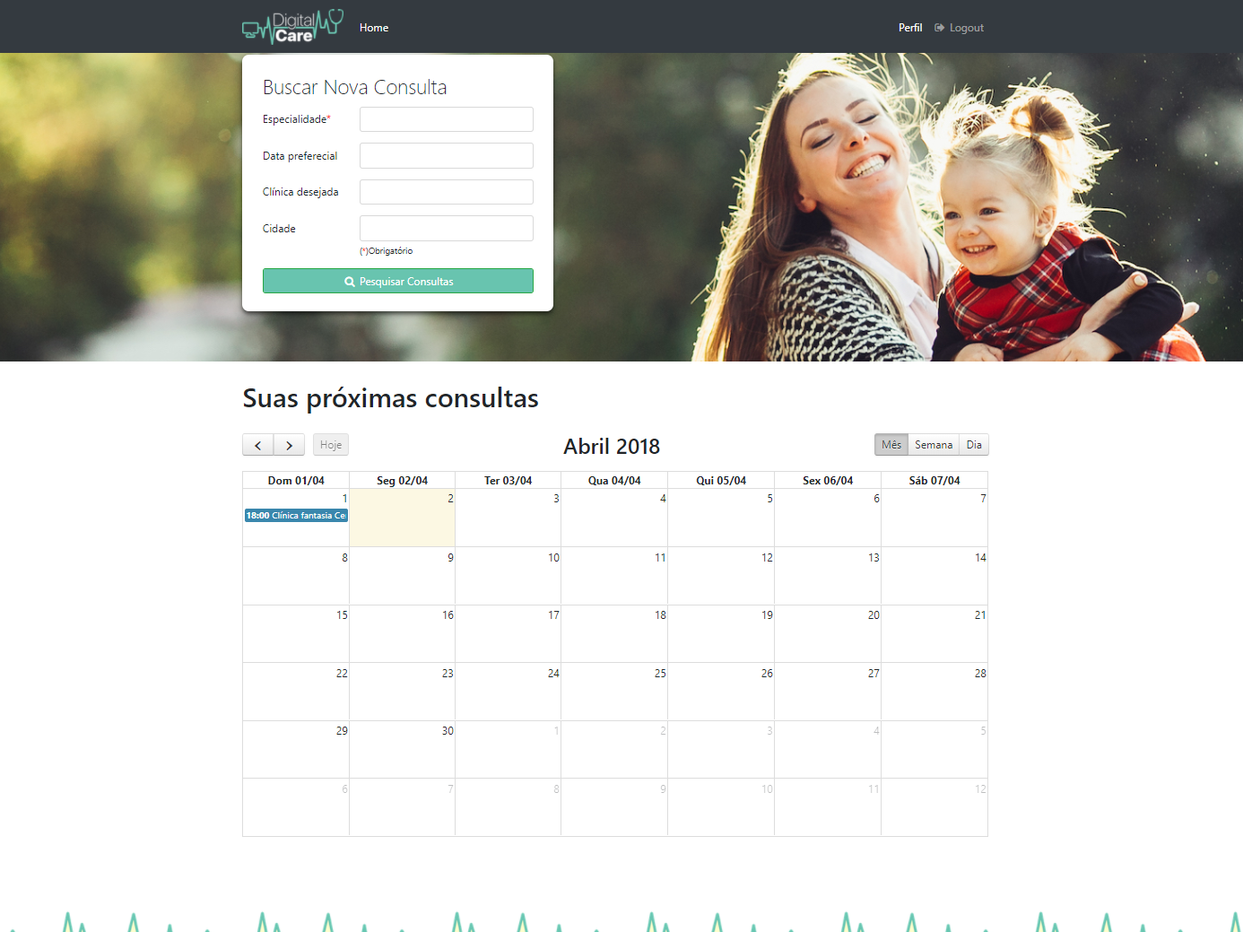

FONTE: Os Autores (2018).

**DV2 -** FIGURA XX- TELA DE HORÁRIOS DISPONÍVEIS PARA CONSULTA

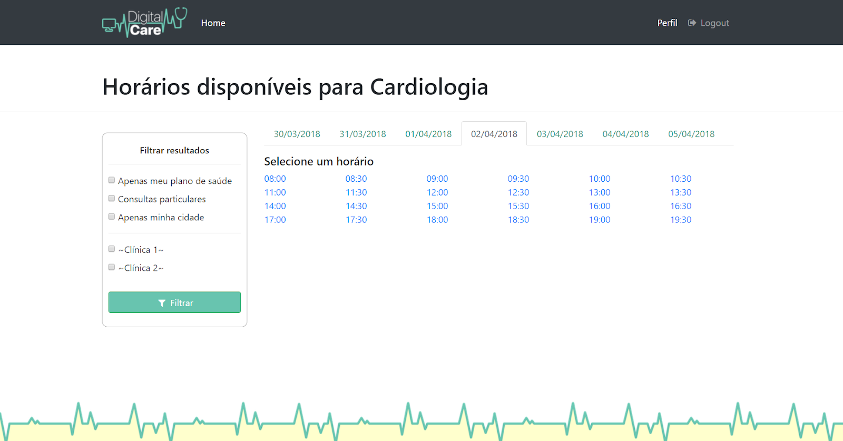

FONTE: Os Autores (2018).

**Pré-condições**

Este caso de uso pode iniciar somente se:

1. O paciente estiver devidamente logado no sistema.

**Pós-condições**

Após o fim normal deste caso de uso o sistema deve:

1. Ter carregado nova página com informações segundo o que foi filtrado.

**Ator Primário**

Paciente.

**Fluxo de Eventos Principal**

1. Sistema carrega lista com tipos de especialidade
2. Sistema carrega lista com clínicas cadastradas
3. Sistema carrega agenda do paciente com seus horários livres e marcados
4. Sistema carrega a tela **(DV1)**
5. Usuário seleciona tipo de especialidade desejado **(R1)**
6. Usuário informa data de preferência da consulta (opcional)
7. Usuário informa clínica para consulta (opcional)
8. Usuário informa a cidade de preferência para marcar consulta (opcional)
9. Usuário clica no botão “Pesquisar Consultas“ **(A1), (E1)**
10. O sistema busca no banco de dados referências ao que se foi pesquisado
11. O sistema carrega nova tela **(DV2)**
12. O caso de uso é encerrado. **(A2)**

**Fluxo Alternativos:**

**A1.** Cancelar consulta já marcada na agenda

1. O sistema inicia o caso de uso **UC004: Cancelar consulta.**

**A2:** Agendar Consulta

1. O sistema inicia o caso de uso **UC005: Agendar consulta.**

**Fluxo de Exceção:**

**E1.** Sem disponibilidade de consulta

1. Sistema busca no banco de dados por especialidade e clínica específica.
2. Sistema retorna mensagem de aviso ao usuário ‘Não há médicos disponíveis para esse filtro de pesquisa.’
3. O caso de uso é reiniciado.

**Regras de Negócio**

**R1.** É obrigatório neste caso de uso informar pelo menos a especialidade para efetuar a busca.

**UC004: Cancelar consulta**

**Descrição do caso de uso:** Este caso de uso é iniciado pelo Paciente. Onde será efetuado o cancelamento de uma consulta já agendada.

**Data-View**

**DV1 -** FIGURA XX -TELA INICIAL DO PACIENTE

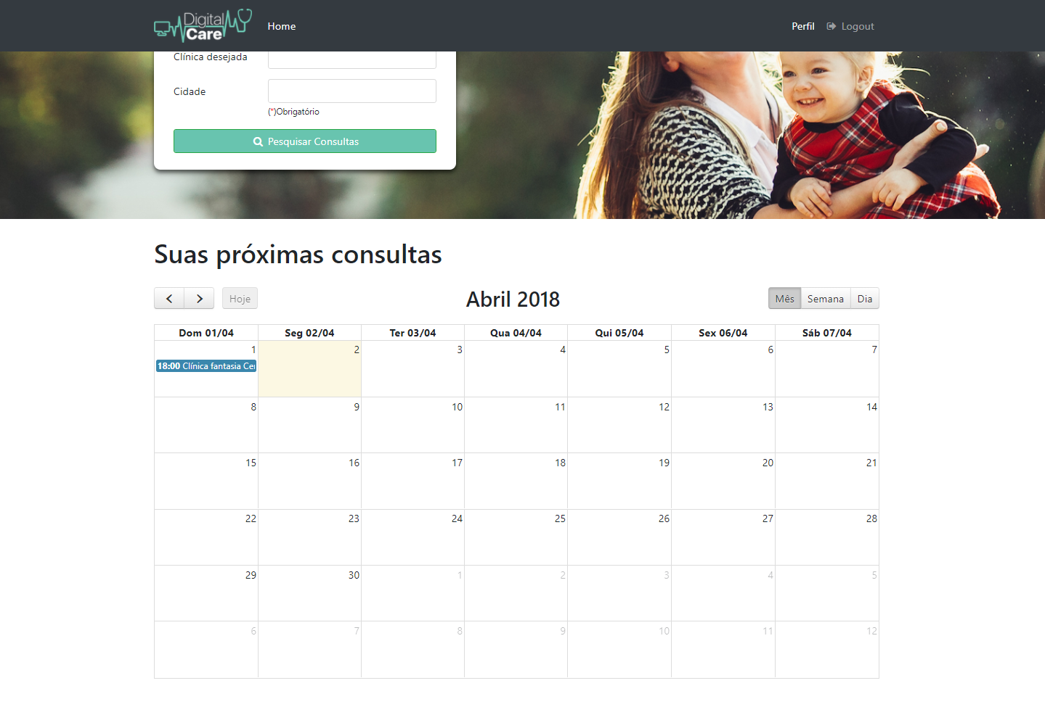

FONTE: Os Autores (2018).

**DV2 -** FIGURA XX -TELA INICIAL DO PACIENTE - POP-UP DE CANCELAMENTO

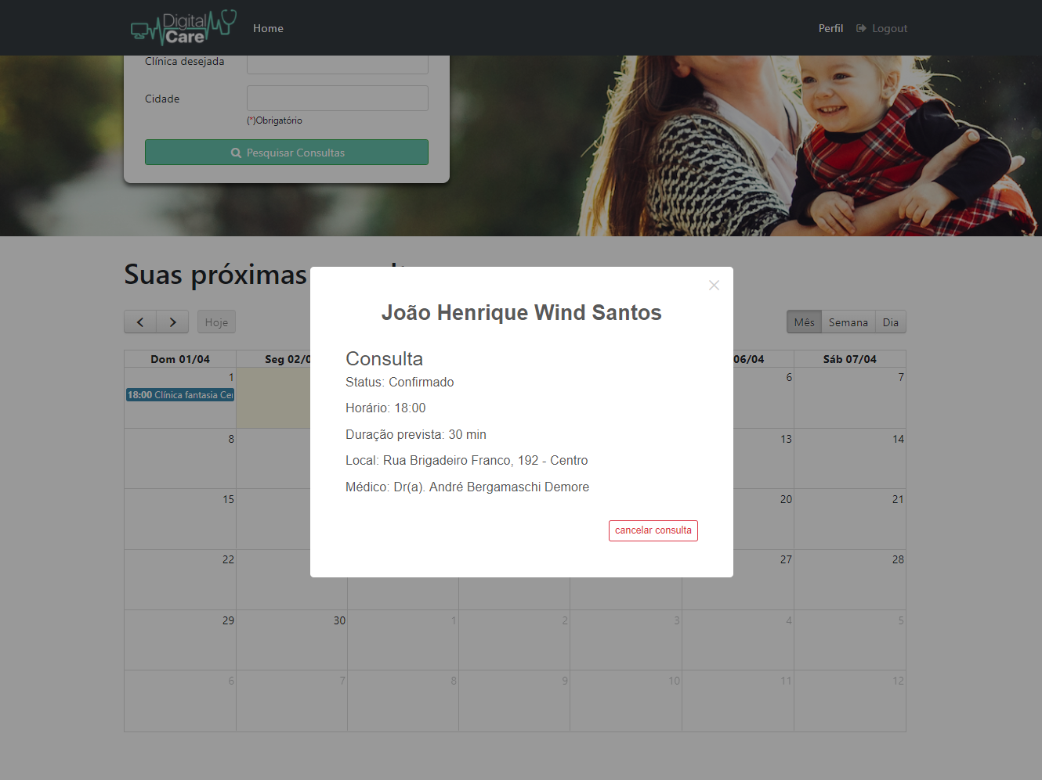

FONTE: Os Autores (2018).

**DV3 -** FIGURA XX -TELA INICIAL DO PACIENTE - POP-UP DE CONFIRMAÇÃO

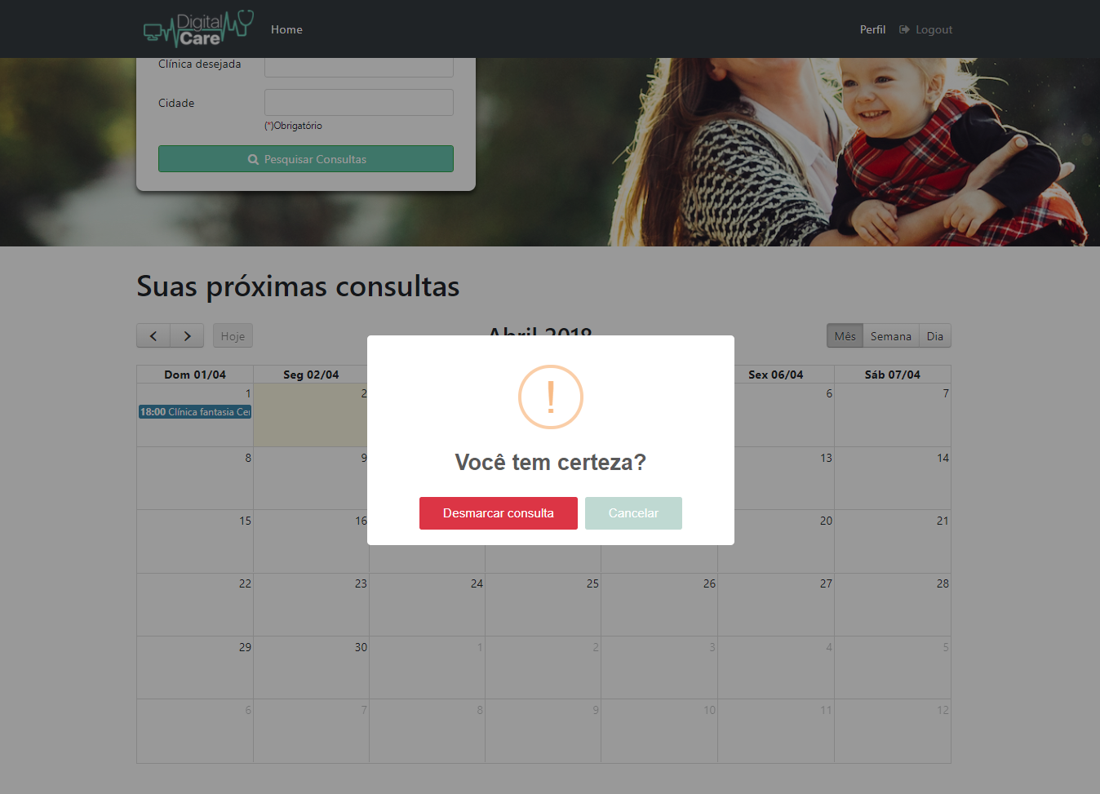

FONTE: Os Autores (2018).

**Pré-condições**

Este caso de uso pode iniciar somente se:

1. O usuário estiver devidamente logado no sistema
2. O usuário conter uma consulta agendada no sistema.

**Pós-condições**

Após o fim normal deste caso de uso o sistema deve:

1. Ter recarregado agenda do usuário atualizada
2. Exibir mensagem de sucesso de cancelamento da consulta.

**Ator Primário**

Paciente.

**Fluxo de Eventos Principal:**

1. Sistema faz verificação de usuário **(R1)**
2. Sistema carrega lista com tipos de especialidade
3. Sistema carrega lista com clínicas cadastradas
4. Sistema carrega agenda do paciente com seus horários livres e marcados
5. Sistema carrega a tela **(DV1)**
6. Usuário clica na consulta desejada em seu calendário
7. Sistema revela popup com informações da consulta **(DV2)**
8. Usuário clica no botão ‘cancelar consulta’ **(E1)**
9. Sistema abre popup de confirmação da ação **(DV3)**
10. Usuário clica no botão ‘Desmarcar consulta’
11. Sistema recarrega página com agenda atualizada
12. Sistema exibe mensagem de sucesso de cancelamento da consulta
13. O caso de uso é reiniciado.

**Fluxo Alternativos:**

**A1.** Buscar consulta

1. O sistema inicia o caso de uso **UC003: Buscar consulta.**

**Fluxo de Exceção:**

**E1.** Consulta já iniciada

1. Sistema tenta cancelar consulta já iniciada
2. Sistema exibe mensagem ao usuário impossibilitando ação
3. O caso de uso é reiniciado.

**Regras de Negócio**

**R1.** Toda página, antes de ser carregada, verifica que tipo de usuário está salvo na sessão e efetua a validação se o mesmo possui permissão para acessar a página desejada.

**UC005: Agendar consulta**

**Descrição do caso de uso:** Neste caso de uso o paciente poderá agendar uma consulta na área já filtrada, possibilitando visualizar lista de horários, clínicas e suas disponibilidades.

**Data-View**

**DV1 -** FIGURA XX- TELA DE HORÁRIOS DISPONÍVEIS PARA CONSULTA COM GRID

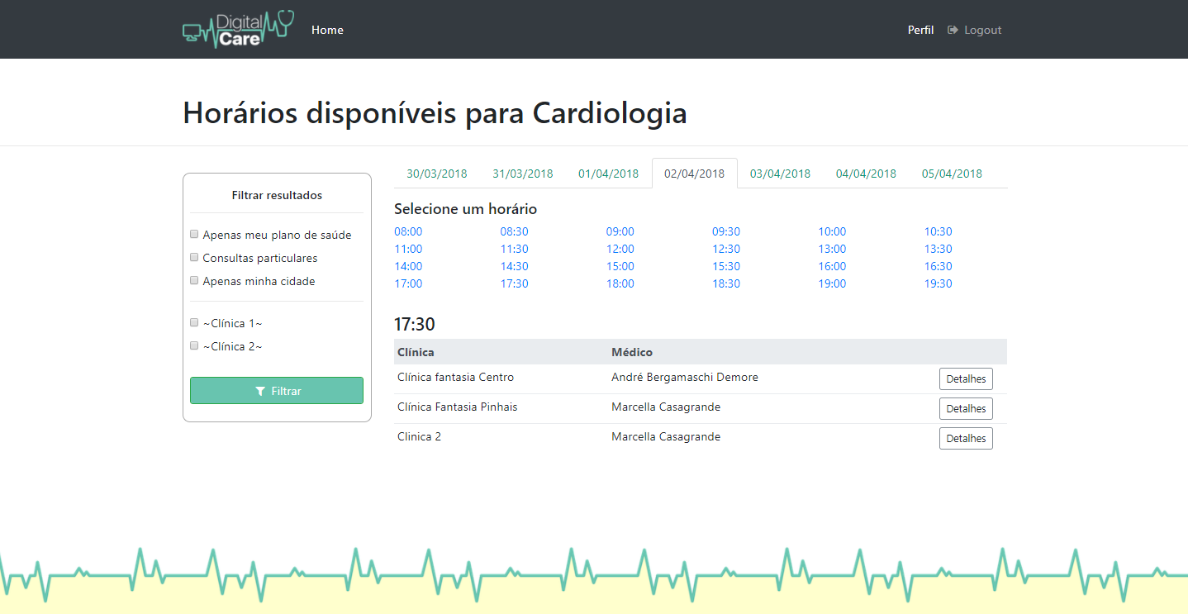

FONTE: Os Autores (2018).

**DV2 -** FIGURA XX- TELA DE HORÁRIOS DISPONÍVEIS COM DETALHES

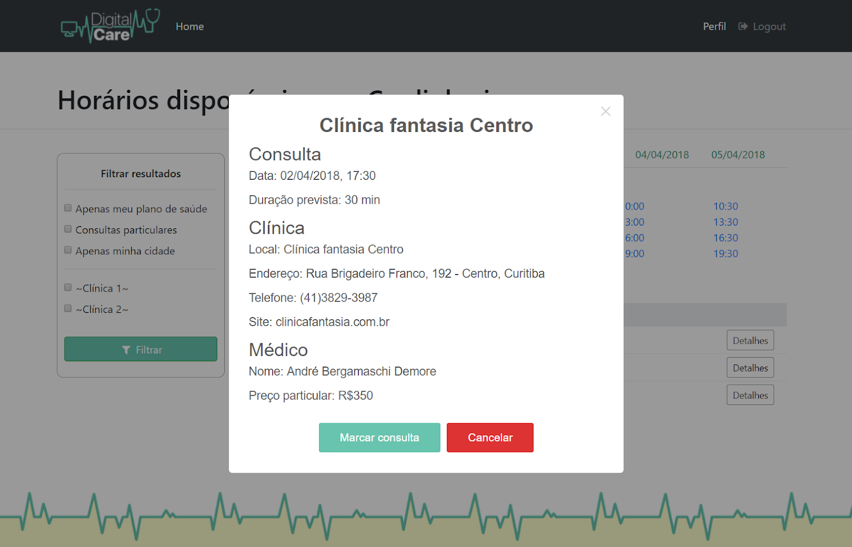

FONTE: Os Autores (2018).

**Pré-condições**

Este caso de uso pode iniciar somente se:

1. O usuário estiver devidamente logado no sistema
2. Ter passado pelo Caso de Uso UC003 - Buscar Consulta.

**Pós-condições**

Após o fim normal deste caso de uso o sistema deve:

1. Gravar no banco a data da consulta escolhida
2. Ter exibido mensagem de sucesso da ação ao usuário.

**Ator Primário**

Paciente.

**Fluxo de Eventos Principal:**

1. O sistema faz verificação de usuário **(R1)**
2. O sistema carrega todos horários (disponíveis e marcados)
3. O sistema carrega calendário
4. O sistema carrega a tela (**DV1)**
5. O usuário selecionada dia e data no calendário **(A1)**
6. O sistema carrega grid com lista de clínica e médico disponível para consulta
7. O usuário clica no botão “Detalhes”
8. O sistema exibe pop-up com informações básicas da consulta **(DV2)**
9. O usuário clica no botão “Marcar consulta” **(E1)**
10. O sistema grava no banco de dados a consulta marcada
11. O sistema exibe mensagem de sucesso da consulta marcada
12. O caso de uso é encerrado.

**Fluxo Alternativos:**

**A1.** Usuário filtra resultados de consulta

1. O usuário seleciona check box desejado no filtro lateral
2. O usuário clica no botão “Filtrar”
3. O sistema efetua busca por dados filtrados (plano de saúde, minha cidade ou por clínica)
4. O sistema retorna ao fluxo principal no passo 4.

**Fluxo de Exceção:**

**E1.** Data da consulta inválida

1. O sistema valida data desejada para consulta **(R2)**
2. O sistema exibe mensagem alertando ao usuário
3. O caso de uso é reiniciado.

**Regras de Negócio**

**R1.** Toda página, antes de ser carregada, verifica que tipo de usuário está salvo na sessão e efetua a validação se o mesmo possui permissão para acessar a página desejada.

**R2.** Para ser marcado a consulta, data escolhida pelo usuário deve ser maior que a data e hora atual, com tempo mínimo de uma hora para a consulta.

**UC006: Manter consulta**

**Descrição do caso de uso:** Neste caso de uso o médico poderá iniciar uma consulta já marcada ou cancelar a mesma na área já filtrada, possibilitando visualizar a sua própria agenda e suas disponibilidades.

**Data-View**

**DV1 -** FIGURA XX- TELA DE HORÁRIOS MARCADOS NA AGENDA

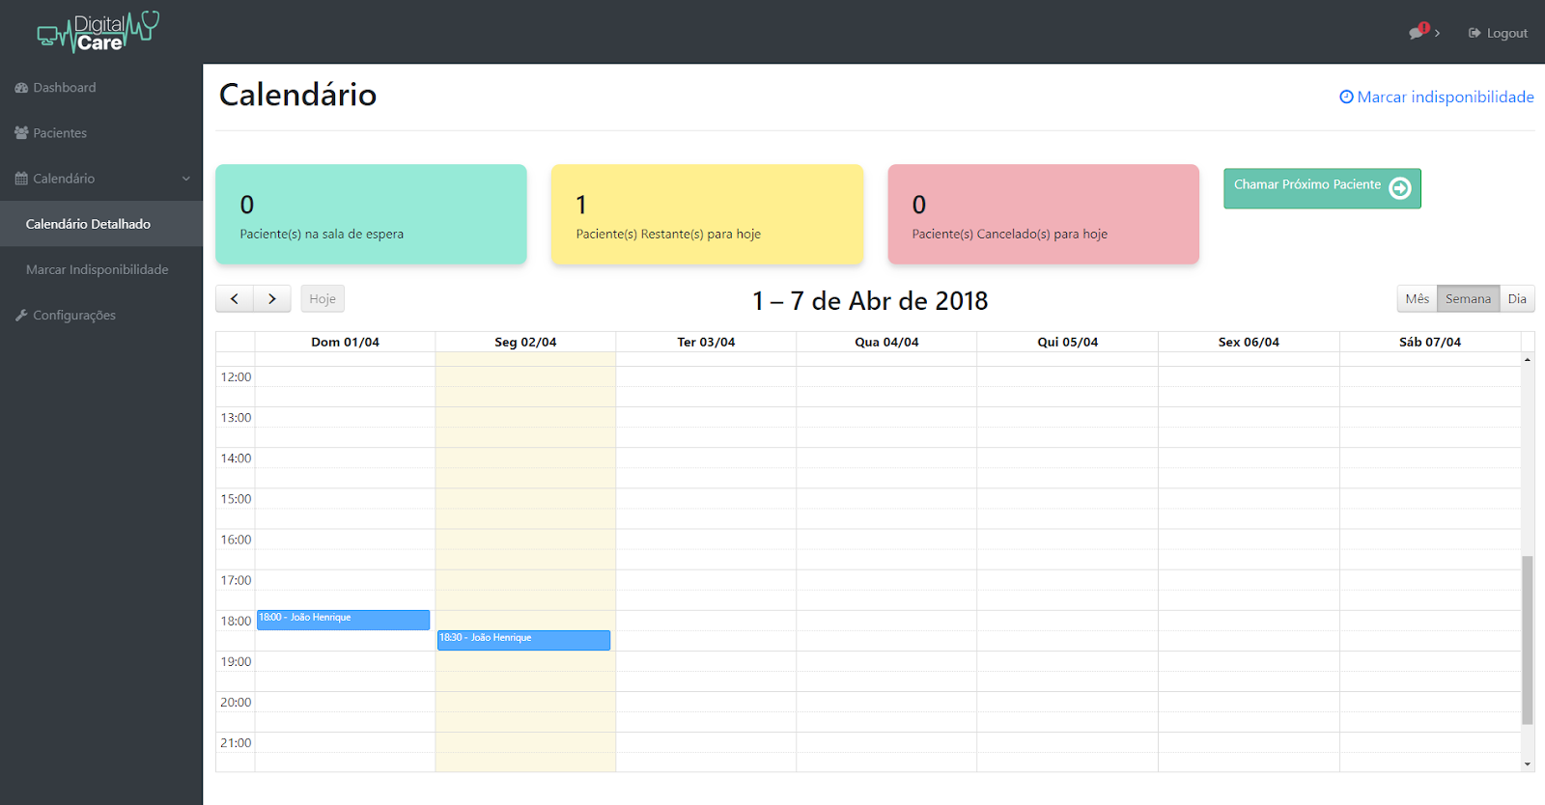

FONTE: Os Autores (2018).

**DV2 -** FIGURA XX- TELA DE HORÁRIOS MARCADOS NA AGENDA - POP-UP

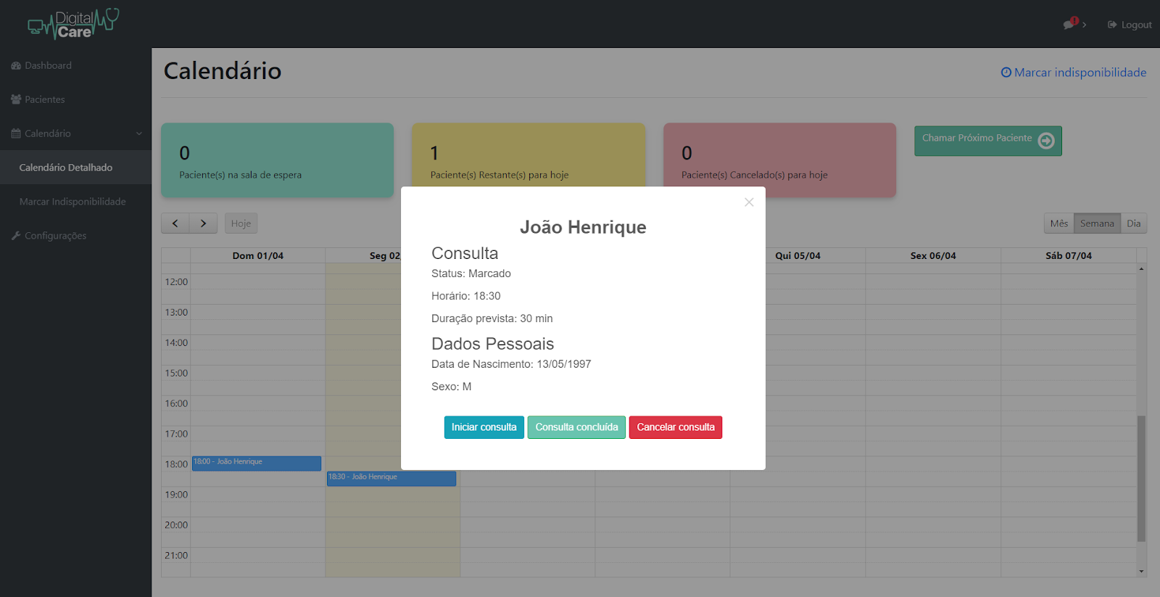

FONTE: Os Autores (2018).

**DV3-** FIGURA XX- TELA DE CONSULTA EM ANDAMENTO

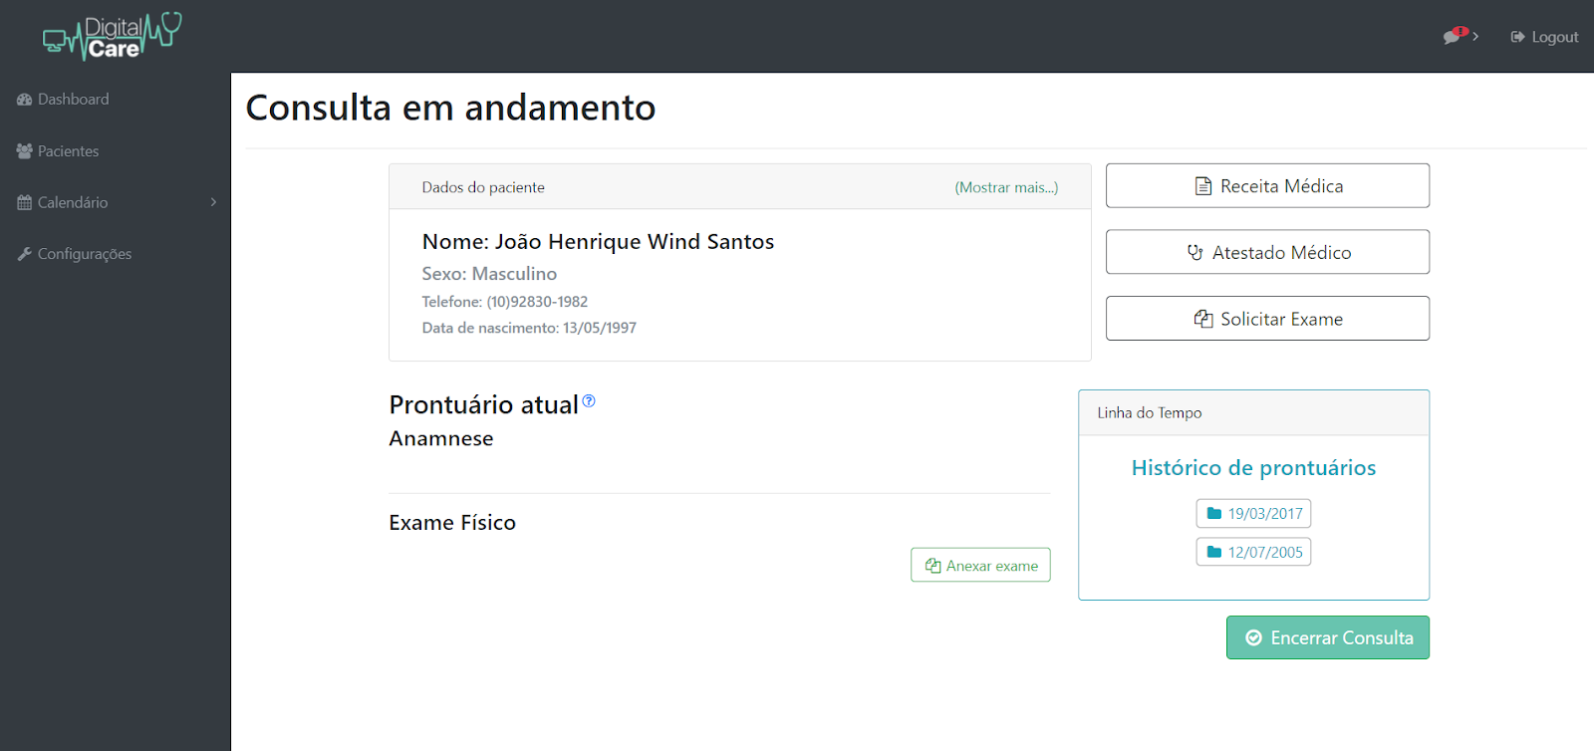

FONTE: Os Autores (2018).

**Pré-condições**

Este caso de uso pode iniciar somente se:

1. O usuário estiver devidamente logado no sistema
2. Paciente ter marcado consulta com antecedência.

**Pós-condições**

Após o fim normal deste caso de uso o sistema deve:

1. Ter carregado tela de consulta em andamento.

**Ator Primário**

Médico.

**Fluxo de Eventos Principal:**

1. O sistema carrega calendário da semana
2. O sistema carrega *post its* contendo informações dos clientes
3. Sistema carrega a tela **(DV1)**
4. Médico localiza próxima consulta na agenda
5. Médico clica na consulta
6. Sistema exibe pop-up com detalhes da consulta **(DV2)**
7. Médico clica no botão “Iniciar Consulta” **(A1), (A2), (A3)**
8. O sistema muda status da consulta para iniciado
9. O sistema carrega tela de consulta em andamento **(DV3)**
10. Médico clica no botão “Encerrar Consulta” **(A4), (A5), (A6).**
11. O sistema encerra consulta em andamento
12. O caso de uso é reiniciado.

**Fluxo Alternativos:**

**A1.** Botão “Cancelar consulta”

1. Médico clica no botão “Cancelar consulta”
2. O sistema exibe pop-up de confirmação de cancelamento
3. Médico clica no botão “Desmarcar consulta”
4. Sistema muda status da consulta para “Cancelado”
5. Sistema carrega tela inicial do médico
6. Sistema exibe mensagem de sucesso de cancelamento
7. O caso de uso é encerrado.

**A2.** Botão “Chamar Próximo Paciente”

1. Médico clica no botão “Chamar Próximo Paciente”
2. O sistema inicia o caso de uso **UC014: Chamar próximo paciente.**

**A3.** Link “Marcar indisponibilidade”

1. Médico clica no link “Marcar indisponibilidade”
2. O sistema inicia o caso de uso **UC011: Manter indisponibilidade.**

**A4.** Receita médica

1. Médico clica no botão “Receita Médica”
2. O sistema inicia o caso de uso **UC007: Criar receita.**

**A5.** Atestado médico

1. Médico clica no botão “Atestado Médico”
2. O sistema inicia o caso de uso **UC009: Emitir atestado.**

**A6.** Solicitar exame

1. Médico clica no botão “Solicitar Exame”
2. O sistema inicia o caso de uso **UC008: Solicitar exame.**

**A7.** Criar prontuário

1. Médico insere informações da Anamnese, Exame Físico, Análise e Plano, contidos na seção Prontuário Atual
2. O sistema inicia o caso de uso **UC010: Criar prontuário.**

**Fluxo de Exceção:**

Nenhum.

**Regras de Negócio**

**R1.** Toda página, antes de ser carregada, verifica que tipo de usuário está salvo na sessão e efetua a validação se o mesmo possui permissão para acessar a página desejada.

**UC007: Criar receita**

**Descrição do caso de uso:** Neste caso de uso o médico gera receita de medicamentos para o paciente a partir da consulta em andamento.

**Data View**

**DV1 -** FIGURA XX- TELA DE CONSULTA EM ANDAMENTO MÉDICO

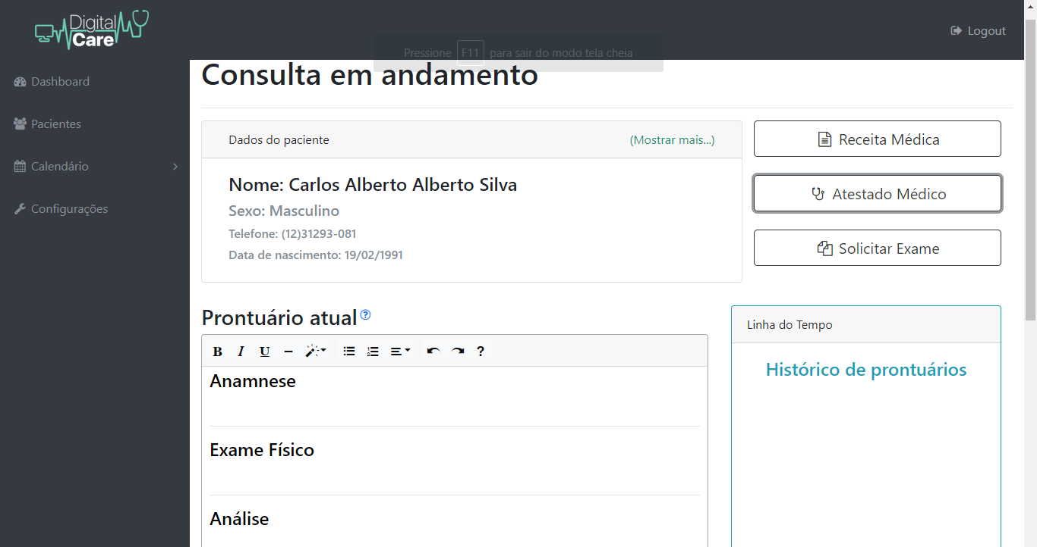

FONTE: Os Autores (2018).

**DV2 -** FIGURA XX- TELA DE CONSULTA EM ANDAMENTO - RECEITA MÉDICA

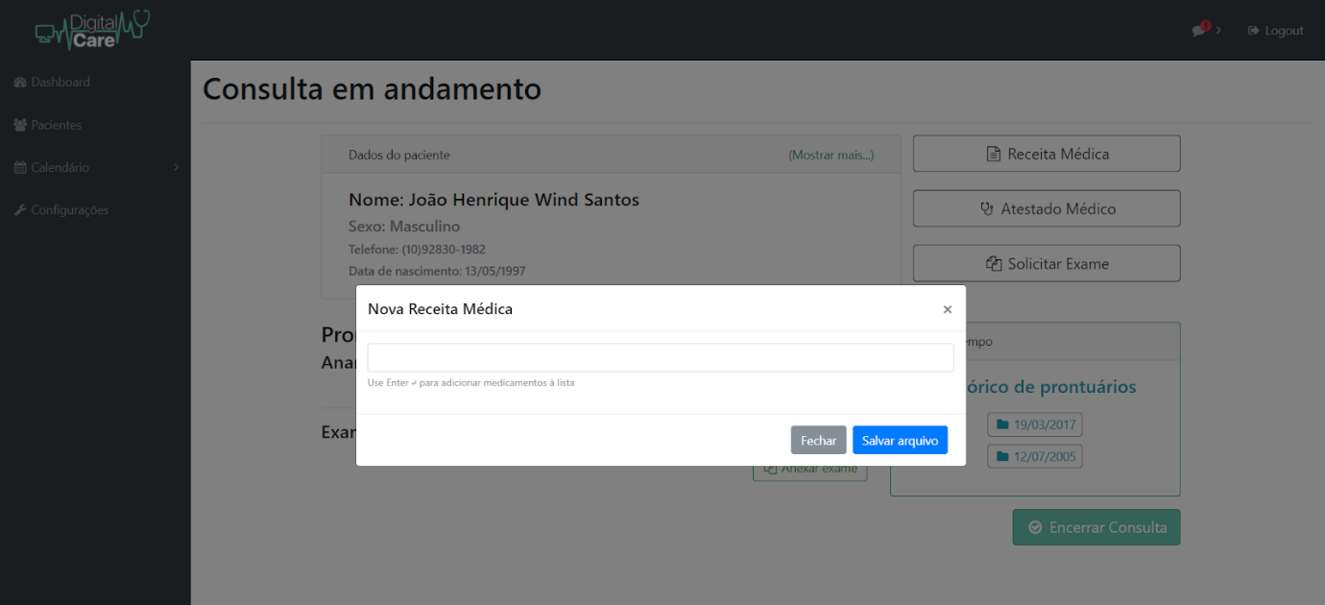

FONTE: Os Autores (2018).

**Pré-condições**

Este caso de uso pode iniciar somente se:

1. O médico estiver devidamente logado no sistema
2. O médico iniciar consulta prevista.

**Pós-condições**

Após o fim normal deste caso de uso o sistema deve:

1. Gerar pdf com receita médica do paciente.

**Ator Primário**

Médico.

**Fluxo de Eventos Principal:**

1. O sistema faz verificação de usuário **(R1)**
2. O sistema carrega informações e anexos do paciente
3. O sistema carrega tela de consulta em andamento **(DV1)**
4. Médico clica no botão “Receita Médica” **(A1), (A2), (A3)**
5. O sistema exibe pop-up de receita médica **(DV2)**
6. Médico digita todos os medicamentos na caixa de texto
7. Médico clica no botão “Salvar Arquivo” **(A4)**
8. Sistema gera modelo de receita em formato pdf
9. Médico clica no botão “Encerrar Consulta”
10. O sistema encerra consulta em andamento
11. O caso de uso é encerrado

**Fluxo Alternativos:**

**A1.** Atestado médico

1. Médico clica no botão “Atestado Médico”
2. O sistema inicia o caso de uso **UC009: Emitir atestado.**

**A2.** Solicitar exame

1. Médico clica no botão “Solicitar Exame”
2. O sistema inicia o caso de uso **UC008: Solicitar exame.**

**A3.** Criar prontuário

1. O sistema inicia o caso de uso **UC010: Criar prontuário.**

**A4.** Botão “Fechar”

1. Médico clica no botão “Fechar”
2. O caso de uso retorna ao fluxo principal

**Fluxo de Exceção:**

Nenhum.

**Regras de Negócio**

**R1.** Toda página, antes de ser carregada, verifica que tipo de usuário está salvo na sessão e efetua a validação se o mesmo possui permissão para acessar a página desejada.

**UC008: Solicitar exame**

**Descrição do caso de uso:** Este caso de uso é iniciado pelo médico, onde ele marcará para o paciente exames necessários para a próxima consulta. O paciente receberá uma notificação indicando o tipo de exame que ele deverá realizar.

**Data View**

**DV1 -** FIGURA XX- TELA DE CONSULTA EM ANDAMENTO MÉDICO



FONTE: Os Autores (2018).

**DV1 -** FIGURA XX- TELA DE CONSULTA EM ANDAMENTO - SOLICITAR EXAME

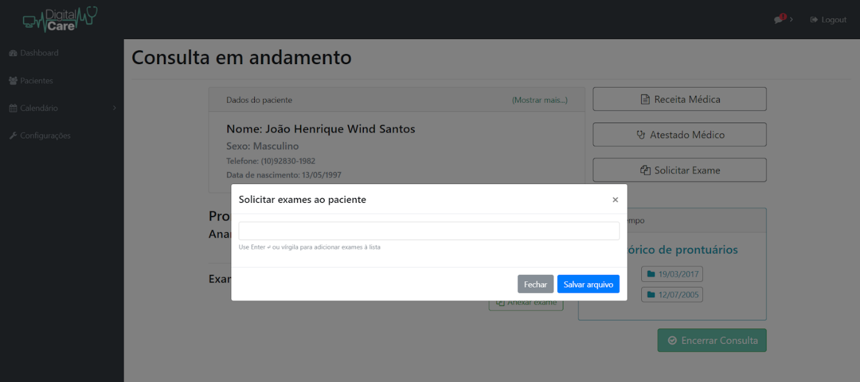

FONTE: Os Autores (2018).

**Pré-condições**

Este caso de uso pode iniciar somente se:

1. O médico estiver devidamente logado no sistema
2. O médico iniciar consulta prevista.

**Pós-condições**

Após o fim normal deste caso de uso o sistema deve:

1. Gerar pdf com exames necessários do paciente.

**Ator Primário**

Médico.

**Fluxo de Eventos Principal:**

1. O sistema faz verificação de usuário **(R1)**
2. O sistema carrega informações e anexos do paciente
3. O sistema carrega tela de consulta em andamento **(DV1)**
4. Médico clica no botão “Solicitar Exame”
5. O sistema exibe pop-up de solicitação de exame **(DV2)**
6. Médico digita exames exigidos para paciente
7. Médico clica no botão “Salvar Arquivo” **(A1)**
8. O sistema gera pdf com exames solicitados
9. Médico clica no botão “Encerrar Consulta” **(A2), (A3)**
10. O sistema encerra consulta em andamento
11. O caso de uso é encerrado.

**Fluxo Alternativos:**

**A1.** Botão “Fechar”

1. Médico clica no botão “Fechar”
2. O caso de uso retorna ao fluxo principal

**A2.** Atestado médico

1. Médico clica no botão “Atestado Médico”
2. O sistema inicia o caso de uso **UC009: Emitir atestado.**

**A3.** Receita Médica

1. Médico clica no botão “Solicitar Exame”
2. O sistema inicia o caso de uso **UC007: Criar receita.**

**Fluxo de Exceção:**

Nenhum.

**Regras de Negócio**

**R1.** Toda página, antes de ser carregada, verifica que tipo de usuário está salvo na sessão e efetua a validação se o mesmo possui permissão para acessar a página desejada.

**UC009: Emitir atestado**

**Descrição do caso de uso:** Este caso de uso é iniciado pelo médico após realizado consulta com paciente, emitindo atestado médico para o mesmo.

**Data View**

**DV1 -** FIGURA XX- TELA DE CONSULTA EM ANDAMENTO MÉDICO



FONTE: Os Autores (2018).

**DV2 -** FIGURA XX- TELA DE CONSULTA EM ANDAMENTO - ATESTADO MÉDICO

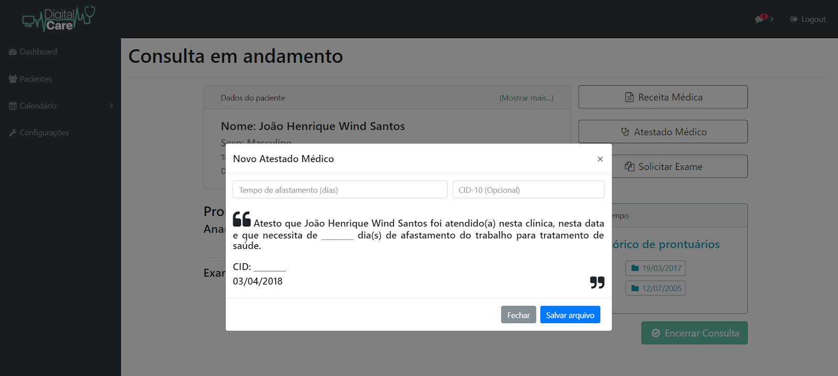

FONTE: Os Autores (2018).

**Pré-condições**

Este caso de uso pode iniciar somente se:

1. O médico estiver devidamente logado no sistema
2. O médico iniciar consulta prevista.

**Pós-condições**

Após o fim normal deste caso de uso o sistema deve:

1. Gerar pdf com atestado médico referente ao paciente.

**Ator Primário**

Médico.

**Fluxo de Eventos Principal:**

1. O sistema faz verificação de usuário **(R1)**
2. O sistema carrega informações e anexos do paciente
3. O sistema carrega tela de consulta em andamento **(DV1)**
4. Médico clica no botão “Atestado Médico”
5. O sistema exibe pop-up de atestado médico **(DV2)**
6. Médico digita dias de afastamento do paciente
7. Médico digita cid-10
8. Médico clica no botão “Salvar Arquivo” **(A1)**
9. O sistema gera pdf com atestado médico
10. Médico clica no botão “Encerrar Consulta” **(A2), (A3)**
11. O sistema encerra consulta em andamento
12. O caso de uso é encerrado.

**Fluxo Alternativos:**

**A1.** Botão “Fechar”

1. Médico clica no botão “Fechar”
2. O caso de uso retorna ao fluxo principal.

**A2.** Solicitar Exame

1. Médico clica no botão “Atestado Médico”
2. O sistema inicia o caso de uso **UC008: Solicitar exame.**

**A3.** Receita Médica

1. Médico clica no botão “Solicitar Exame”
2. O sistema inicia o caso de uso **UC007: Criar receita.**

**Fluxo de Exceção:**

Nenhum.

**Regras de Negócio**

**R1.** Toda página, antes de ser carregada, verifica que tipo de usuário está salvo na sessão e efetua a validação se o mesmo possui permissão para acessar a página desejada.

**UC010: Criar prontuário**

**Descrição do caso de uso:** Neste caso de uso o médico após finalizar a consulta/procedimento com o paciente, inicia um novo prontuário, para poder anexar o resultado dos dados coletados.

**Data View**

**DV1 -** FIGURA XX- TELA DE CONSULTA EM ANDAMENTO MÉDICO



FONTE: Os Autores (2018).

**DV2 -** FIGURA XX- TELA DE CONSULTA EM ANDAMENTO - CRIAR PRONTUÁRIO

FONTE: Os Autores (2018).

**Pré-condições**

Este caso de uso pode iniciar somente se:

1. O médico estiver devidamente logado no sistema
2. O médico iniciar consulta prevista.

**Pós-condições**

Após o fim normal deste caso de uso o sistema deve:

1. Gerar cabeçalho do prontuário no sistema referente ao paciente.

**Ator Primário**

Médico.

**Fluxo de Eventos Principal:**

1. O sistema faz verificação de usuário **(R1)**
2. O sistema carrega informações e anexos do paciente
3. O sistema carrega tela de consulta em andamento **(DV1)**
4. Médico clica na caixa de texto Prontuário Atual **(DV2)**
5. Medico informa anamnese do paciente
6. Médico informa exame físico do paciente
7. Médico informa análise do paciente
8. Médico informa plano do paciente **(A1), (A2), (A3)**
9. O caso de uso é encerrado. **(R2)**

**Fluxo Alternativos:**

**A1.** Solicitar Exame

1. Médico clica no botão “Atestado Médico”
2. O sistema inicia o caso de uso **UC008: Solicitar exame.**

**A2.** Receita Médica

1. Médico clica no botão “Solicitar Exame”
2. O sistema inicia o caso de uso **UC007: Criar receita.**

**A3.** Atestado Médico

1. Médico clica no botão “Atestado Médico”
2. O sistema inicia o caso de uso **UC009: Emitir atestado.**

**Fluxo de Exceção:**

Nenhum.

**Regras de Negócio**

**R1.** Toda página, antes de ser carregada, verifica que tipo de usuário está salvo na sessão e efetua a validação se o mesmo possui permissão para acessar a página desejada.

**R2.** Logo após o médico terminar de digitar o prontuário e encerrar a consulta é salvo este prontuário no registro do paciente em formato pdf.

**UC011: Manter indisponibilidade**

**Descrição do caso de uso:** Caso o médico tenha uma rotina diferenciada ou algum compromisso, ele poderá marcar indisponibilidade. Nenhum paciente poderá marcar consulta nesse horário.

**Data View**

**DV1 -** FIGURA XX- TELA DE INDISPONIBILIDADE MÉDICO

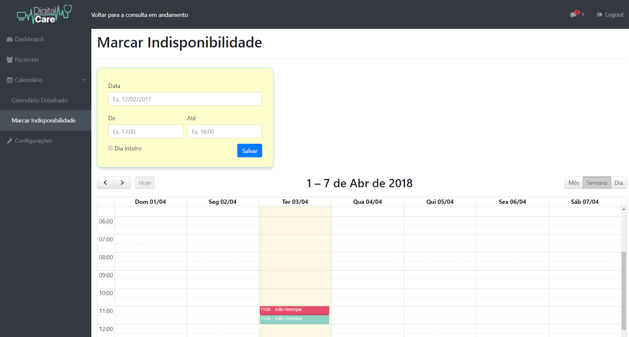

FONTE: Os Autores (2018).

**Pré-condições**

Este caso de uso pode iniciar somente se:

1. O médico estiver devidamente logado no sistema.

**Pós-condições**

Após o fim normal deste caso de uso o sistema deve:

1. Registrar na agenda do médico sua indisponibilidade, bloqueando marcar consultas nos respectivos horários determinados.

**Ator Primário**

Médico.

**Fluxo de Eventos Principal:**

1. O sistema faz verificação de usuário **(R1)**
2. O sistema carrega agenda do médico, organizando por dia, semana ou mes
3. O sistema carrega a tela **(DV1)**
4. Médico informa data de indisponibilidade no campo **Data**
5. Médico seleciona hora de início e hora de fim da sua indisponibilidade **(A1)**
6. Médico clica no botão “Salvar”
7. O sistema salva horários indisponíveis do médico no banco de dados
8. O sistema recarrega agenda do médico, evidenciando indisponibilidade na data selecionada
9. O sistema exibe mensagem de conclusão da ação
10. O caso de uso é encerrado.

**Fluxo Alternativos:**

**A1.** Dia inteiro de indisponibilidade

1. Médico seleciona checkbox “Dia Inteiro”
2. Médico clica no botão “Salvar”
3. O sistema salva horários indisponíveis do médico no banco de dados
4. O sistema recarrega agenda do médico, evidenciando indisponibilidade na data selecionada
5. O sistema exibe mensagem de conclusão da ação
6. O caso de uso é encerrado.

**Fluxo de Exceção:**

Nenhum.

**Regras de Negócio**

**R1.** Toda página, antes de ser carregada, verifica que tipo de usuário está salvo na sessão e efetua a validação se o mesmo possui permissão para acessar a página desejada.

**UC012: Manter perfil médico**

**Descrição do caso de uso:** Neste caso de uso o médico tem o poder de editar suas informações cadastrais, visualizar ou deletar sua conta.

**Data View**

**DV1 -** FIGURA XX- TELA PERFIL DO MÉDICO 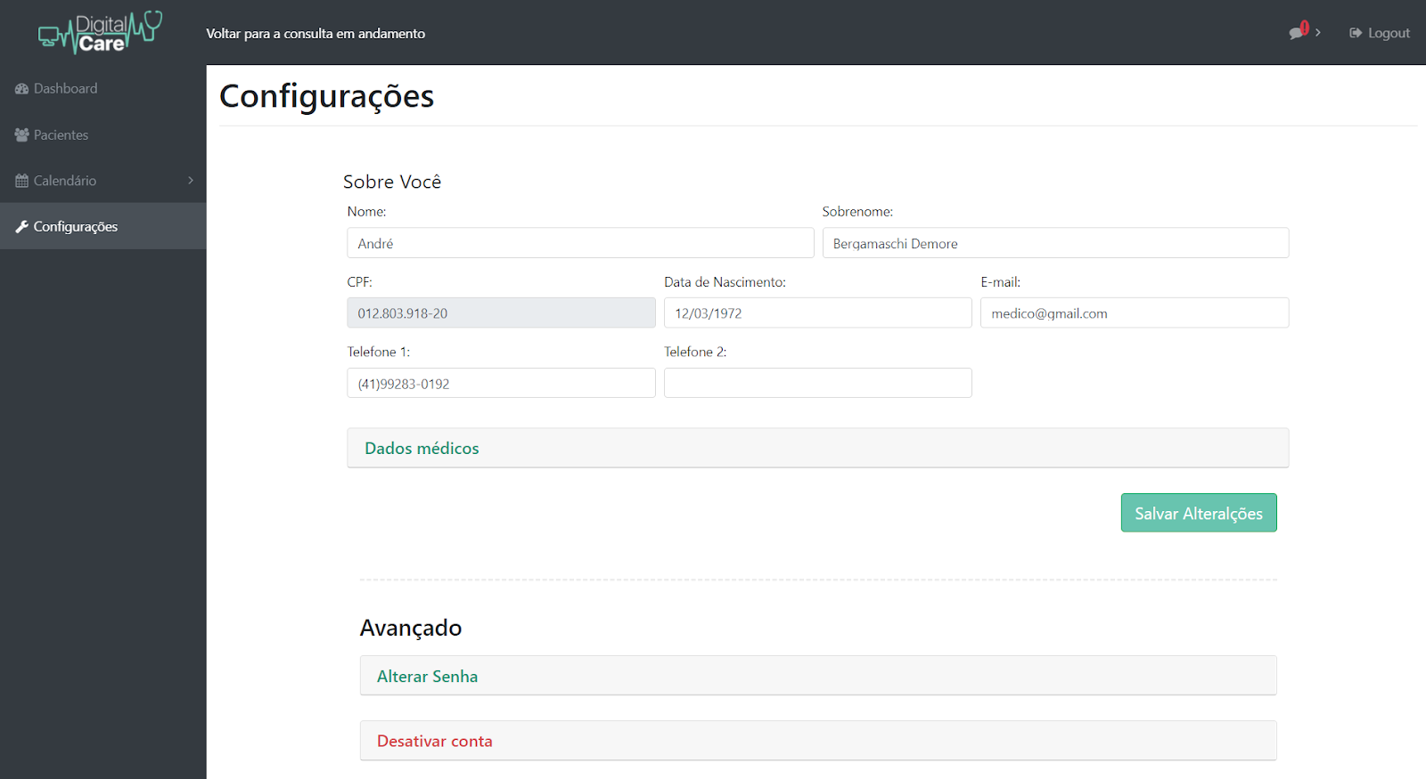

FONTE: Os Autores (2018).

**Pré-condições**

Este caso de uso pode iniciar somente se:

1. O médico estiver devidamente logado no sistema.

**Pós-condições**

Após o fim normal deste caso de uso o sistema deve:

1. Registrar as alterações feitas no banco de dados.

**Ator Primário**

Médico.

**Fluxo de Eventos Principal:**

1. Sistema faz verificação de usuário **(R1)**
2. Sistema carrega campos com seus dados cadastrais
3. Sistema carrega a tela **(DV1)**
4. Médico altera campos cadastrais **(A4)**
5. Médico clica no botão “Salvar Alterações” **(R1), (A1), (A2), (E1)**
6. O caso de uso é encerrado

**Fluxo Alternativos:**

**A1.** Médico edita senha

1. Médico clica no modal “Alterar Senha”
2. Sistema estende modal com campos de senha
3. Médico informa senha atual
4. Médico informa nova senha
5. Médico confirma nova senha
6. Médico clica no botão “Alterar senha” **(R1)**, **(E1)**
7. Sistema atualiza nova senha do médico no banco de dados
8. Sistema recarrega página, mostrando mensagem de sucesso **(A2)**
9. O caso de uso é encerrado.

**A2.** Médico desativa a conta

1. Médico clica no modal “Desativar conta”
2. Sistema estende modal
3. Médico clica no botão “Excluir minha conta”
4. Sistema carrega pop-up de confirmação de exclusão
5. Médico clica no botão “Sim, exclua” **(A3)**
6. Sistema deleta todas as informações do médico no banco de dados
7. Médico é direcionado para tela inicial do sistema
8. O caso de uso é encerrado.

**A3.** Médico clica em “Cancelar”

1. Médico clica no botão “Cancelar”
2. Sistema carrega novo pop-up mostrando operação cancelada
3. Médico clica no botão “OK”
4. O caso de uso é encerrado.

**A4.** Altera dados do médico

1. Médico clica no modal “Dados médicos”**.**
2. Médico altera valor da consulta, especialidades e planos de saúde
3. O caso de uso retorna ao fluxo principal

**E1.** Senha atual incorreta

1. Sistema verifica no banco de dados a senha atual
2. Sistema mostra mensagem de erro “A senha atual digitada está incorreta! ”
3. O caso de uso é encerrado.

**Regras de Negócio**

**R1.** Toda página, antes de ser carregada, verifica que tipo de usuário está salvo na sessão e efetua a validação se o mesmo possui permissão para acessar a página desejada.

**UC013: Ver perfil do paciente**

**Descrição do caso de uso:** Este caso de uso é iniciado pelo médico, no qual ele tem a permissão de visualizar todos os dados cadastrais e médicos do paciente que irá realizar uma consulta com o mesmo.

**Data View**

**DV1 -** FIGURA XX- TELA DE PACIENTES VINCULADOS AO MÉDICO

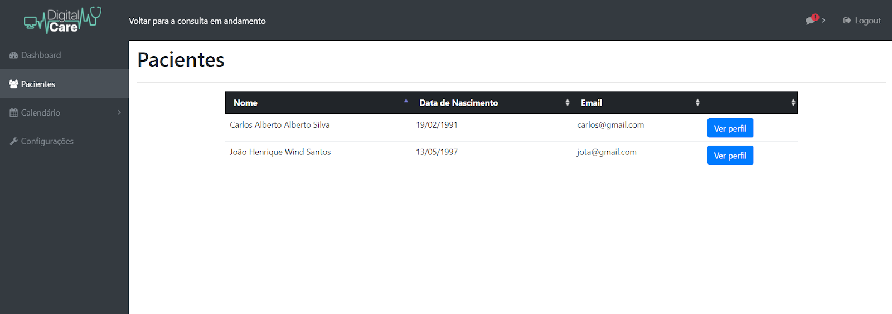

FONTE: Os Autores (2018).

**DV1 -** FIGURA XX- TELA DE PERFIL DO PACIENTE VISTO PELO MÉDICO

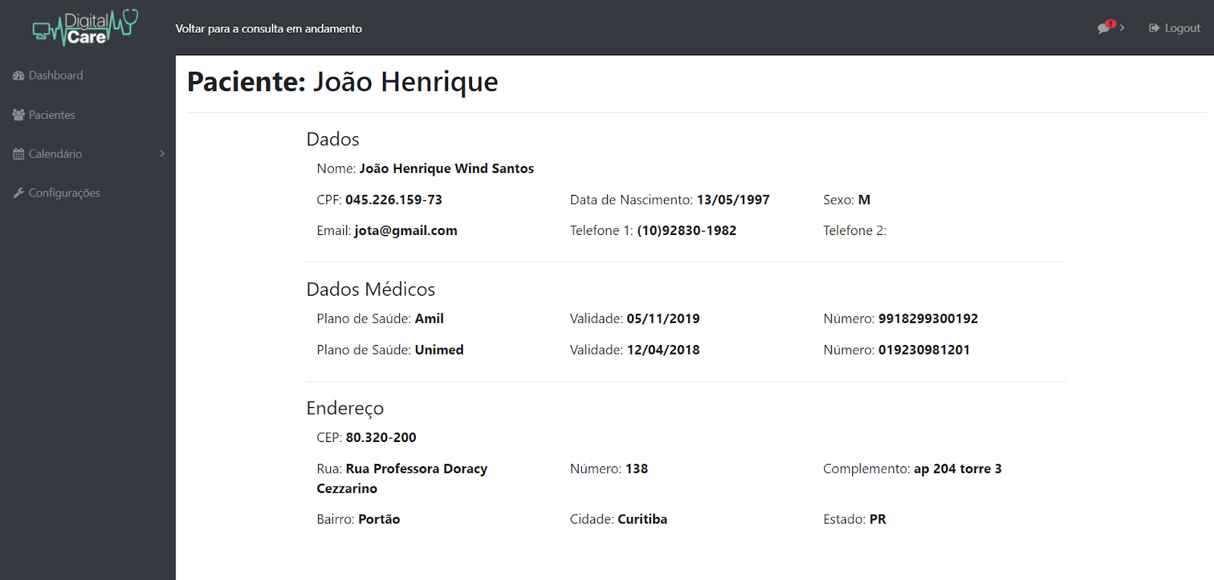

FONTE: Os Autores (2018).

**Pré-condições**

Este caso de uso pode iniciar somente se:

1. O médico estiver devidamente logado no sistema
2. O paciente conter algum histórico de consulta com o médico que se encontra no sistema.

**Pós-condições**

Nenhum.

**Ator Primário**

Médico.

**Fluxo de Eventos Principal:**

1. Sistema faz verificação de usuário **(R1)**
2. Sistema busca pacientes que estão vinculados com o médico no banco de dados
3. Sistema preenche tabela de pacientes com informações retornadas da busca
4. Sistema carrega a tela **(DV1)**
5. O caso de uso é encerrado.

**Fluxo Alternativos:**

**A1.** Visualizar perfil de paciente

1. Médico clica no botão “Ver perfil” de um paciente específico **(A1)**
2. Sistema redireciona para tela do perfil do paciente
3. Sistema carrega campos com informações cadastrais do paciente
4. Sistema carrega histórico de consultas (prontuário) do paciente
5. Sistema carrega a tela **(DV2)**
6. Médico visualiza tela.
7. O caso de uso é encerrado.

**Fluxo de Exceção:**

Nenhum.

**Regras de Negócio**

**R1.** Toda página, antes de ser carregada, verifica que tipo de usuário está salvo na sessão e efetua a validação se o mesmo possui permissão para acessar a página desejada.

**UC014: Chamar próximo paciente**

**Descrição do caso de uso:** Na tela de calendário do médico, além de ter o resumo da semana de suas consultas, poderá sempre chamar a próxima consulta sempre que estiver livre.

**Data View**

**DV1 -** FIGURA XX- TELA DE AGENDA DO MÉDICO



FONTE: Os Autores (2018).

**Pré-condições**

Este caso de uso pode iniciar somente se:

1. O médico estiver devidamente logado no sistema
2. O médico tiver uma consulta agendada.

**Pós-condições**

Após o fim normal deste caso de uso o sistema deve:

1. Registar e iniciar consulta marcada com próximo paciente.

**Ator Primário**

Médico.

**Fluxo de Eventos Principal:**

1. Sistema carrega a agenda do médico
2. Sistema carrega lista de consultas do médico para o dia atual
3. Sistema exibe a tela **(DV1)**
4. Médico clica em “Chamar próximo paciente”
5. Sistema exibe modal de confirmação **(A1)**
6. Médico clica em “Confirmar”
7. Sistema inicia a consulta do próximo paciente do dia **(E1)**
8. Sistema carrega dados da consulta em andamento
9. O caso de uso é encerrado.

**Fluxo Alternativos:**

**A1. Médico clica em “cancelar”**

1. O caso de uso é encerrado.

**Fluxo de Exceção:**

**E1. Médico não tem mais pacientes no dia**

1. Sistema exibe mensagem informando que não há mais consultas no dia.
2. O caso de uso é encerrado.

**Regras de Negócio**

**R1.** A funcionalidade “chamar próximo paciente” considera o horário atual e inicia a consulta mais próxima no mesmo dia após tal horário.

**UC015: Manter conta Funcionário**

**Descrição do caso de uso:** Este caso de uso serve para que uma Clínica, através do ator Funcionário crie uma conta no sistema DigitalCare, altere seus dados e/ou exclua seu perfil.

**Data View**

**DV1 -** FIGURA XX -TELA DE CADASTRO DE CLÍNICA

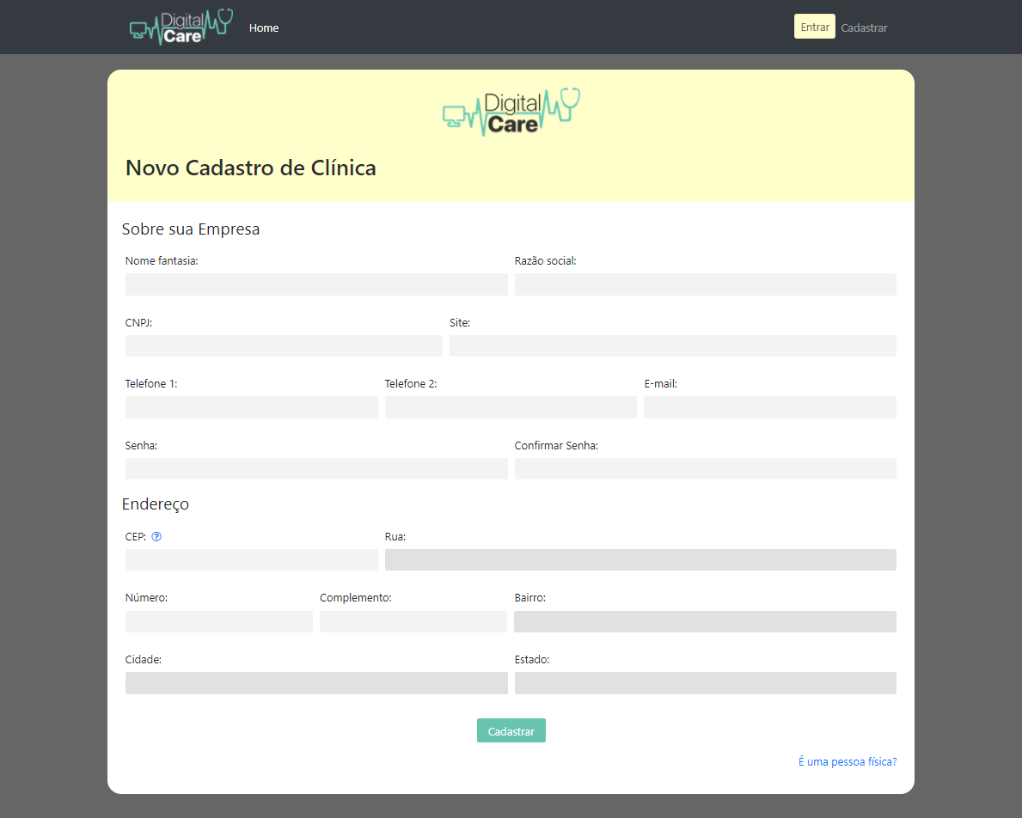

FONTE: Os Autores (2018).

**DV2 -** FIGURA XX - TELA DE ALTERAÇÃO DE PERFIL DE CLÍNICA

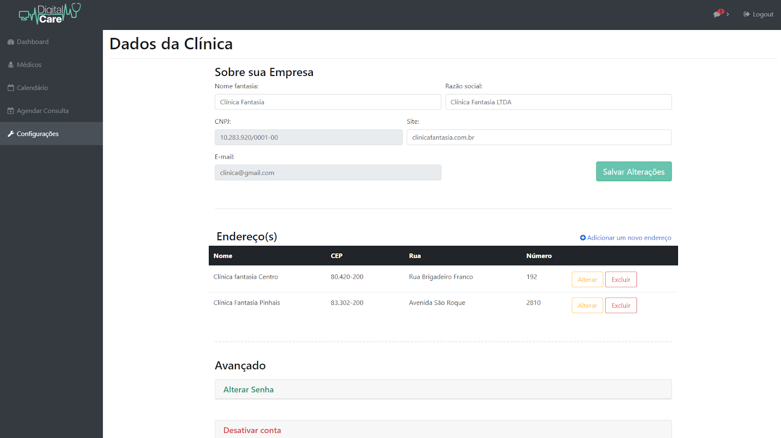

FONTE: Os Autores (2018).

**Pré-condições**

Nenhum.

**Pós-condições**

Após o fim normal deste caso de uso o sistema deve:

1. Validar todas os dados pertinentes e obrigatórios informados pelo usuário
2. Gravar no banco de dados informações já validadas
3. Notificar ao usuário sucesso de toda ação.

**Ator Primário**

Funcionário da Clínica.

**Fluxo de Eventos Principal:**

1. Sistema carrega tela de cadastro de clínica **(DV1)**
2. Usuário preenche campos de cadastro
3. Usuário clica no botão “Cadastrar” **(A1), (R1)**
4. Sistema salva dados cadastrais no banco de dados **(E1)**
5. Sistema carrega tela de login
6. Caso de uso é encerrado.

**Fluxos Alternativos:**

**A1.** Usuário inicia cadastro de paciente

1. Usuário clica no link “É uma pessoa física? “
2. Sistema inicia o caso de uso ‘UC001: Manter conta Paciente’

**A2.** Funcionário edita perfil

1. Sistema faz verificação de usuário **(R2)**
2. Sistema carrega dados do paciente e preenche nos seus campos cadastrais
3. Sistema exibe tela de edição de cadastro de Clínica **(DV2)**
4. Funcionário edita seus dados cadastrais **(A3), (A4)**
5. Funcionário clica no botão Salvar Alterações **(A3), (A5)**
6. Sistema faz verificação de campos **(R1)**
7. Sistema atualiza dados cadastrais do paciente no banco de dados
8. Sistema recarrega a página com mensagem de sucesso
9. O caso de uso é encerrado.

**A3.** Funcionário edita Senha

1. Funcionário clica no modal “Alterar Senha”
2. Sistema estende modal com campos de senha
3. Funcionário informa senha atual
4. Funcionário informa nova senha
5. Funcionário confirma nova senha
6. Funcionário clica no botão “Alterar senha” **(R1), (E2)**
7. Sistema atualiza nova senha do paciente no banco de dados
8. Sistema recarrega página, mostrando mensagem de sucesso
9. O caso de uso é encerrado.

**A4.** Funcionário desativa a conta

1. Funcionário clica no modal “Desativar conta”
2. Sistema estende modal
3. Funcionário clica no botão “Excluir minha conta”
4. Sistema carrega pop-up de confirmação de exclusão
5. Funcionário clica no botão “Sim, exclua”
6. Sistema deleta todas as informações do paciente no banco de dados
7. Funcionário é direcionado para tela inicial do sistema
8. O caso de uso é encerrado.

**A5.** Funcionário mantêm endereço

1. Sistema inicia caso de uso **UC019: Manter endereços.**

**Fluxo de Exceção:**

**E1.** Dados únicos duplicados no banco de dados

1. Sistema mostra erro disparado do banco de dados na tela
2. O caso de uso é reiniciado.

**E2.** Senha atual incorreta

1. Sistema verifica no banco de dados a senha atual
2. Sistema mostra mensagem de erro “A senha atual digitada está incorreta! ”
3. O caso de uso é reiniciado.

**Regras de Negócio**

**R1.** Antes de inserir, alterar ou consultar os dados no banco de dados a partir de informações informadas em um campo, o sistema valida se os mesmos estão preenchidos, fazendo essa verificação, conferindo se campos como CNPJ também são um número válido.

**R2.** Toda página, antes de ser carregada, verifica que tipo de usuário está salvo na sessão e efetua a validação se o mesmo possui permissão para acessar a página desejada.

**UC016: Agendar consulta**

**Descrição do caso de uso:** O perfil da clínica poderá marcar consulta e alterar o estado da consulta para “realizada”, “cancelada” ou “pendente”.

**Data View**

**DV1 -** FIGURA XX- TELA DE AGENDAR CONSULTA (CLÍNICA)

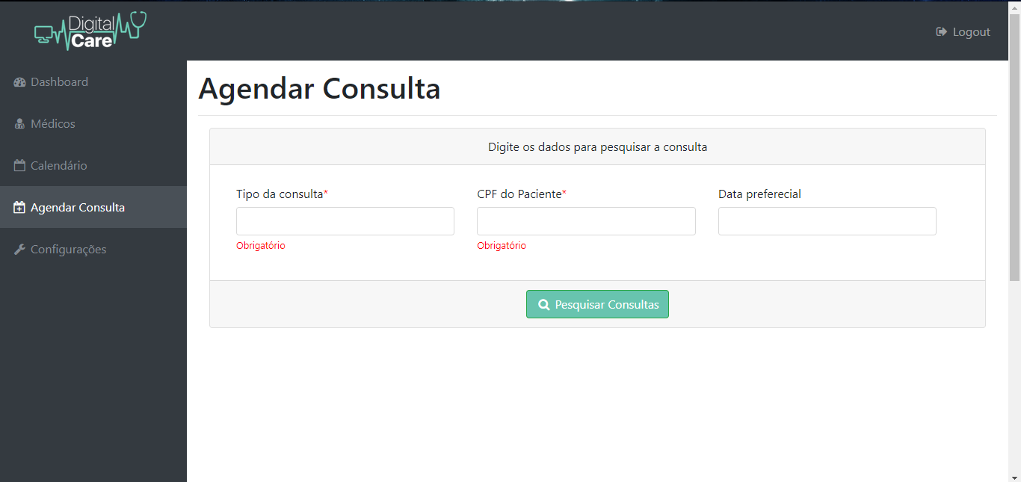

FONTE: Os Autores (2018).

**DV2 -** FIGURA XX- TELA DE SELEÇÃO DE DATA/HORÁRIO PARA CONSULTA (CLÍNICA)

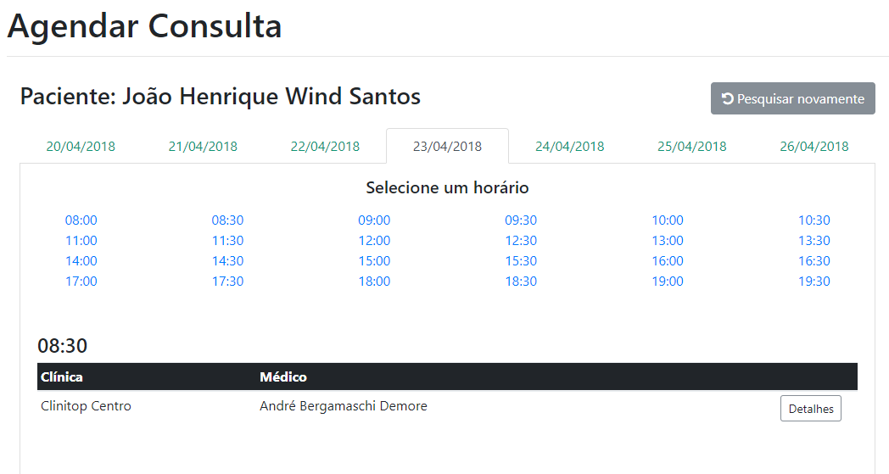

FONTE: Os Autores (2018).

**Pré-condições**

Este caso de uso pode iniciar somente se:

1. O usuário logado for um funcionário de uma Clínica

**Pós-condições**

Após o fim normal deste caso de uso o sistema deve:

1. Armazenar os dados da consulta agendada

**Ator Primário:**

Funcionário da Clínica.

**Fluxo de Eventos Principal:**

1. Sistema carrega a lista de especialidades
2. Sistema exibe tela de Busca de Consultas **(DV1)**
3. Funcionário seleciona uma especialidade
4. Funcionário insere o CPF do paciente
5. Funcionário seleciona a data de preferência (opcional)
6. Funcionário clica em “Pesquisar Consultas” **(E1) (E2) (E3) (E4)**
7. Sistema carrega dados do paciente
8. Sistema carrega lista de médicos da clínica que possuem a especialidade selecionada
9. Sistema carrega os horários disponíveis dos médicos da lista na data especificada
10. Sistema exibe tela de seleção de datas/horários **(DV2) (A1)**
11. Funcionário seleciona a data
12. Funcionário seleciona um horário
13. Sistema exibe Lista de médicos disponíveis para tal horário
14. Funcionário seleciona um médico e clica em “Detalhes”
15. Sistema carrega dados do Médico
16. Sistema exibe modal de confirmação de dados da consulta
17. Funcionário clica em “Marcar consulta”
18. Sistema exibe mensagem informando que a consulta foi marcada com sucesso
19. O caso de uso é encerrado.

**Fluxo Alternativos:**

**A1.** Funcionário inicia pesquisa novamente

1. Funcionário clica em “Pesquisar novamente”
2. O caso de uso é reiniciado.

**Fluxo de Exceção:**

**E1. Usuário não preenche a Especialidade da Consulta**

1. Sistema exibe mensagem de erro informando que o campo ‘Tipo da Consulta’ é obrigatório
2. O caso de uso é reiniciado

**E2. Usuário não preenche o CPF do Paciente da Consulta**

1. Sistema exibe mensagem de erro informando que o campo ‘CPF do Paciente’ é obrigatório
2. O caso de uso é reiniciado

**E3. Usuário preenche um CPF inválido**

1. Sistema exibe mensagem de erro informando que não há nenhum paciente cadastrado com o CPF informado.
2. O caso de uso é reiniciado

**E4. Usuário seleciona uma Especialidade para a qual não há médicos cadastrados**

1. Sistema exibe mensagem de erro informando que não há médicos para esse tipo de consulta.
2. O caso de uso é reiniciado

**Regras de Negócio**

**R1.** Ao realizar a pesquisa com o campo Data sem preenchimento, o sistema usa como data a data atual

**UC017: Cadastrar médico**

**Descrição do caso de uso:** Este caso de uso serve para a clínica poder fazer o cadastro de um médico, bem como visualizar seus dados ou desvinculá-lo da clínica.

**Data View**

**DV1 -** FIGURA XX- TELA DE VÍNCULO DE MÉDICOS

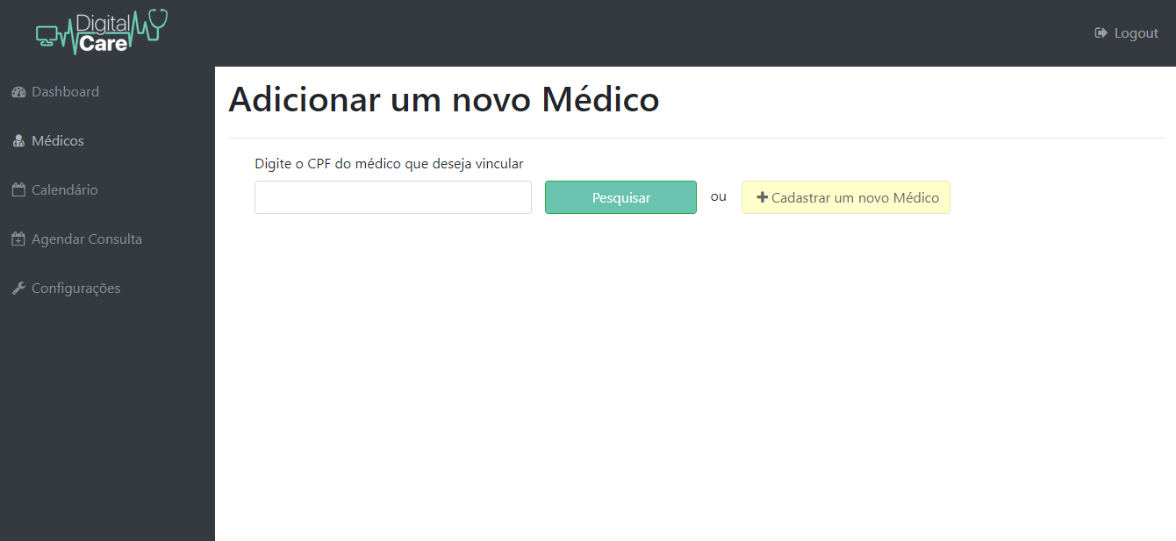

FONTE: Os Autores (2018).

**DV2 -** FIGURA XX- TELA DE CADASTRO DE MÉDICOS

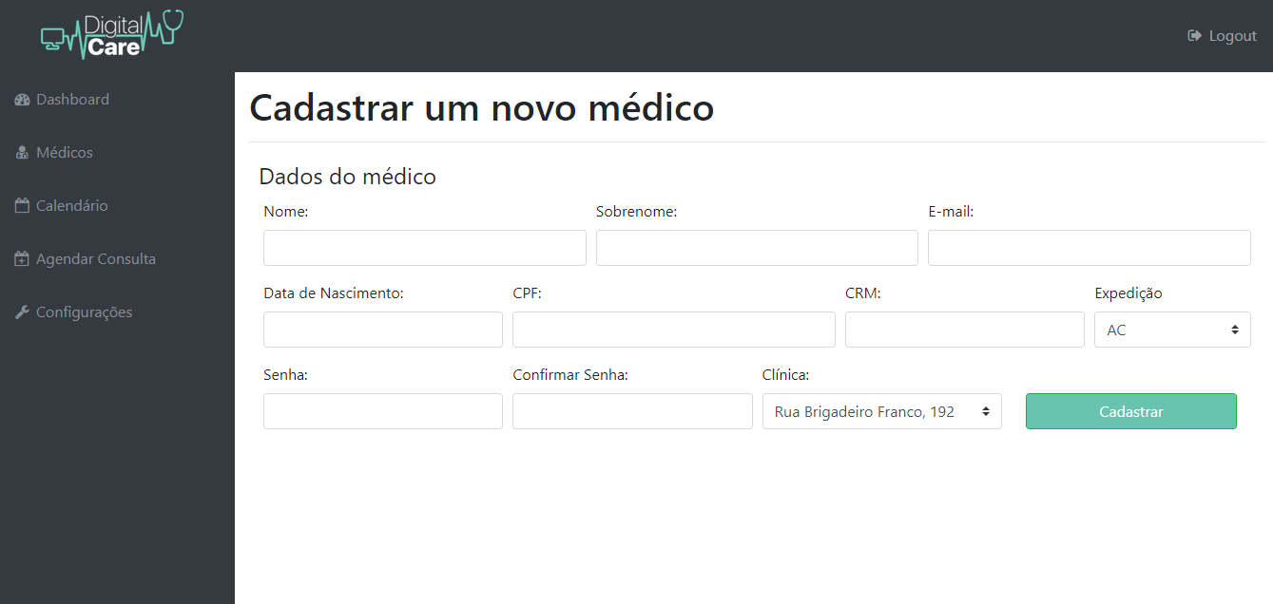

FONTE: Os Autores (2018).

**Pré-condições**

Este caso de uso pode iniciar somente se:

1. O usuário logado for um Funcionário de Clínica

**Pós-condições**

Após o fim normal deste caso de uso o sistema deve:

1. Armazenar os dados do novo médico cadastrado, bem como o vínculo entre ele e a Clínica

**Ator Primário**

Funcionário da Clínica.

**Fluxo de Eventos Principal:**

1. Sistema exibe tela “Adicionar um novo Médico”**(DV1)**
2. Funcionário clínica clica no botão “Cadastrar um novo Médico” **(A1)**
3. Sistema carrega *combobox* Expedição, com estados brasileiros.
4. Sistema carrega lista de endereços da Clínica
5. Sistema exibe tela de Cadastro de Médicos **(DV2)**
6. Funcionário informa dados cadastrais do médico
7. Funcionário clínica clica no botão “Cadastrar” **(E1)** **(R1)**
8. Sistema valida os dados inseridos.
9. Sistema retorna mensagem informando que o Cadastro foi realizado com sucesso.
10. O caso de uso é reiniciado.

**Fluxo Alternativos:**

**A1.** Funcionário da clínica pesquisa um médico já existente no Sistema

1. O sistema inicia o caso de uso **UC019: Vincular médico**.

**Fluxo de Exceção:**

**E1.** Usuário não preenche campos do cadastro

1. O sistema altera a cor dos campos não preenchidos para vermelho e exibe a palavra “Obrigatório” abaixo de tais campos.
2. O caso de uso retorna ao passo 5 do Fluxo Principal.

**Regras de Negócio**

**R1.** Todos os campos são obrigatórios para o Cadastro de Médicos.

**UC018: Vincular médico**

**Descrição do caso de uso:** Uma clínica pode vincular um médico que já esteja cadastrado no sistema através deste caso de uso.

**Data View**

**DV1 -** FIGURA XX- TELA DE VÍNCULO DE MÉDICOS



FONTE: Os Autores (2018).

**Pré-condições**

Este caso de uso pode iniciar somente se:

1. O usuário logado for um Funcionário de Clínica

**Pós-condições**

Após o fim normal deste caso de uso o sistema deve:

1. Armazenar o novo vínculo entre o médico e a clínica.

**Ator Primário**

Clínica.

**Fluxo de Eventos Principal:**

1. Sistema exibe tela “Adicionar um novo Médico”**(DV1)**
2. Usuário informa o CPF do médico que deseja vincular
3. Usuário clica em ‘Pesquisar’ **(A1) (E1)**
4. Sistema busca o médico pelo CPF informado **(E2)**
5. Sistema busca os endereços cadastrados da clínica atual
6. Sistema exibe combobox com os endereços da clínica
7. Sistema exibe em grid na tela o médico encontrado
8. Usuário seleciona o endereço ao qual o médico será vinculado
9. Usuário clica em ‘Vincular à Clínica’**(E3)**
10. Sistema exibe modal confirmando se o usuário deseja mesmo realizar o vínculo
11. Usuário clica em ‘Adicionar’**(A2)**
12. Sistema exibe mensagem informando que o médico foi adicionado com sucesso
13. O caso de uso se encerra

**Fluxo Alternativos:**

**A1.** Usuário seleciona a opção ‘Cadastrar um novo Médico’

1. Sistema inicia o caso de uso **“UC017 - Cadastrar médico”**

**A2.** Usuário seleciona a opção ‘Cancelar’

1. O caso de uso se reinicia

**Fluxo de Exceção:**

**E1.** Usuário não informa CPF

1. Sistema exibe mensagem de erro informando que o CPF é obrigatório
2. O caso de uso se reinicia

**E2.** Usuário informa CPF inválido

1. Sistema exibe mensagem de erro informando que o CPF inserido não pertence a nenhum médico cadastrado
2. O caso de uso se reinicia

**E3.** Clínica não possui endereços cadastrados

1. Sistema exibe mensagem de erro informando que não há endereço cadastrado
2. O caso de uso se encerra

**Regras de Negócio**

Nenhum.

**UC019: Manter endereços**

**Descrição do caso de uso:** O funcionário da Clínica pode cadastrar novos Endereços, bem como editar as informações dos já existentes ou excluí-los.

**Data View**

**DV1 -** FIGURA XX- TELA DE CADASTRO DE ENDEREÇOS

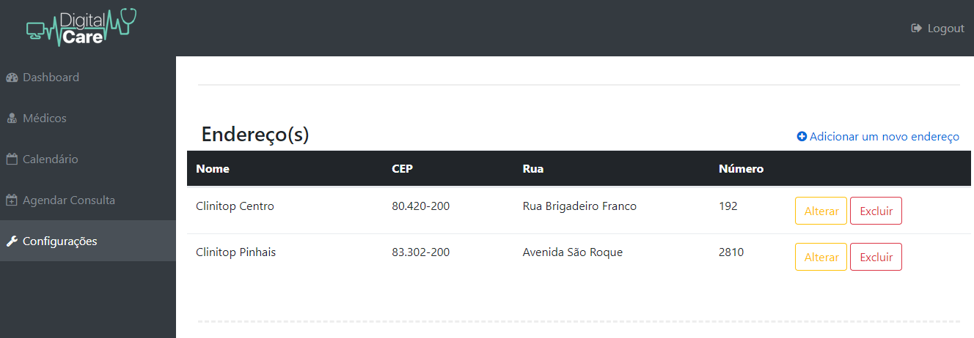

FONTE: Os Autores (2018).

**Pré-condições**

Este caso de uso pode iniciar somente se:

1. O usuário estiver logado no sistema
2. O usuário logado tiver o perfil ‘Clínica’

**Pós-condições**

Após o fim normal deste caso de uso o sistema deve:

1. Armazenar todas as alterações realizadas nos Endereços da Clínica, sejam elas inserções, edições ou exclusões

**Ator Primário**

Clínica.

**Fluxo de Eventos Principal:**

1. Sistema carrega todos os endereços já cadastrados na clínica
2. Sistema exibe os endereços em grid na tela **(DV1)**
3. Usuário clica em ‘Adicionar um novo endereço’ **(A1)(A2)(A3)**
4. Sistema exibe a tela de cadastro de endereços de clínica
5. Usuário preenche os campos relativos ao novo endereço
6. Usuário clica em ‘Salvar as Alterações’ **(E1)**
7. Sistema exibe mensagem informando que o cadastro foi realizado com sucesso
8. O caso de uso se encerra

**Fluxo Alternativos:**

**A1.** Usuário altera um endereço já cadastrado

1. Usuário clica em ‘Alterar’ em um dos registros da grid
2. Sistema carrega todos os dados do endereço citado
3. Sistema exibe a tela de alteração de cadastro de endereço
4. Usuário realiza as alterações nos campos
5. Usuário clica em ‘Salvar as Alterações’ **(E1)**
6. Sistema exibe mensagem informando que as alterações foram salvas com sucesso
7. O caso de uso se encerra

**A2.** Usuário exclui um endereço já cadastrado

1. Usuário clica em ‘Excluir em um dos registros da grid
2. Sistema pergunta ao usuário se deseja mesmo excluir o registro
3. Usuário clica em ‘OK’
4. Sistema exibe mensagem informando que o endereço foi excluído com sucesso
5. O caso de uso se encerra.

**A3.** Usuário altera os dados principais da clínica

1. O sistema inicia o caso de uso **“UC001 - Manter Conta”**

**Fluxo de Exceção:**

**E1.** Usuário não preenche campos obrigatórios

1. O sistema retorna mensagem de erro informando os campos que não foram preenchidos e são obrigatórios
2. O caso de uso se reinicia

**Regras de Negócio**

**R1.** Campos obrigatórios para o cadastro de endereços de clínica

1. Telefone 1
2. Nome
3. CEP
4. Rua (preenchimento automático ao informar CEP)
5. Número
6. Bairro (preenchimento automático ao informar CEP)
7. Cidade (preenchimento automático ao informar CEP)
8. Estado (preenchimento automático ao informar CEP)

**UC020: Ver agenda por médico**

**Descrição do caso de uso:** O funcionário da clínica poderá ver a agenda de pacientes do dia, semana ou mês, de cada médico registrado em sua empresa.

**Data View**

**DV1 -** FIGURA XX- TELA DE SELEÇÃO DE MÉDICOS

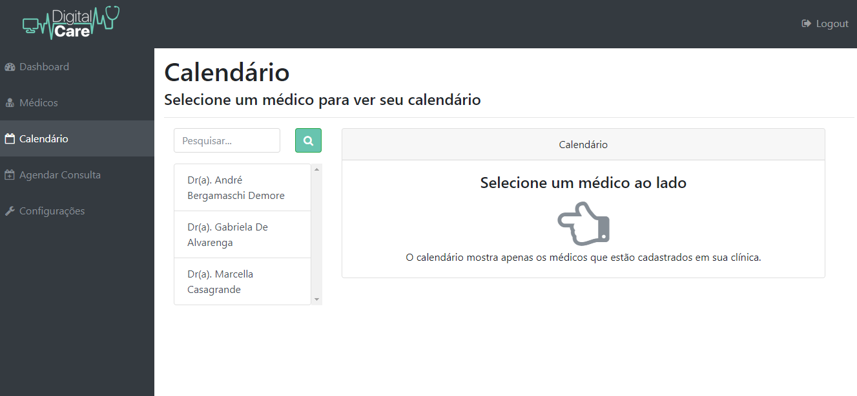

FONTE: Os Autores (2018).

**DV2 -** FIGURA XX - TELA DE CALENDÁRIO DE MÉDICO

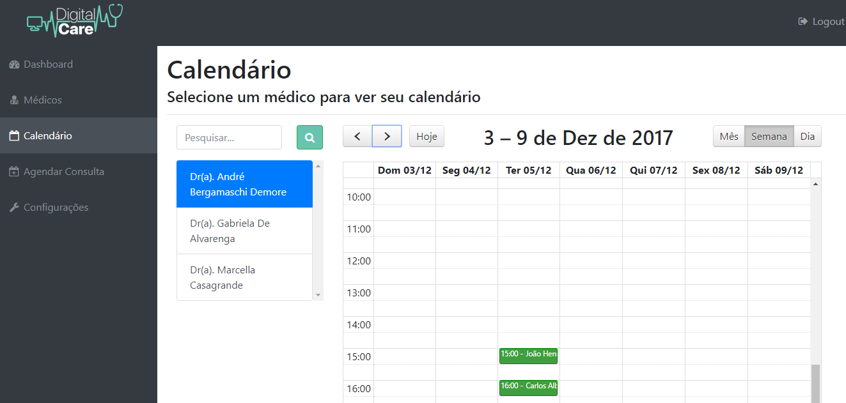

FONTE: Os Autores (2018).

**Pré-condições**

Este caso de uso pode iniciar somente se:

1. O usuário estiver logado no sistema
2. O usuário logado tiver o perfil ‘Clínica’
3. A clínica conter ao menos um médico cadastrado.

**Pós-condições**

Após o fim normal deste caso de uso o sistema deve:

1. Exibir a agenda do médico selecionado, possibilitando a visualização por Dia, Semana e Mês e navegação entre as datas

**Ator Primário**

Funcionário.

**Fluxo de Eventos Principal:**

1. Sistema carrega a lista de todos os médicos da clínica
2. Sistema exibe a lista na tela **(DV1)** **(A1)**
3. Usuário seleciona um médico da lista de médicos
4. Sistema carrega o calendário do médico para a Semana atual
5. Sistema exibe o calendário semanal do Médico selecionado **(DV2)** **(A2) (A3) (A4)**
6. O caso de uso é encerrado

**Fluxo Alternativos:**

**A1.** Usuário realiza busca pelos médicos listados

1. Usuário insere texto no campo ‘Pesquisar’
2. Sistema filtra a lista de médicos **(E1)**
3. Sistema atualiza a lista contendo somente os médicos cujo nome comece com o texto filtrado
4. O caso de uso retorna ao fluxo principal

**A2.** Usuário seleciona a visualização por ‘Mês’

1. Usuário clica no botão ‘Mês’
2. Sistema carrega o calendário mensal do médico
3. Sistema atualiza o calendário na tela
4. O caso de uso retorna ao fluxo principal

**A3.** Usuário seleciona a visualização por ‘Dia’

1. Usuário clica no botão ‘Dia’
2. Sistema carrega o calendário diário do médico
3. Sistema atualiza o calendário na tela
4. O caso de uso retorna ao fluxo principal

**A4.** Usuário navega entre as datas

1. Usuário clica nos botões de navegação da no canto superior esquerdo do calendário (‘<’ e ‘>’)
2. Sistema carrega o calendário de acordo com as novas datas
3. Sistema atualiza a exibição do calendário na tela **(A5)**
4. O caso de uso retorna ao fluxo principal

**A5.** Usuário retorna a visualização da data atual

1. Usuário clica no botão ‘Hoje’
2. Sistema carrega o calendário da data atual, considerando a visualização selecionada (Mês/Semana/Dia)
3. Sistema atualiza a exibição do calendário na tela
4. O caso de uso retorna ao fluxo principal.

**Fluxo de Exceção:**

**E1.** Não há médicos que atendam a pesquisa

1. Sistema não exibe a lista de médicos
2. O caso de uso é finalizado.

**Regras de Negócio**

**R1.** Padrão de visualização do calendário

O sistema, ao selecionar um médico, abre por padrão na visualização semanal focada na semana atual.

**R2.** Funcionamento da pesquisa de médicos

Ao realizar pesquisa por médicos, o sistema exibe apenas os médicos cujo nome inicie com o texto inserido pelo usuário

# **APÊNDICE E – DIAGRAMA DE CLASSES DE NEGÓCIO**

# **APÊNDICE F – DIAGRAMA DE CLASSES DE IMPLEMENTAÇÃO**

# **APÊNDICE G – DIAGRAMA DE SEQUÊNCIA**

A seguir estará presente a Figura XX apresentando suas execuções e seus fluxos alternativos, como a Figura XX, Figura XX e Figura XX responsáveis por todo controle do perfil do paciente, desde o seu cadastro até a exclusão.

FIGURA XX -DIAGRAMA DE SEQUÊNCIA UC001: MANTER CONTA PACIENTE

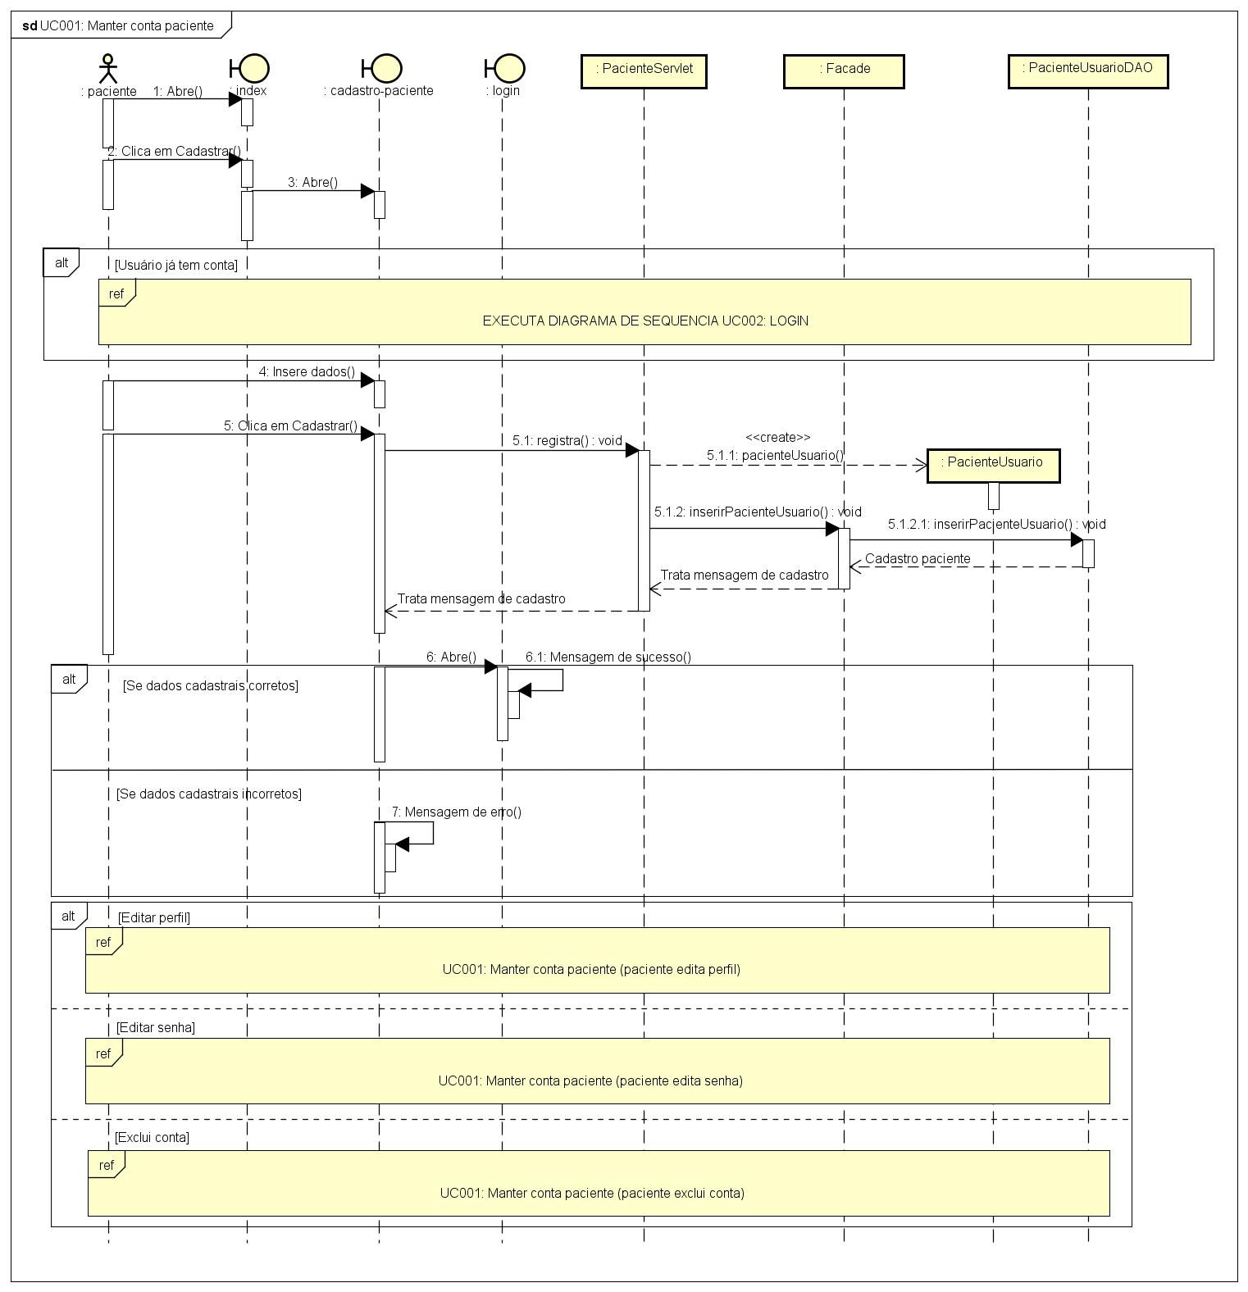

FONTE: Os Autores (2018).

FIGURA XX - DIAGRAMA DE SEQUÊNCIA UC001: MANTER CONTA PACIENTE (EDITA PERFIL)

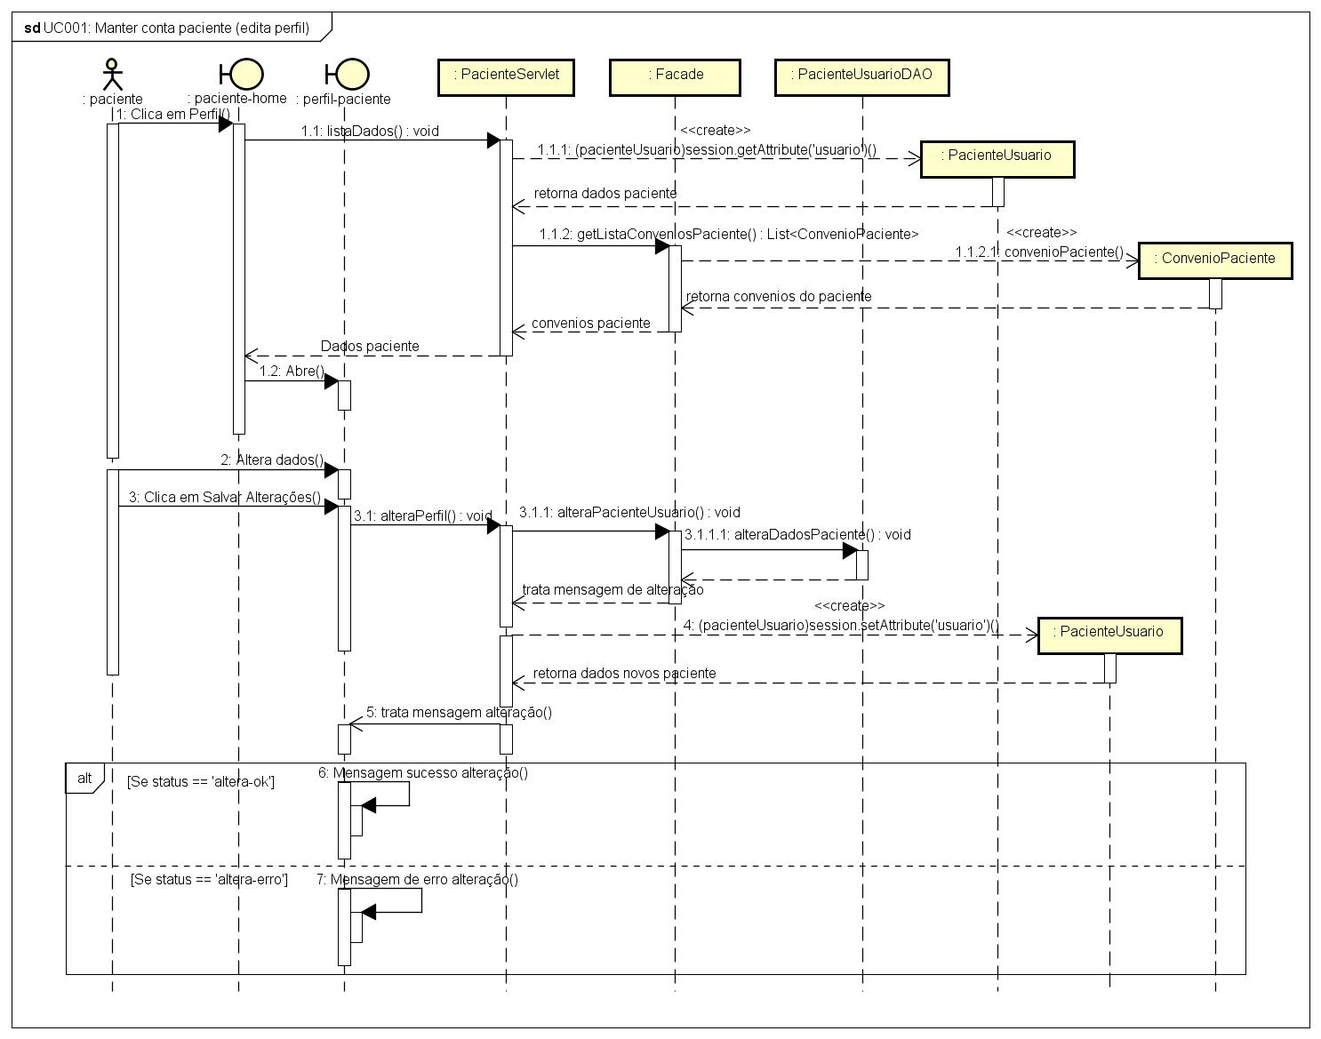

FONTE: Os Autores (2018).

FIGURA XX - DIAGRAMA DE SEQUÊNCIA UC001: MANTER CONTA PACIENTE (EDITA SENHA)

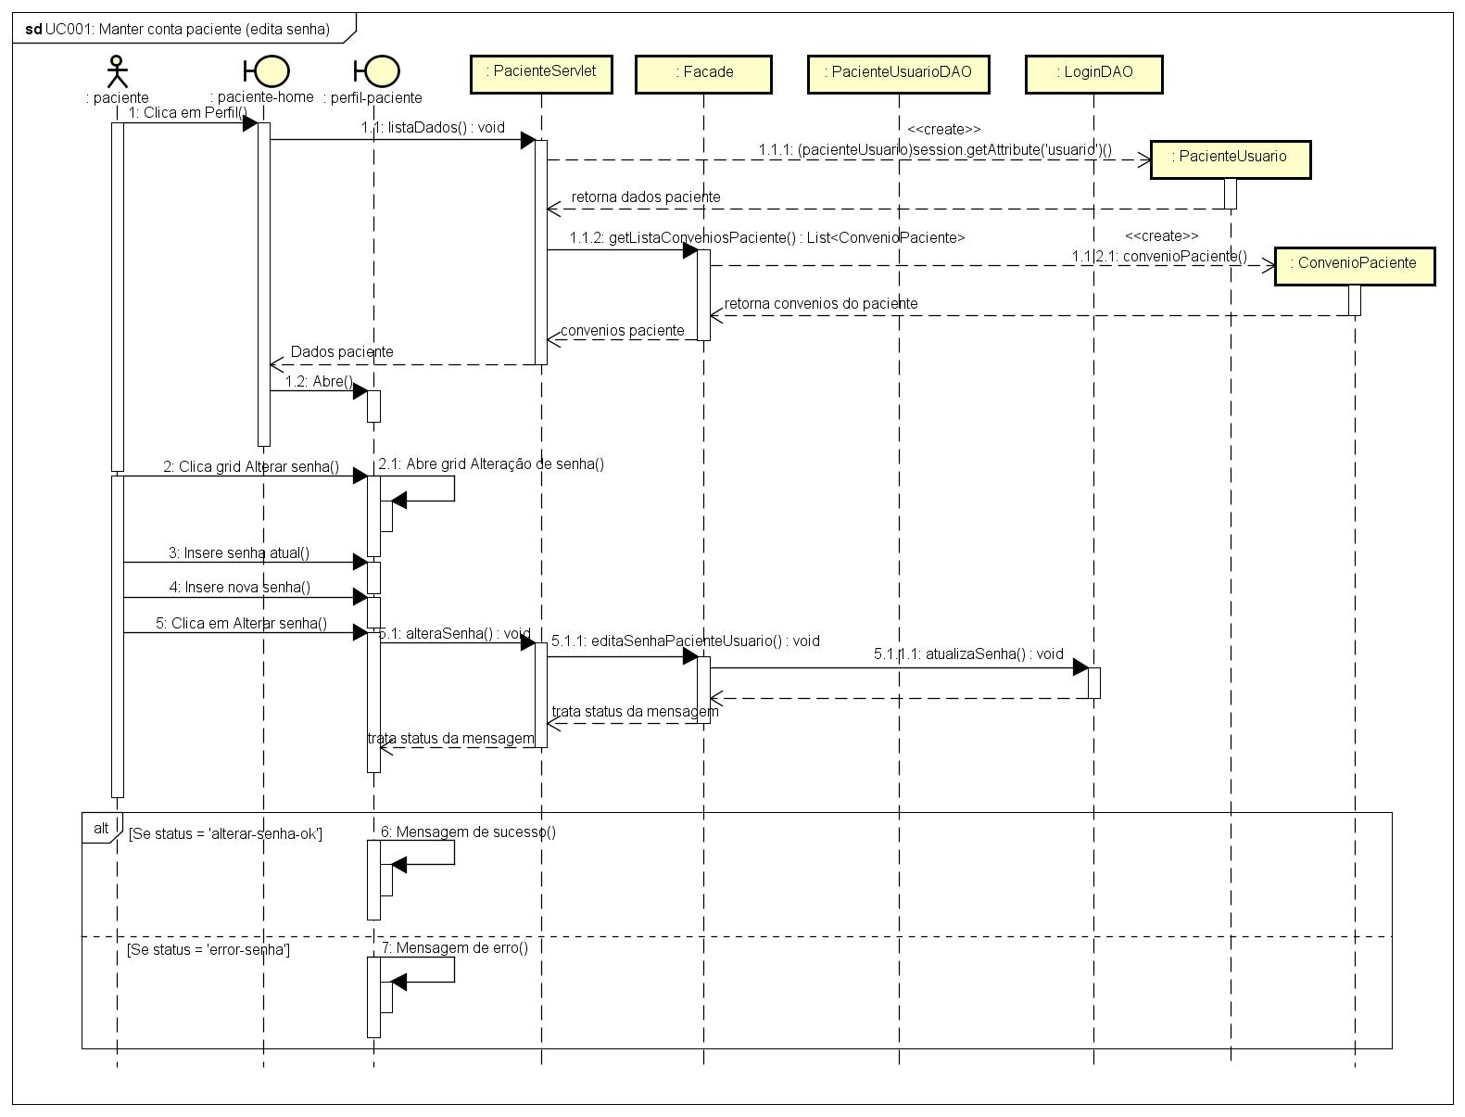

FONTE: Os Autores (2018).

FIGURA XX - DIAGRAMA DE SEQUÊNCIA UC001: MANTER CONTA PACIENTE (EXCLUI PERFIL)

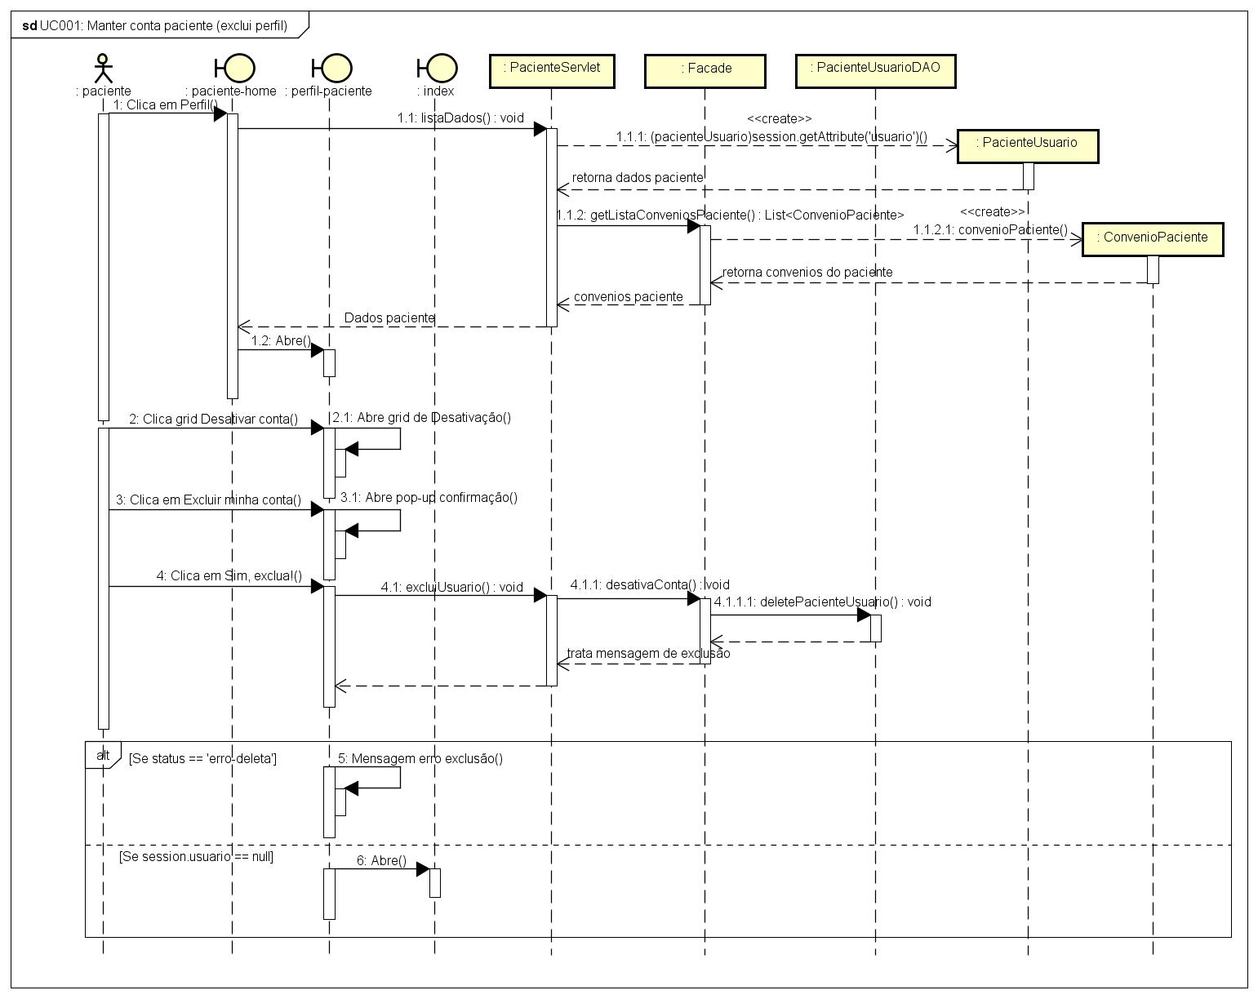

FONTE: Os Autores (2018).

Para representar as ações do usuário do sistema, sendo ele qualquer dos perfis existentes para efetuar seu login é representado pela Figura XX.

FIGURA XX - DIAGRAMA DE SEQUÊNCIA UC002: LOGIN

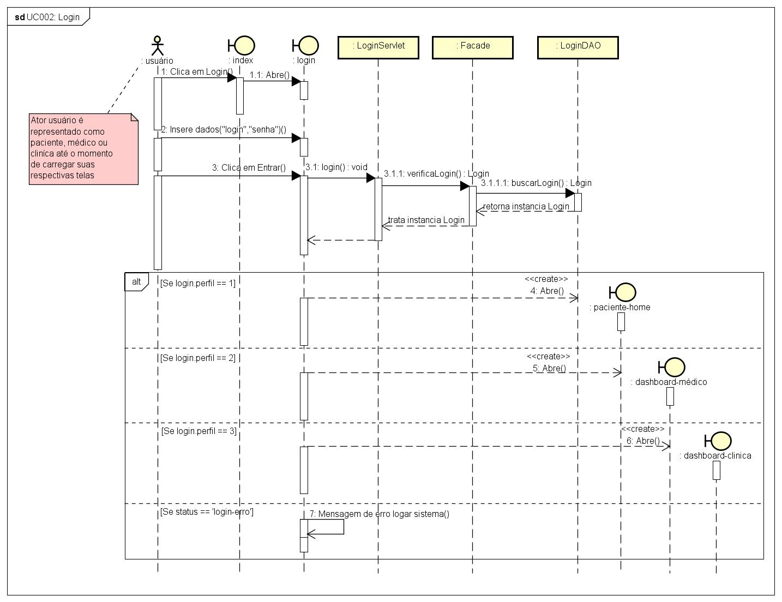

FONTE: Os Autores (2018).

O Diagrama referente a Figura XX refere-se ao ator paciente. Seu fluxo principal apresenta a funcionalidade de executar a busca pela consulta desejada seguindo o escopo apresentado na figura.

FIGURA XX - DIAGRAMA DE SEQUÊNCIA UC003: BUSCAR CONSULTA

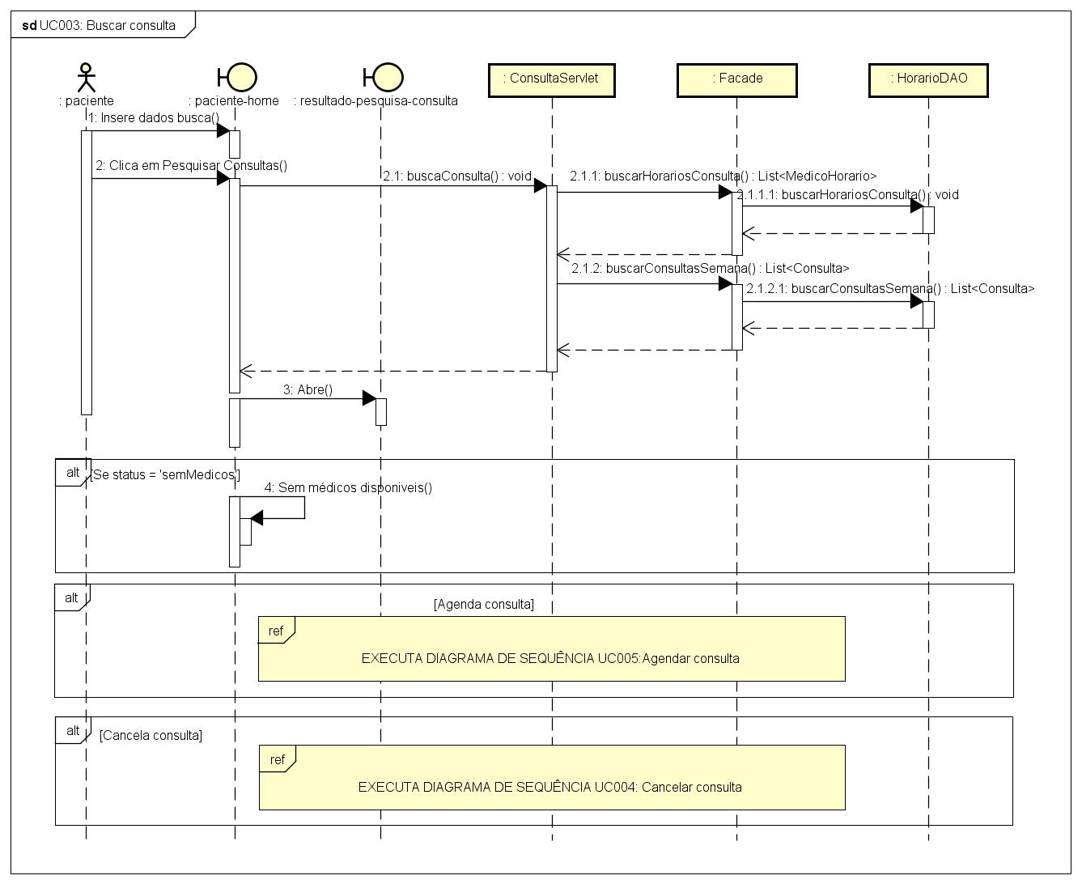

FONTE: Os Autores (2018).

Relacionado às ações de consulta, a Figura XX mostra o passo a passo do paciente no ato de cancelar uma consulta previamente agendada no sistema.

FIGURA XX - DIAGRAMA DE SEQUÊNCIA UC004: CANCELAR CONSULTA

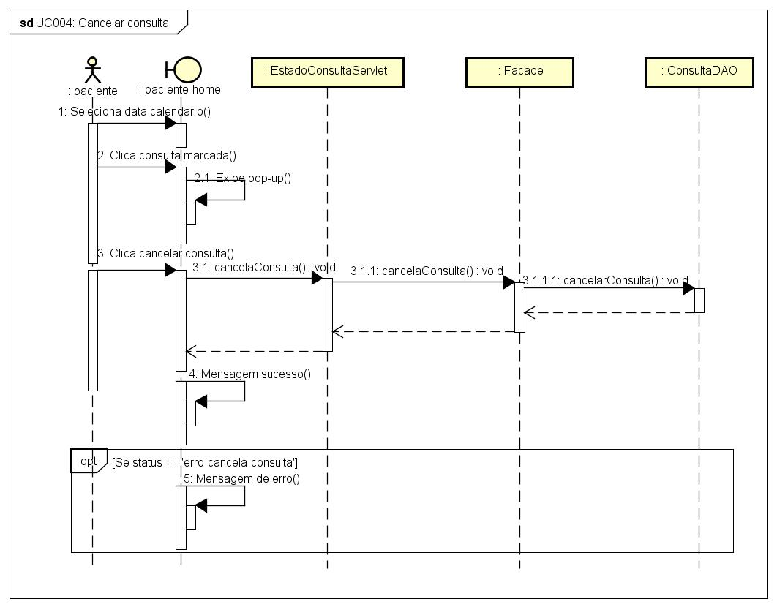

FONTE: Os Autores (2018).

O último diagrama pertencente ao ator paciente exibe os componentes para efetuar o agendamento da consulta desejada. A tela exibe os dias possíveis para agendamento organizado na semana referente aquele dia, além dos médicos que estão disponíveis a efetuar tal consulta.

FIGURA XX - DIAGRAMA DE SEQUÊNCIA UC005: AGENDAR CONSULTA

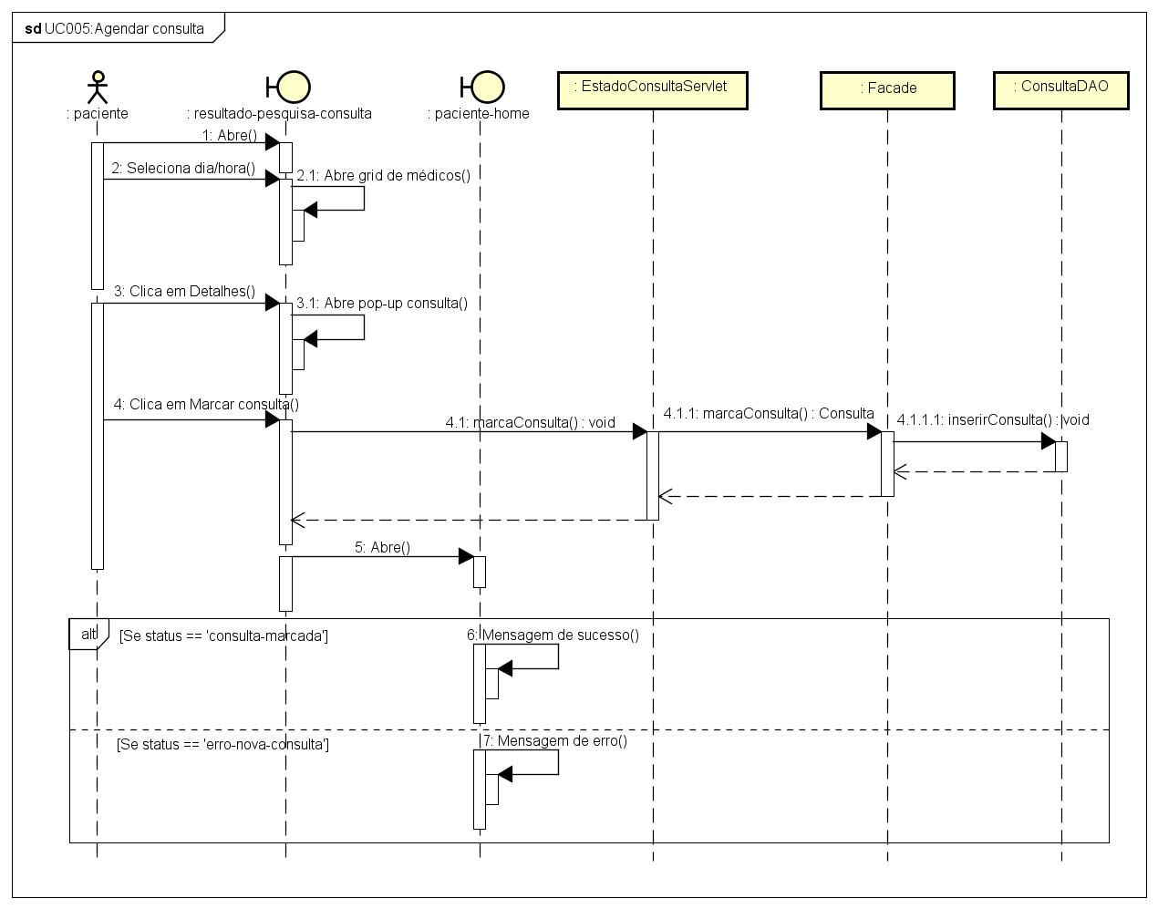

FONTE: Os Autores (2018).

A figura XX inicia um dos papéis mais importantes do médico, sendo ele as ações de andamento e encerramento de uma consulta previamente agendada. Seu fluxo percorre a partir da tela do calendário detalhado, no qual poderá visualizar a consulta que eventualmente será iniciada até seu encerramento.

FIGURA XX - DIAGRAMA DE SEQUÊNCIA UC006: MANTER CONSULTA

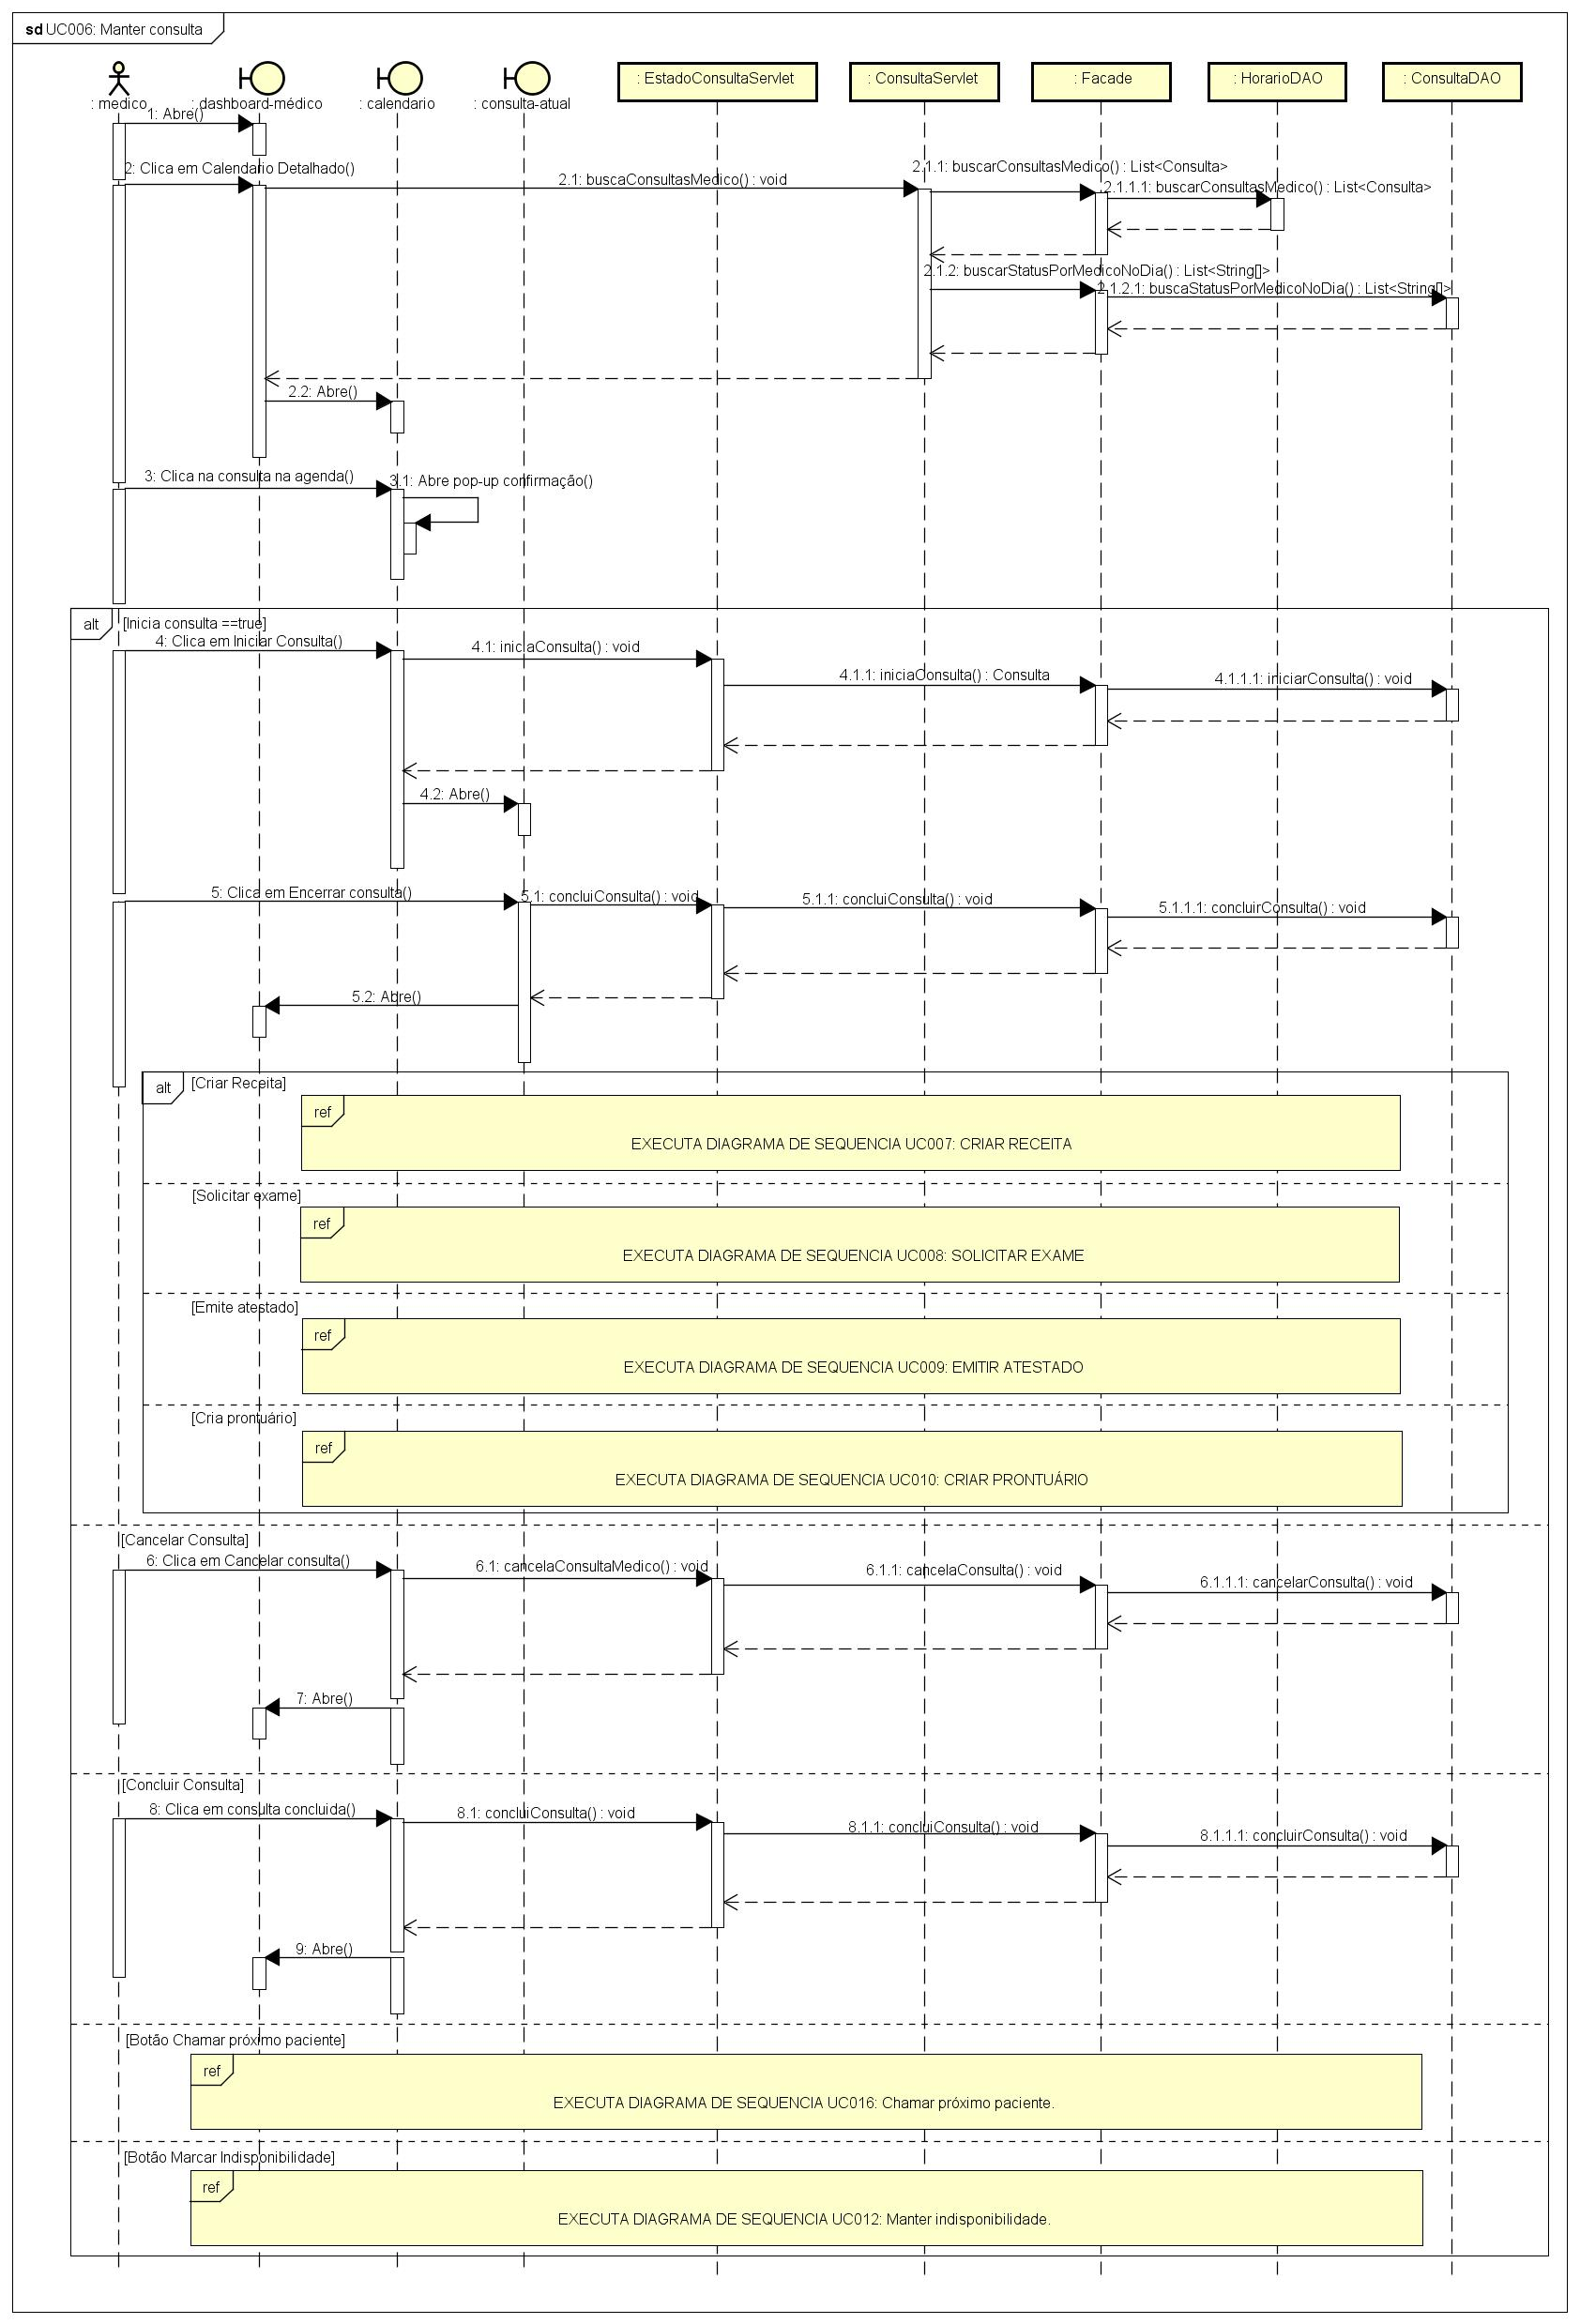

FONTE: Os Autores (2018).

No ato de criar a receita médica para o paciente, deve-se iniciar previamente o Diagrama de Sequência UC006. A aplicação desse diagrama mostrado na Figura xx se resume ao médico adicionar medicamentos separando-os por enter dentro de uma caixa de texto, no fim da ação será gerado um pdf.

FIGURA XX - DIAGRAMA DE SEQUÊNCIA UC007: CRIAR RECEITA

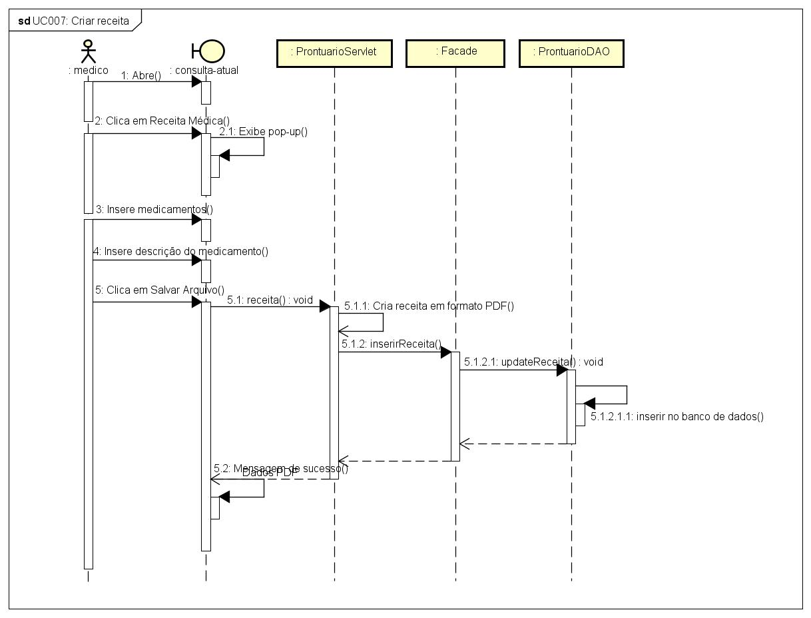

FONTE: Os Autores (2018).

A Figura xx trata do perfil médico e sua necessidade de solicitar novo exame ao paciente antes do fim da consulta. Assim sendo é gerado pdf com a solicitação do exame necessário. Somente é possível iniciar esse diagrama após o término do Diagrama de Sequência UC006.

FIGURA XX - DIAGRAMA DE SEQUÊNCIA UC008: SOLICITAR EXAME

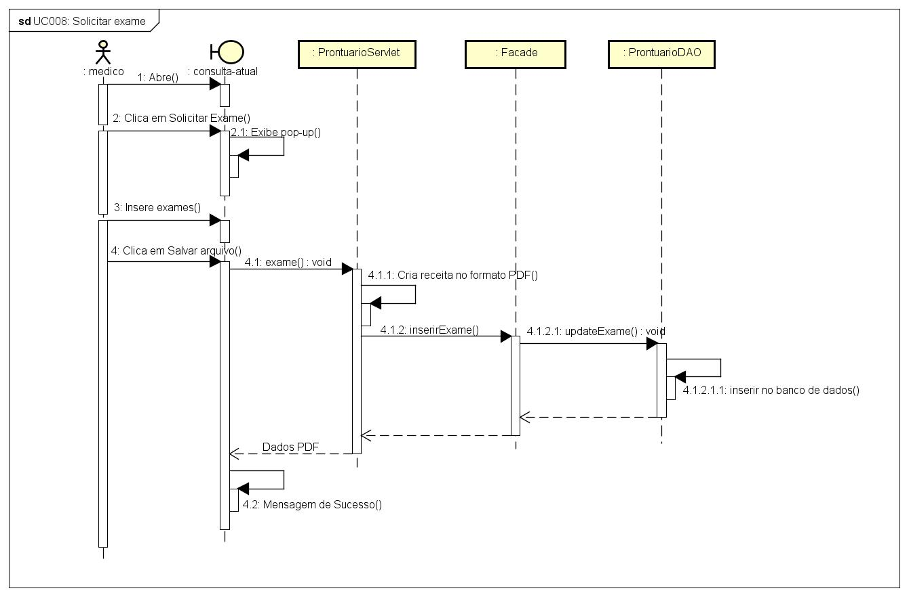

FONTE: Os Autores (2018).

Assim como os diagramas anteriores a Figura XX só poderá ser executada se o Diagrama de Sequência UC006 for previamente iniciado. No ato de emitir um atestado médico para o paciente, será gerado um pdf com os dias que o mesmo deverá ficar de repouso até poder voltar às suas atividades normais.

FIGURA XX - DIAGRAMA DE SEQUÊNCIA UC009: EMITIR ATESTADO

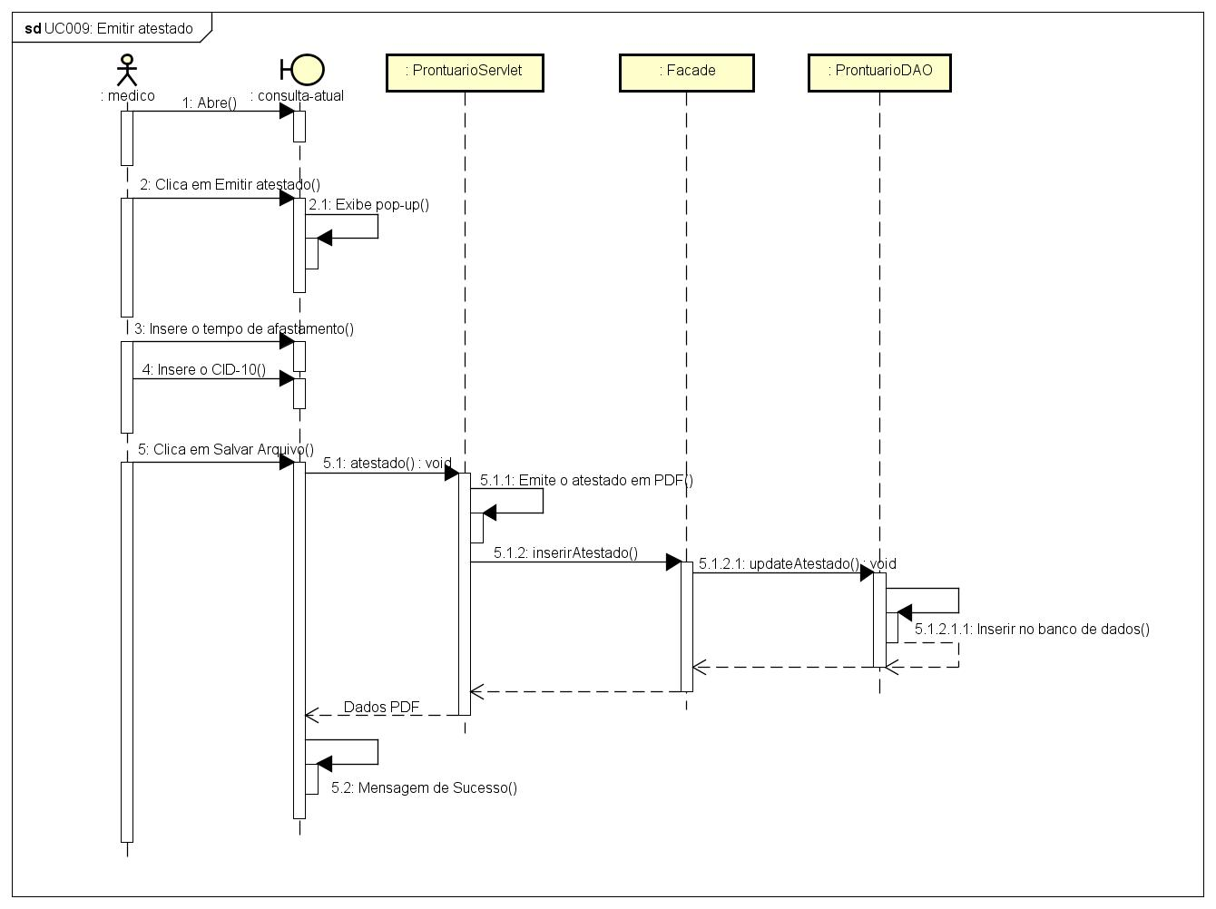

FONTE: Os Autores (2018).

Seguindo com a última ação após ter iniciado uma consulta pelo médico, as ações da Figura xx irá criar um prontuário para o paciente e caso o mesmo já conter o prontuário, irá adicionar uma página ao seu prontuário existente, contendo as descrições do que ocorreu na consulta.

FIGURA XX - DIAGRAMA DE SEQUÊNCIA UC010: CRIAR PRONTUÁRIO

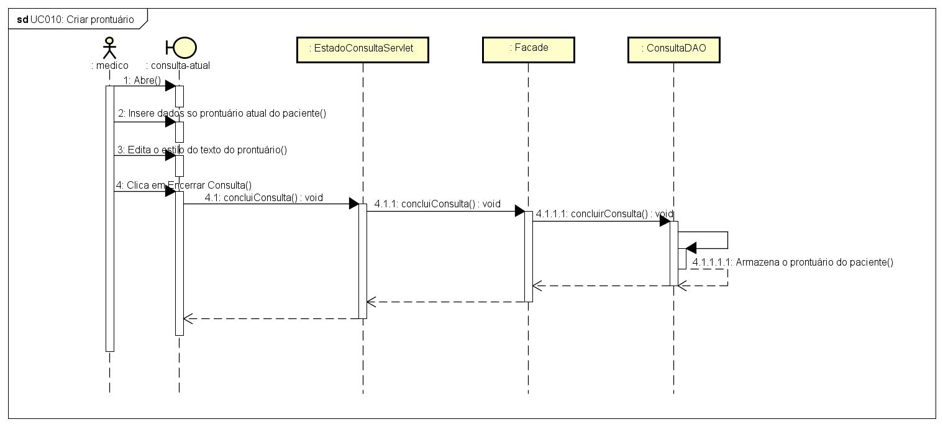

FONTE: Os Autores (2018).

A Figura xx é de interesse do médico, sua operação se compreende a marcar indisponibilidade de trabalho em partes do dia escolhido ou até o dia todo. Logo após isso a data de indisponibilidade mudará de cor na agenda do médico.

FIGURA XX - DIAGRAMA DE SEQUÊNCIA UC011: MANTER INDISPONIBILIDADE

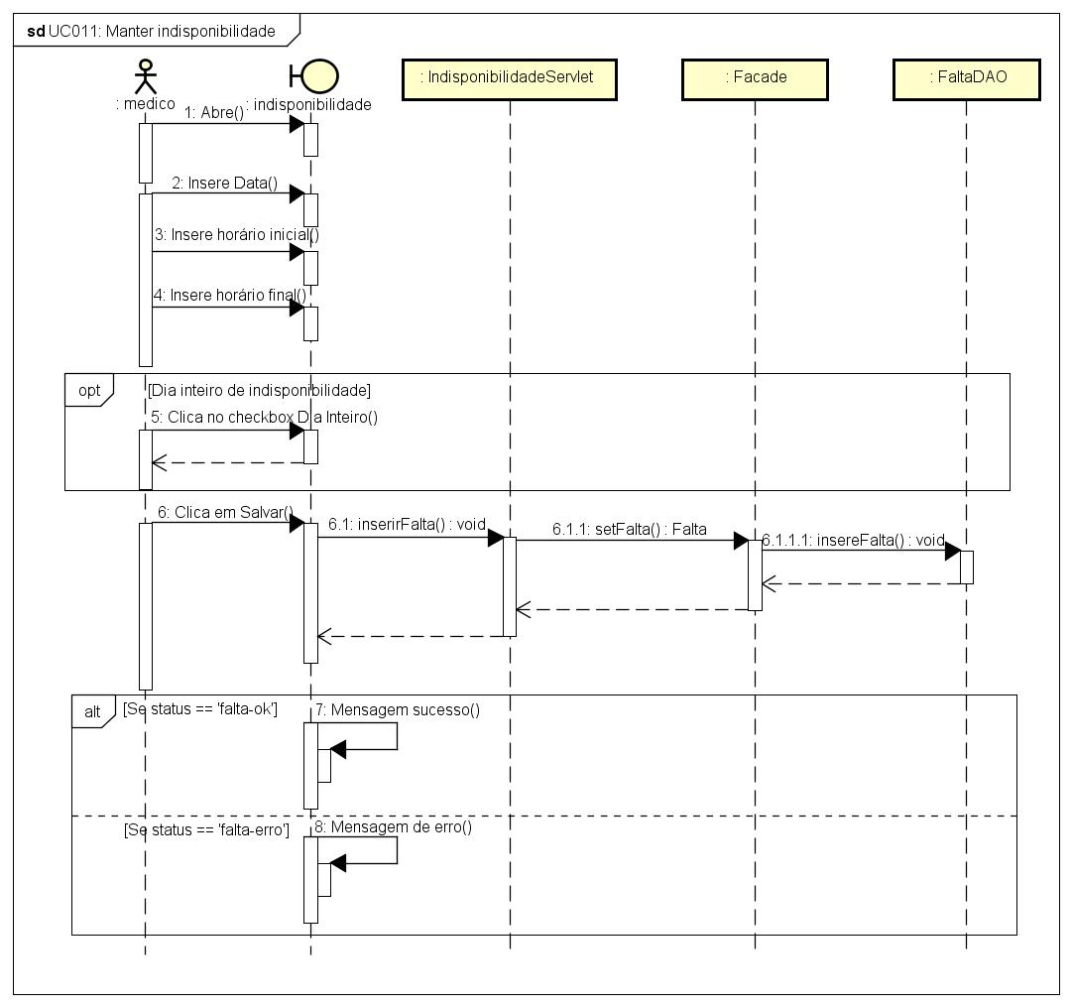

FONTE: Os Autores (2018).

O diagrama representado pela Figura xx possibilita ao perfil do médico as ações de alterar seus dados cadastrais, seus dados médicos, editar sua senha e por fim, excluir a conta se desejado.

FIGURA XX - DIAGRAMA DE SEQUÊNCIA UC012: MANTER PERFIL MÉDICO

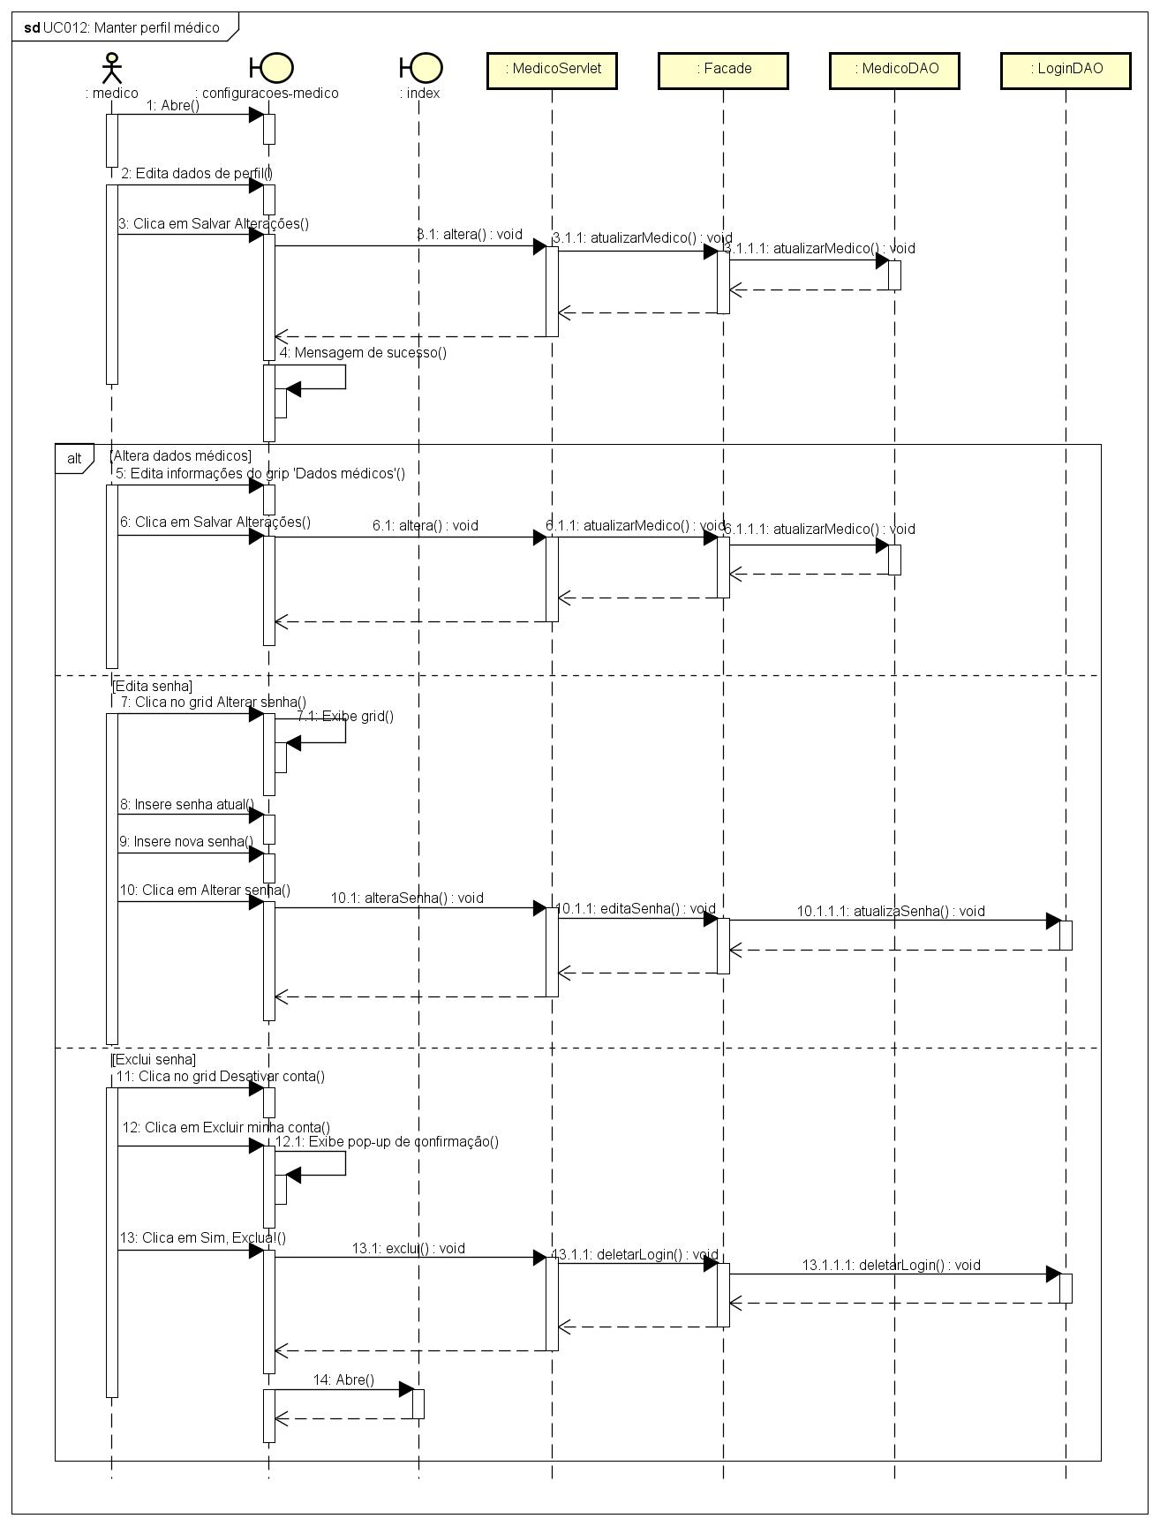

FONTE: Os Autores (2018).

A Figura xx a seguir se resume aos fluxos do médico em ver ou rever o perfil do paciente, com seus dados cadastrais. O médico em questão só poderá observar os dados dos pacientes que possuem ou já concluíram uma consulta com o mesmo.

FIGURA XX - DIAGRAMA DE SEQUÊNCIA UC013: VER PERFIL DO PACIENTE

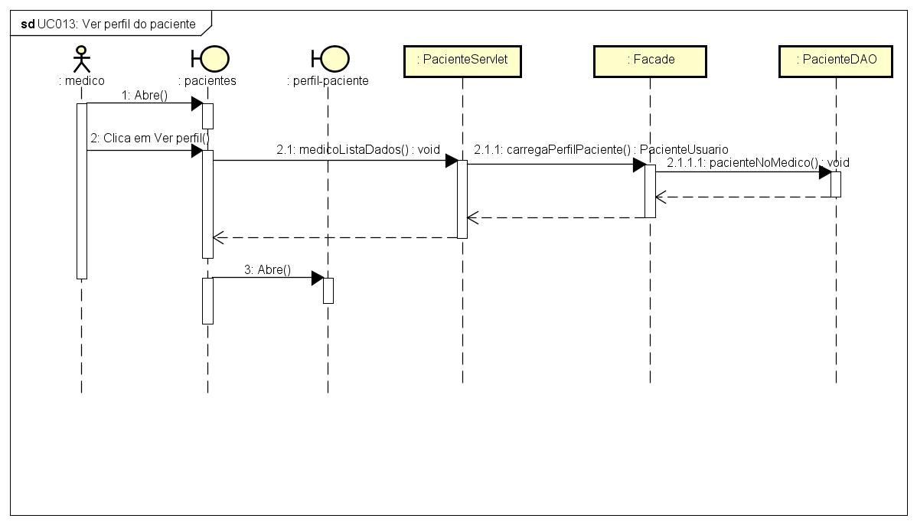

FONTE: Os Autores (2018).

A ação de chamar um novo paciente é representada pelas etapas da Figura xx. O perfil de médico deve estar situado na tela de agenda no qual será capaz de iniciar o diagrama de sequência.

FIGURA XX - DIAGRAMA DE SEQUÊNCIA UC014: CHAMAR PRÓXIMO PACIENTE

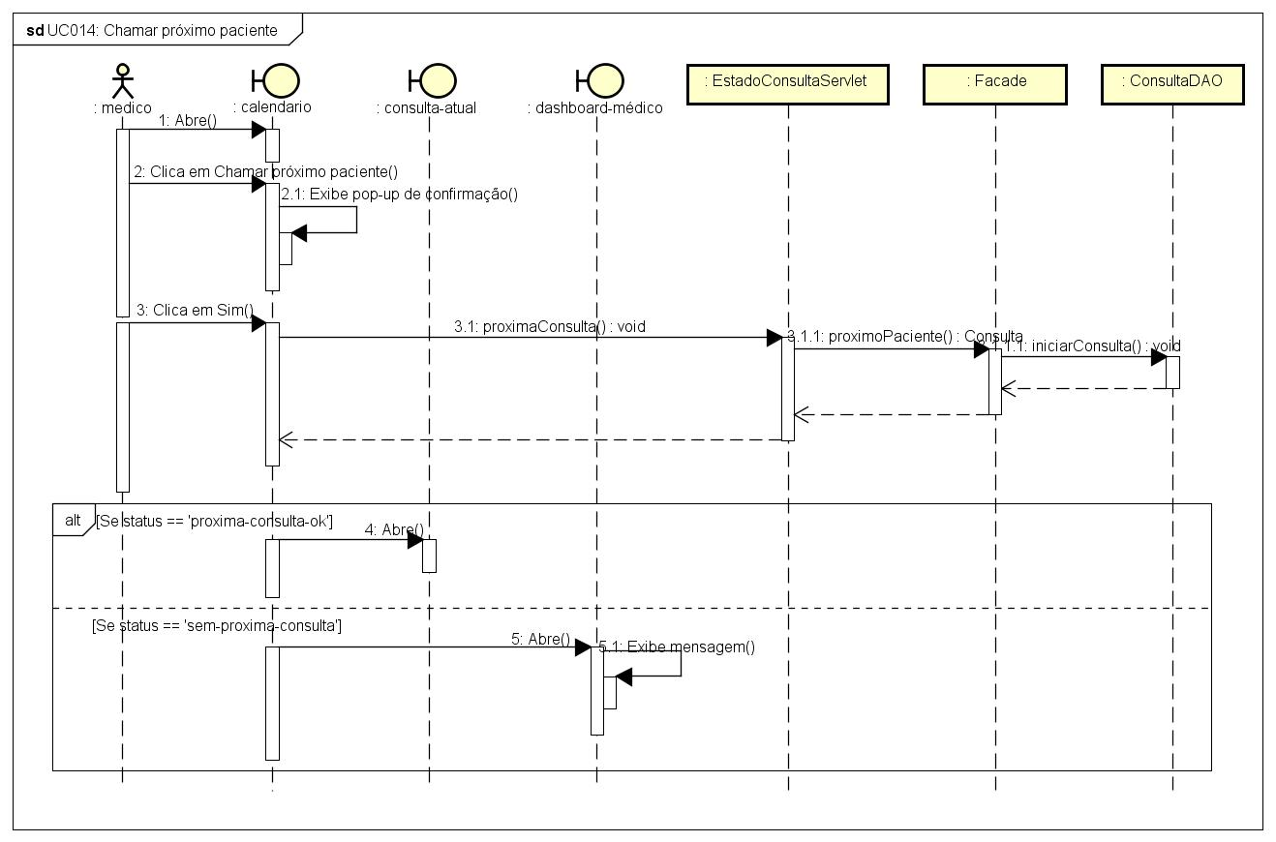

FONTE: Os Autores (2018).

O diagrama exibido pela Figura xx tem como objetivo mostrar os passos da Clínica ao se cadastrar no sistema DigitalCare. A Figura xx apresenta os passos para editar o perfil da clínica, enquanto a Figura xx altera a senha de acesso ao sistema. Por fim a Figura xx exibe as etapas para excluir a conta em questão.

FIGURA XX - DIAGRAMA DE SEQUÊNCIA UC015: MANTER CONTA FUNCIONÁRIO

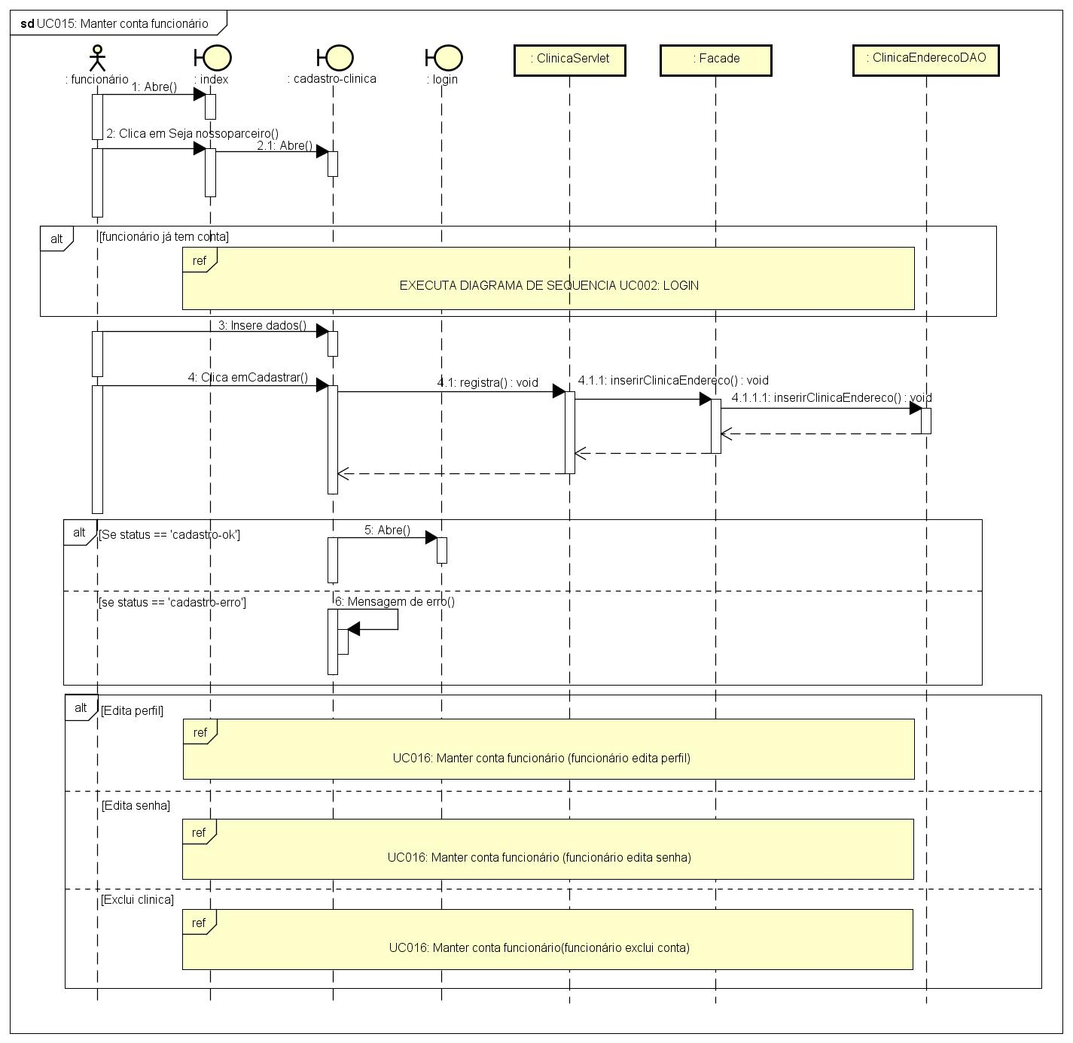

FONTE: Os Autores (2018).

FIGURA XX - DIAGRAMA DE SEQUÊNCIA UC015: MANTER CONTA FUNCIONÁRIO (EDITA PERFIL)

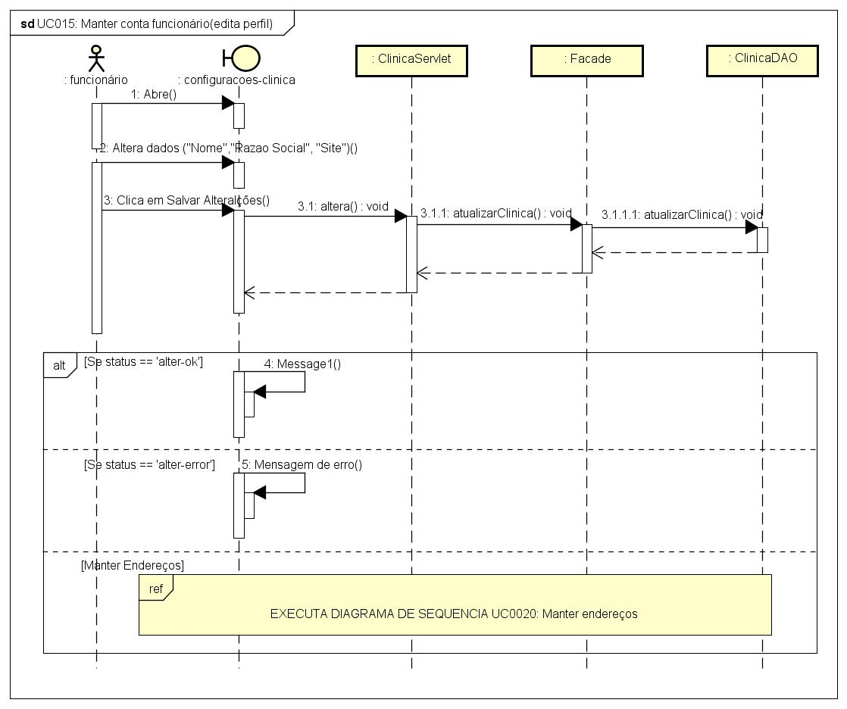

FONTE: Os Autores (2018).

FIGURA XX - DIAGRAMA DE SEQUÊNCIA UC015: MANTER CONTA FUNCIONÁRIO (EDITA SENHA)

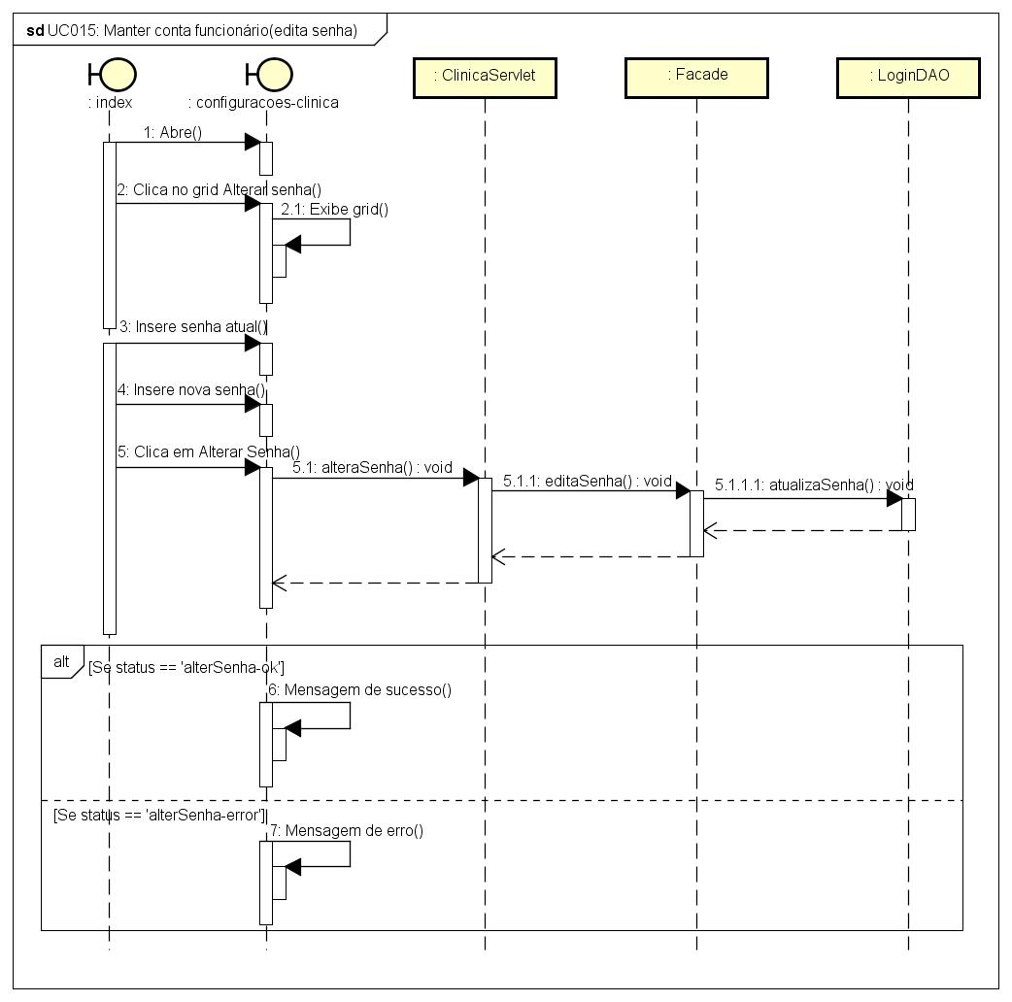

FONTE: Os Autores (2018).

FIGURA XX - DIAGRAMA DE SEQUÊNCIA UC015: MANTER CONTA FUNCIONÁRIO (EXCLUI PERFIL)

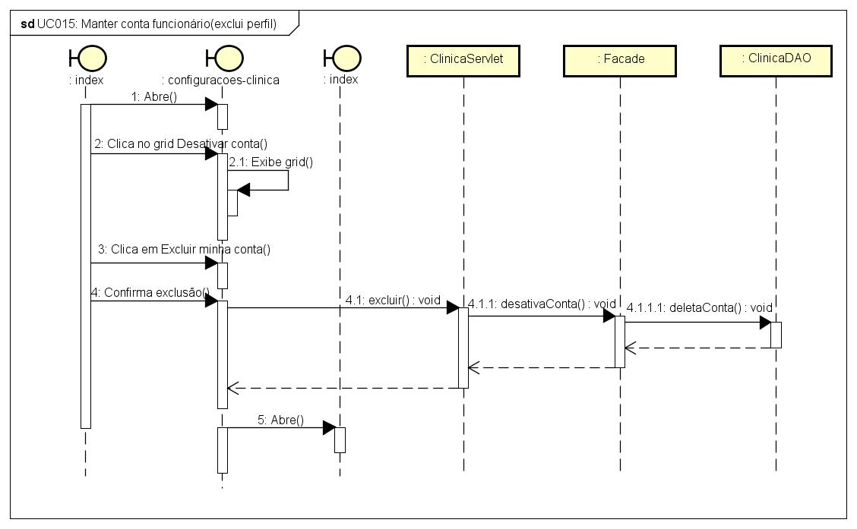

FONTE: Os Autores (2018).

Além do próprio paciente pode agendar uma consulta o diagrama referente a Figura xx apresenta a sequência de ações da clínica na hora de marcar a consulta.

FIGURA XX - DIAGRAMA DE SEQUÊNCIA UC016: AGENDAR CONSULTA

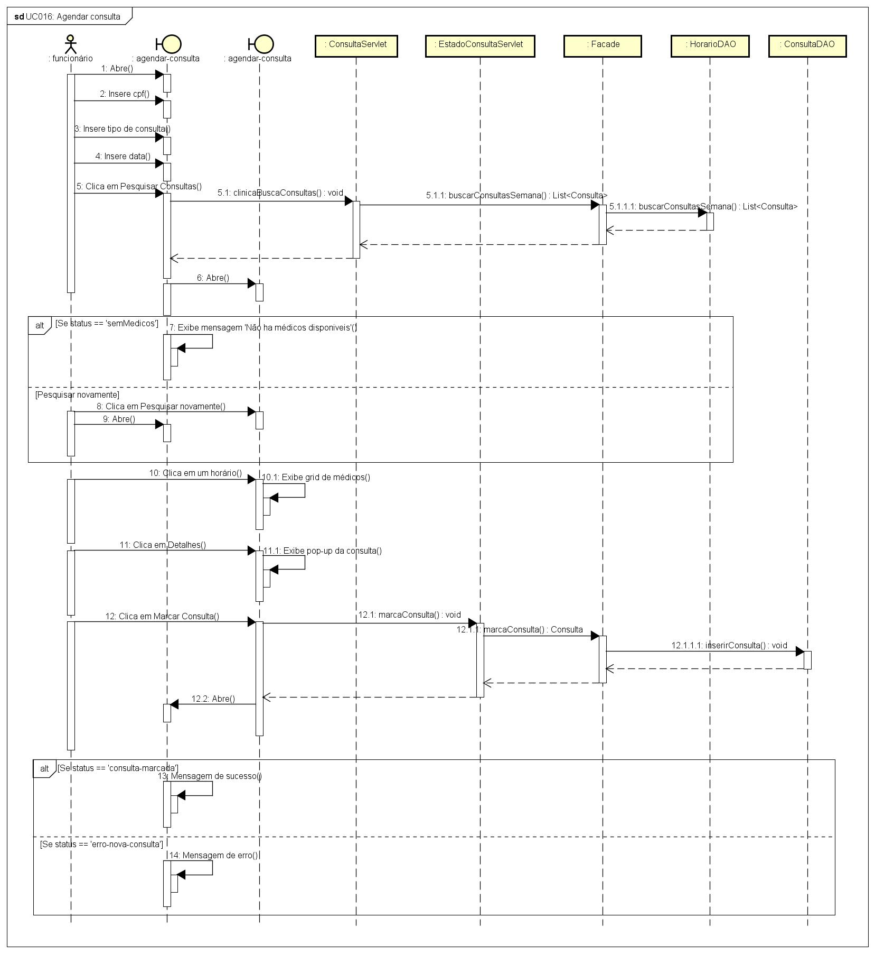

FONTE: Os Autores (2018).

O ato de realizar o cadastro de uma conta médica é feito obrigatoriamente pela Clínica, sendo apresentado na Figura xx. A clínica realizará o pré-cadastro do médico com informações básicas do perfil para que depois o próprio médico finalize o cadastro.

FIGURA XX - DIAGRAMA DE SEQUÊNCIA UC017: CADASTRAR MÉDICO

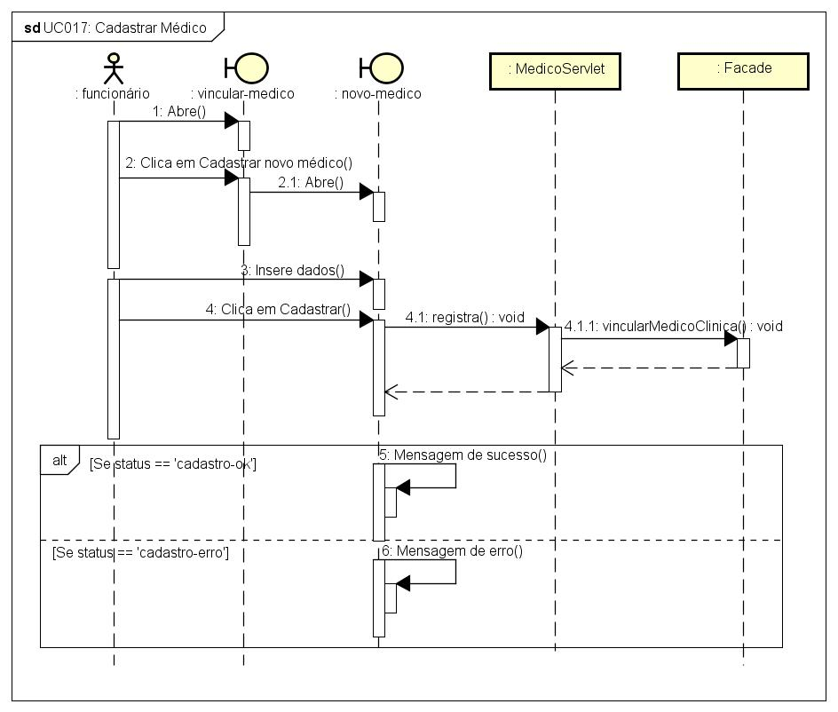

FONTE: Os Autores (2018).

O diagrama representado pela Figura xx indica os passos da clínica ao vincular um médico já cadastro no sistema a um de seus endereços no qual será carregado previamente pelo sistema.

FIGURA XX - DIAGRAMA DE SEQUÊNCIA UC018: VINCULAR MÉDICO

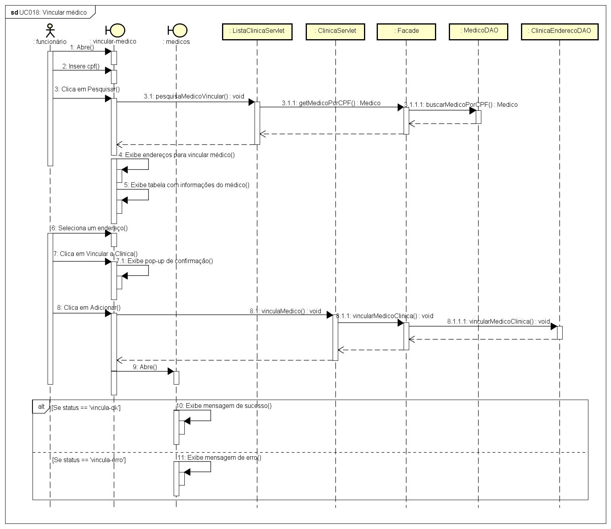

FONTE: Os Autores (2018).

Dentre as ações executadas pela clínica ao tratar as situações de endereços, se tem o cadastro de um novo endereço, exibido na Figura xx e a possibilidade de alteração de um endereço existente contido nos passos da Figura xx.

FIGURA XX - DIAGRAMA DE SEQUÊNCIA UC019: MANTER ENDEREÇOS

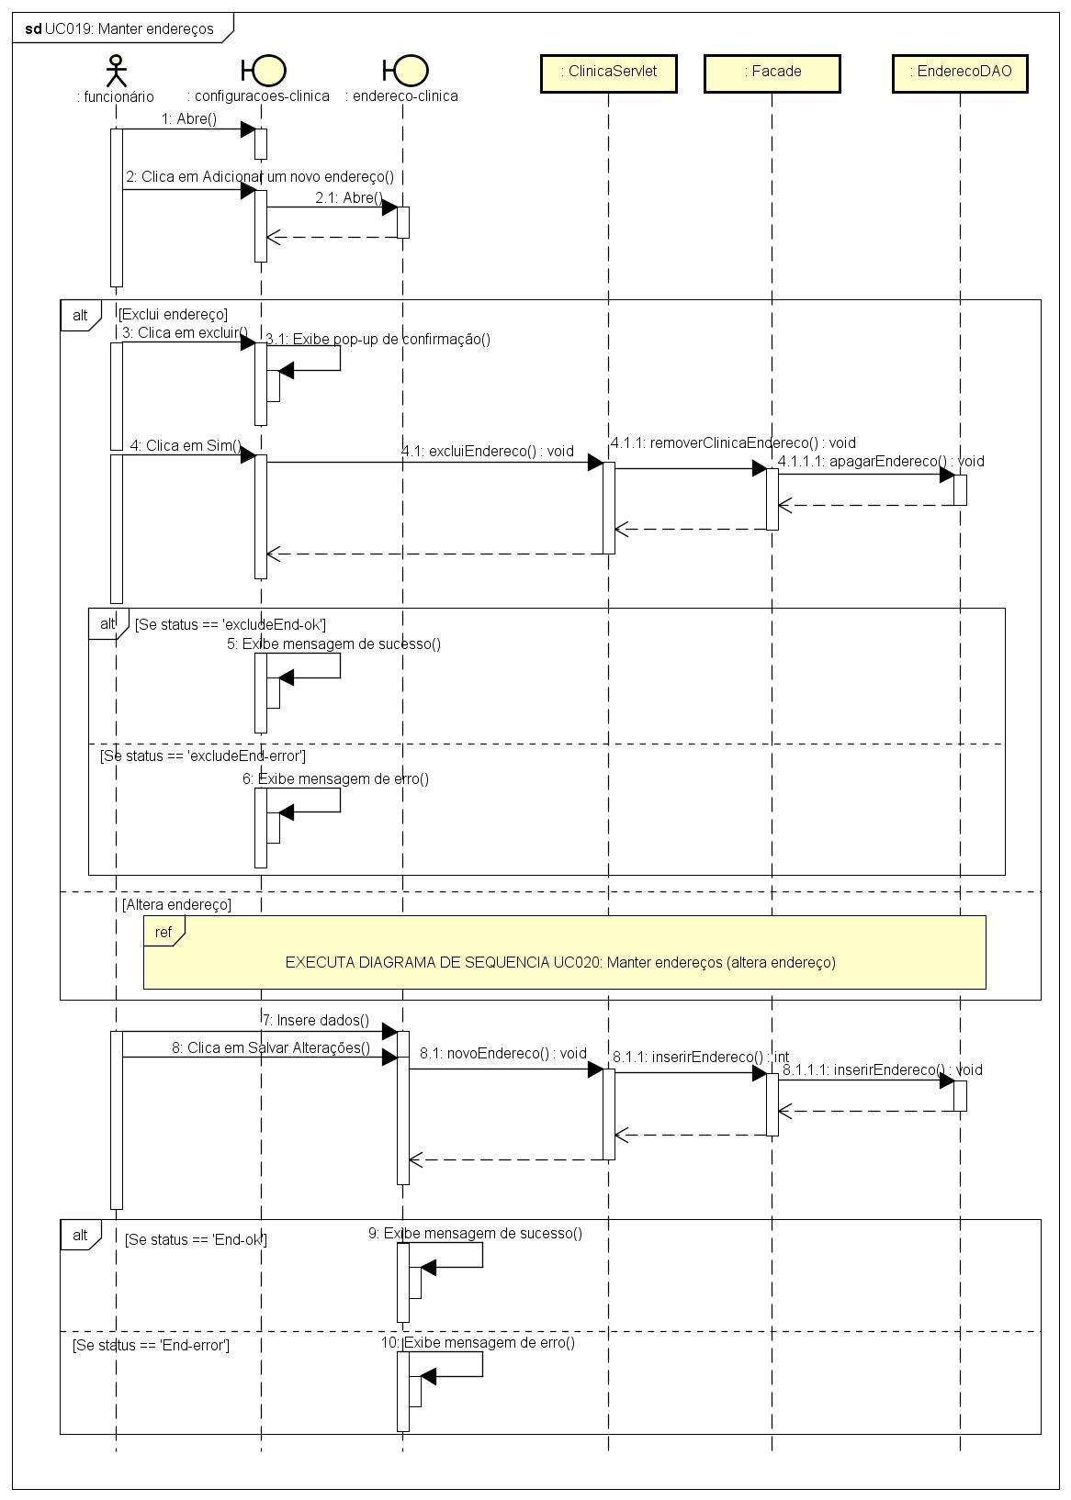

FONTE: Os Autores (2018).

FIGURA XX - DIAGRAMA DE SEQUÊNCIA UC019: MANTER ENDEREÇOS (ALTERA ENDEREÇO)

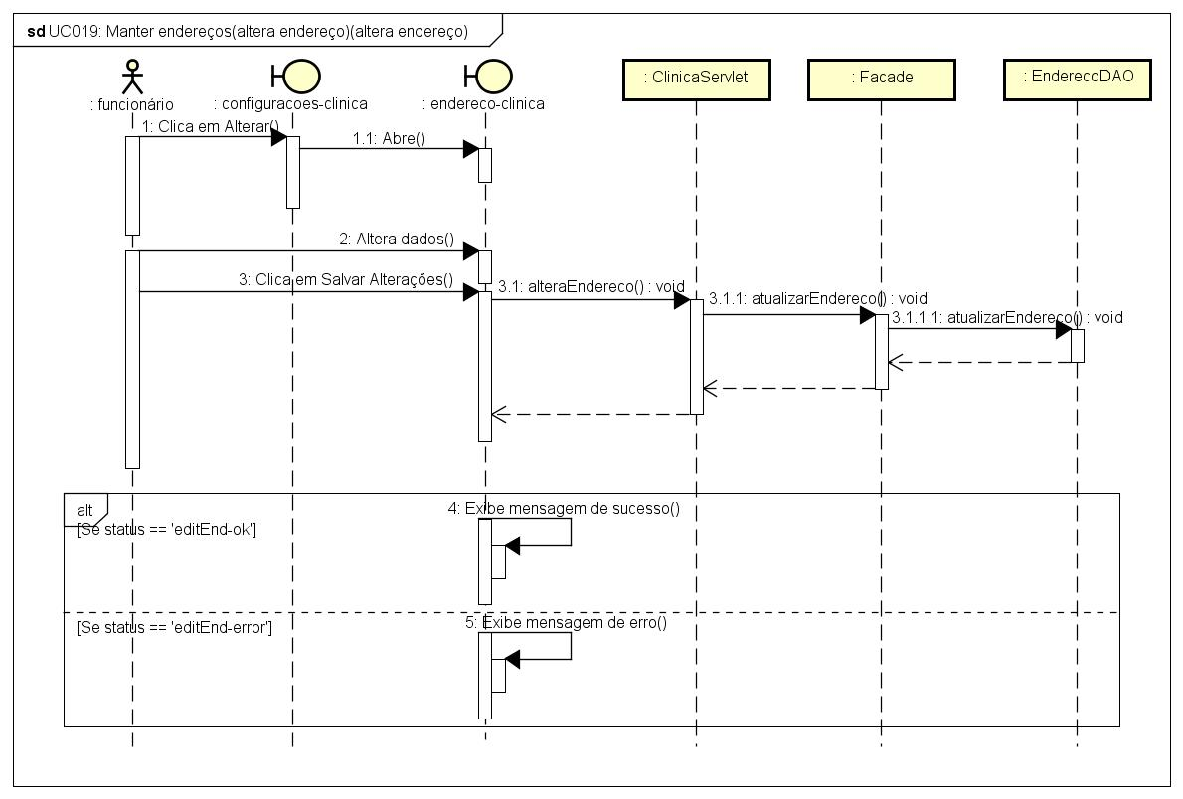

FONTE: Os Autores (2018).

O diagrama mostrado na Figura xx exibe as etapas da clínica ao avaliar toda agenda de um médico contratado, podendo também alterar o status das consultas já marcadas ou preferencialmente só visualizar.

FIGURA XX - DIAGRAMA DE SEQUÊNCIA UC020: VER AGENDA POR MÉDICO

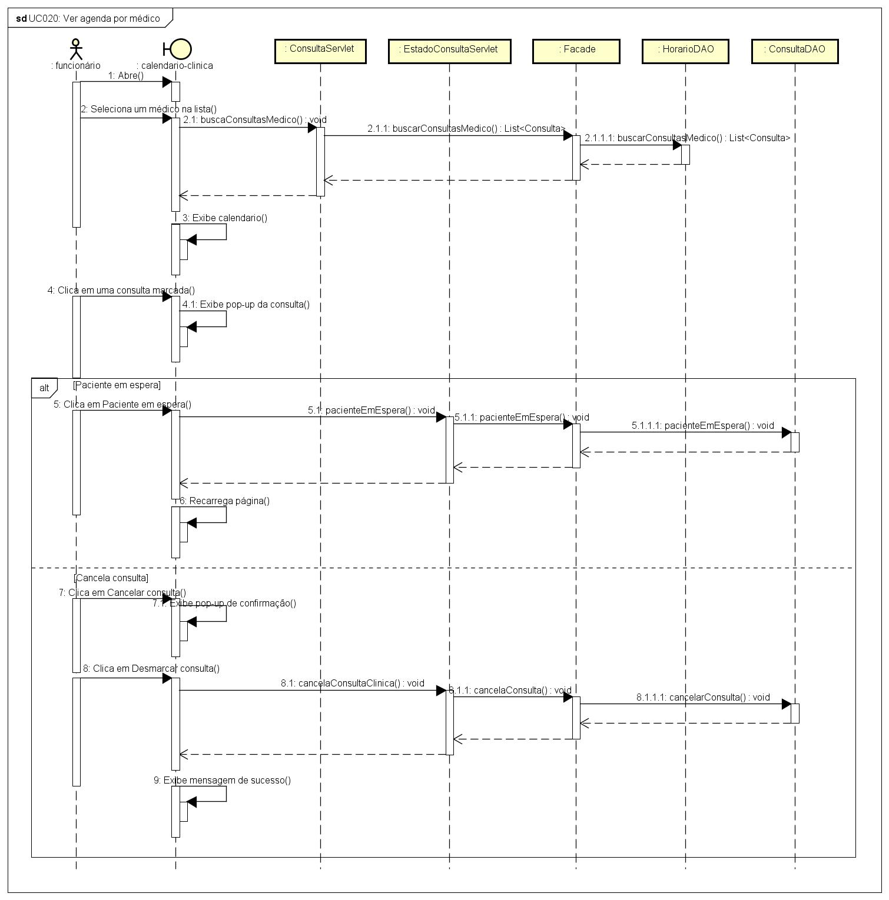

FONTE: Os Autores (2018).

# **APENDICE H – DIAGRAMA DE TRANSIÇÃO DE ESTADOS**

# **APÊNDICE I – MODELO FÍSICO DE DADOS**